嘉实行业动态汇编

JASO Industry dynamics compilation

2019年3月上

目录

**本期推荐** 3

**1、新中大“智慧建造解决方案”荣膺“2018年中国软件行业优秀解决方案”奖项** 3

**2、央视5分钟报道雄安BIM之路——从被动挨批到全力拥抱！** 6

**3、创新前沿 | 对话全球首个支持建筑行业全流程的人工智能工程师McTWO** 18

**行业热点聚焦** 22

**1、住建部发文：积极推进BIM技术集成应用、促进建筑业技术进步** 22

**2、住建部正式出台《建筑工人实名制管理办法》，3月1日起实施！** 27

**3、【政府工作报告】建筑业税率大调整：16%降至13%、10%降至9%** 35

**4、重磅关注 | 读懂政府工作报告中与住房和城乡建设发展紧密相关的最新趋势！** 36

**5、[上海市住建委]印发《上海市房屋建筑工程建筑工人工资支付管理办法》的通知沪住建规范〔2019〕1号** 40

**知名厂商动态** 47

**1、山东省装配式混凝土建筑设计深度要求，3月1日执行！** 47

**2、长春建工集团：基于致远协同的大数据是建筑企业数字化转型核心** 64

**3、如何加强工程验收环节管理** 69

**4、如何利用Jenkins+ansible+maven（java）方式自动化更新微服务** 71

**5、余信贵大桥施工阶段中的BIM技术应用汇报** 78

**对标企业动态** 88

**1、中建五局三项成果获国家实用新型专利授权** 88

**新媒体发文** 90

**1、优秀工程项目经理的炼成：五懂/八会/七查/三知/两管/一分析** 90

**2、行情剖析 | 如何全面科学地认识装配式建筑的增量成本和项目效益问题？** 96

**3、专家视角 | 装配式木结构建筑的应用现状及展望** 98

**4、工厂 | 预制混凝土构件验收要求** 108

**5、江苏省发布新墙材产品目录和墙材产业发展导向，新增预制墙板（体）等11个品种** 117

**6、《消防应急照明和疏散指示系统技术标准》3月1日正式生效，抢先看完整版！** 120

**7、住建部2019年工作要点印发：大力推进BIM技术** 121

**8、专家视角 | 基于BIM技术的装配式建筑智慧建造** 127

**9、【行业资讯】全面推进绿色建筑！安徽今年将启动绿色建筑立法** 140

**10、工地开工，安全日志记录这样写才规范！** 142

**11、两会直击丨2019年政府工作报告这5点，家居企业最关心** 147

**12、创新前沿 | 北京住宅院·科研中心致力打造“绿色智能健康”产业链** 153

**13、BIM团队建设、构建过程应用、项目及企业BIM应用、典型BIM案例分析，助你全面掌握BIM项目管理中的应用** 156

**14、实例解析砌体工程的施工工艺流程及做法，没干过的也看会了！** 161

**15、一周动态 | 装配式建筑行业最新资讯（2019年3月5-3月11日）** 169

**16、《通风与空调工程施工质量验收规范》GB50243-2016 重点解读** 173

**17、【筑脸头条】财政部发布PPP模式规范性文件，或将影响20万亿PPP项目** 196

**18、【筑脸头条】评标中常见的那些问题！** 198

**19、技术交流 | 装配式建筑五大典型问题要点分析** 203

**20、行业透视 | 全过程工程咨询行业，2019年大环境下该何去何从** 213

**21、重磅关注 | 致公党中央：推进装配式建筑高质量发展** 217

**22、李克强：4月1日减增值税，5月1日降社保费率** 220

**建筑行业动态** 224

**1、项目经理、总工看完这50个内容，胜读20本规范！** 224

**2、流水线上建成的楼房，BIM和装配式建筑的震撼结合** 257

**3、论管理信息系统在施工企业中的应用** 266

**4、【AT】住建部2019年十大重点任务部署！两会提案修订《建筑法》势在必行！** 270

**5、央企业绩考核直指高质量发展** 284

**6、智能建筑中的电源质量要求** 287

**7、建筑施工企业安全成本管理** 296

# **本期推荐**

## **1、新中大“智慧建造解决方案”荣膺“2018年中国软件行业优秀解决方案”奖项**

来源:新中大科技 2019/1/24

链接: <http://newgrand.isitestar.cn/page403?article_id=506>

1月18日，在工业和信息化部指导下，由中国软件行业协会举办的“2019中国软件产业年会”在北京国家会议中心隆重举行。在当晚的“2019中国软件之夜”颁奖盛典中，新中大“智慧建造解决方案”荣获“2018年中国软件行业优秀解决方案”奖项。  
**“2019中国软件之夜”颁奖盛典**

 作为中国软件行业的标志性盛会，本次年会以“软件定义的时代”为主题，产业主管部门领导、两院院士、软件领域知名专家、软件领域领军企业负责人以及相关行业组织和机构代表、媒体记者等1000余人到场。在同期举办的“2019中国软件之夜”活动现场，专家评审团从百余家软件企业中推选出行业融合、协作、创新的风向标和领路人，颁布了最具影响力企业、年度优秀解决方案等奖项，以此表彰在过去一年取得重大成绩、带动产业发展的龙头企业。

市场和技术的变革正在引发建筑企业管理体系的重构以及管理手段的变革。新中大立足新时代的发展方向，针对市场和技术的变革新趋势，提出“智慧建造4.0”信息化理念，为建筑企业加速转型升级与构建精细化管理体系而赋能。“智慧建造4.0”的信息化理念是建筑企业项目管理信息化下一阶段发展的方向，它的核心思想在于“融合”，具体包含了业税财一体化融合、项目管理与数字工地融合、项目管理与BIM/CIM融合、项目管理与装配式建造融合等信息化创新理念。

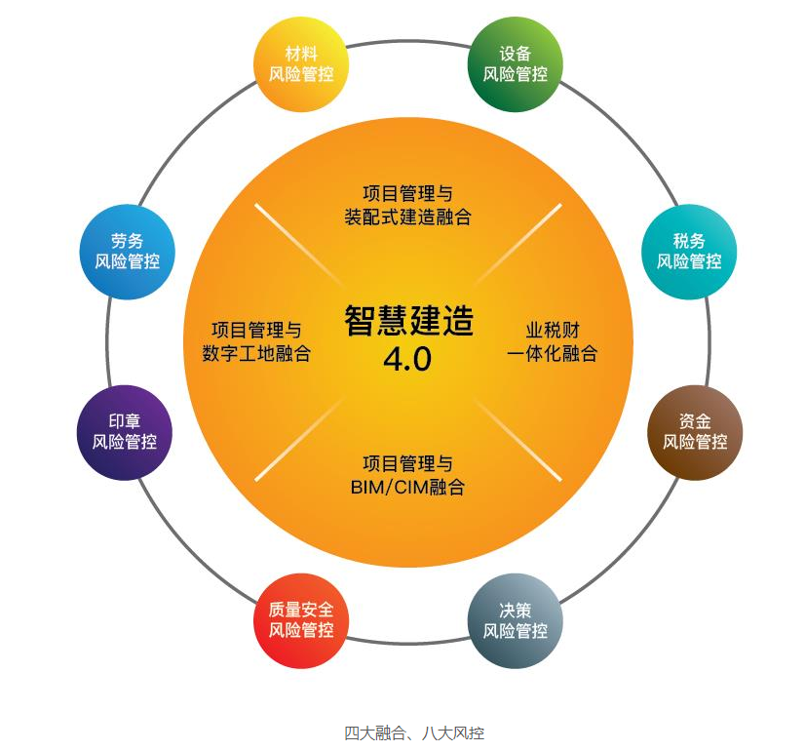

基于“智慧建造4.0”的理念及核心思想，新中大打造的智慧建造解决方案，在劳务风险、材料风险、设备风险、质量安全风险、印章风险、税务风险、资金风险、决策风险等八个方面充分运用数字化管理手段，提升了建筑企业的风险管控能力。方案综合利用智能硬件、物联网、BIM、大数据、云计算等新技术，帮助工程项目部实现人、机、料、法、环等多重数据的智能采集，并实现数字化工地与企业级综合项目管理平台融合，构建人工智能时代的智慧建造4.0管理体系。数据从前端项目部实时汇总到工程施工企业集团总部综合项目管理平台，通过大数据智能分析对企业成本和存在风险进行实时监管，从而切实提高施工企业从集团到项目部的垂直管理效率，加强企业的成本管控、施工安全、质量管理和风险管控能力。

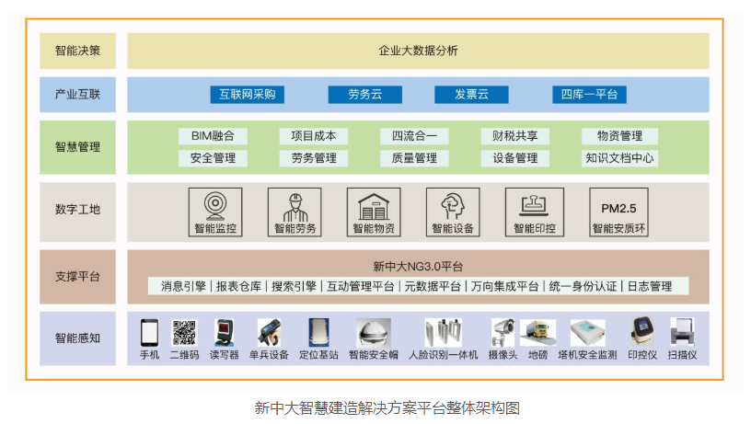

此次，新中大“智慧建造解决方案”荣获“2018年中国软件行业优秀解决方案”奖项，得益于公司立足新时代的发展需求，通过产品和方案创新，不断助推产业转型升级。面向未来，新中大将继续基于“智慧建造4.0”的理念，充分发挥自身技术实力、案例实践经验等方面的优势，加大新技术、新业务、新市场的开拓力度，为建筑企业加速转型升级与构建精细化管理体系而赋能。

## **2、央视5分钟报道雄安BIM之路——从被动挨批到全力拥抱！**

来源:毕埃慕 2019.3.14

链接：<http://www.17bim.com/news-detail.html?id=143&type>=

今年，雄安新区从顶层设计阶段转向实质性开工建设阶段，将打造一批承接北京非首都功能疏解的标志性工程项目，新开工建设一批交通、水利、公共服务等重大基础配套设施。如何按照新发展理念，不折不扣地把蓝图落在实处，创造新时代高质量发展的标杆？央视报道了从雄安新区第一个开工建设的重大交通基础设施——京雄高铁，一起来看。

2月的华北平原春寒料峭，京雄高铁的建设者们冒着寒风，正在进行主体工程施工。

在京雄站建设工地听取汇报时，指挥长杨斌突然发了火。

于成波参加工作20多年，参与过多条高铁建设，如今却让京雄高铁的BIM技术给难住了。

所谓BIM，简单讲，就是要先在三维空间进行虚拟建造，让设计更合理；之后运用人工智能、物联网等最先进的技术管控施工的全流程。京雄高铁是世界首条全线系统应用BIM技术的智能高铁。

京雄高铁的施工方都有丰富的高铁施工经验，但是全新的技术标准给他们带来新的挑战。

驾轻就熟的路径不管用了，只能去请外援，引入最先进的信息化技术，仅一个标段就已经多投入了四百多万。

钱没少花，创新的过程更是不易。

在不断地折腾中，新技术一点点在突破。

如今的京雄高铁，成为一项项高技术不断实现突破的创新场。

工人现场观看三维演示，明确工程要求。

机器人依据BIM这个“大脑”向它们输送的信息，进行不同规格的钢筋加工、焊接。工作人员减少了三分之二，产品精度却大幅提升。

云计算、物联网等一系列先进技术的落地应用，让人们对雄安建设的高质量高标准有了越来越深切的感受。一些新技术的专项标准正在编制，为今后的高铁建设，以及雄安的基础设施建设提供指导借鉴。

作为以BIM咨询和BIM软件研发作为公司核心业务，国内第一批新三板上市企业，毕埃慕凭借8年的专注已成功实施两百余项目，毕埃慕将结合自身实践案例讲述和分享毕埃慕在BIM、协同平台、智慧园区、运维管理系统、物联网建设中的探索。

毕埃慕在BIM协同平台领域的探索成果分享：

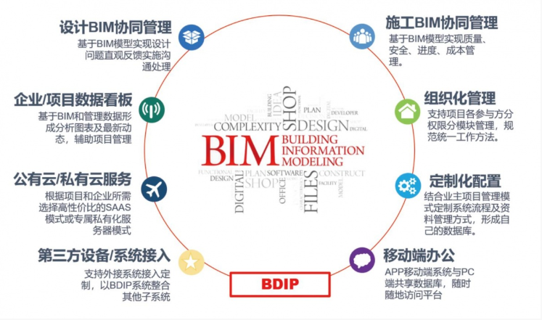

BDIP（建筑数据集成平台），从项目规划和设计阶段开始，服务项目全生命周期，设计和施工阶段可以提高工程施工质量、节约投资、工期合理可控、避免失误、 减少变更，基于同一BIM模型、同一平台的无障碍沟通协调。最终竣工后形成一座宝贵数字项目财富用于运维阶段，同时作为数字虚拟城市的组成细胞发挥着光与热。

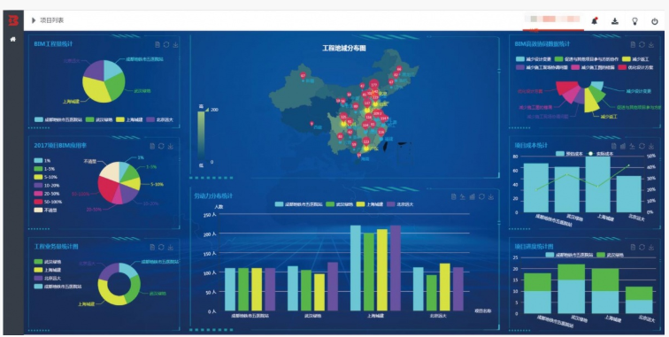

BDIP，毕埃慕自主研发，以BIM模型为核心的、顺应BIM技术应用趋势、体现BIM数据价值的，从项目规划、设计、施工及竣工阶段的全生命周期建筑数据集成平台。平台支持各种定制化配置，通过流程、文档、进度、质量、成本等模块应用，将项目中资料信息的统一管理，协作沟通的管理。项目执行人员负责上传资料及信息反馈，管理人员负责审核决策，跟踪查看进展。通过简单的操作，即可完成数据共享、协同工作。

主要创新点和先进性体现在：

1）基于B/S架构，实现工作流程、文档管理、BIM模型与性能分析的协同管理

2）在项目运行过程首先采用以BIM模型为中心，多方实时在线讨论修改模型，使各参建方能够在模型、资料、管理、运营上能够协同工作；

3）基于BIM技术的图档管理，结合云技术和移动互联网能够查询和汇总任意时间点的模型状态、模型中各构件对应的图纸和变更信息、以及各个施工阶段的文档资料；

4）通过BIM模型的模拟施工，制定施工计划，规范施工业务和施工流程；

5）基于BIM的施工监管，可根据模型信息快速定位检查点，提高施工监管的准确性和实效性；

6）实现模型BIM和业务数据的深度挖掘与分析，利用大数据思维，将BIM的潜在价值转化为实际利益。

7）为基于BIM的施工和运维提供基础的模型信息和业务数据，实现建筑施工与运维过程的功能应用。

8）手机端对应PC端各版块的信息及权限，可以进行基本的模型操作，可以进行流程和任务的完成，也可以拍照上传质量安全问题进行整改。

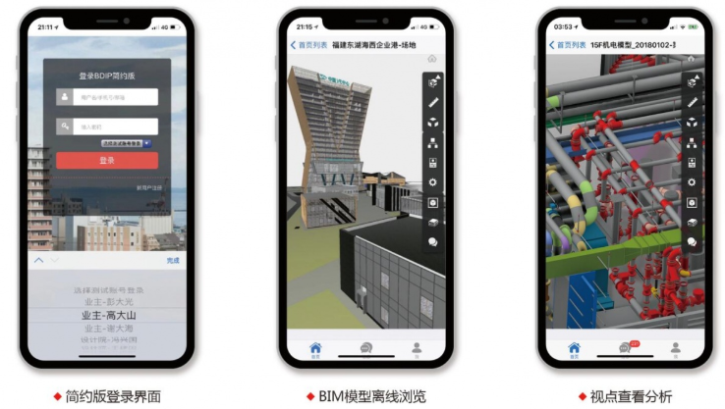

主要关键功能点：

1）轻量化BIM模型，模型浏览支持内部漫游、剖切，可以随时保存视点，进行模型着色等方便下次快速切换到模型中关键部位。保存的视点还可用于发起问题协作，解决设计沟通问题。

2）驾驶舱数据报表、模型数据继承系统、模型合并、模型对比，数据报表根据需求设定，主要有工程量统计、项目BIM应用率、工程业务量统计、劳动力分布统计等。模型合并和模型对比，解决设计变更多和模型更新速度快的问题。

3）进度计划管理，业主总控施工节点，各施工单位录入细部计划，施工进度过程管理及实时更新统计，用于管理项目的任务和进度，通过不用权限的划分，可对任务进行计划创建、实际完成审核，并自动生成甘特图，分析项目计划进度与实际进度的偏差，支持项目MS-project进度导入导出。

4）BIM协作模块，用于项目设计、施工等各阶段的工作沟通，可配合移动端现场发现问题随时拍照或录像沟通，可分别进行存档，方便追踪查看历史问题。项目参与各方可以针对BIM视点进行问题协作交流，例如：模型碰撞问题、设计交流、施工现场问题、图纸会审等等。

5）碰撞检查、管线优化实时沟通，在浏览BIM模型同时，可以直接针对碰撞或者管综问题进行实时沟通，形成碰撞检查报告及管综优化报告，业主、设计方等可以直接基于同一BIM模型进行问题的及时回复和解决，BDIP系统自动形成记录及报告，碰撞报告与记录可以对应的BIM模型进行绑定挂接。

6）4D进度模拟，通过模型与任务的关联，自动根据设置的任务时间进行计划进度模拟或实际进度模拟，支持任意时间筛查进度，随时可以查看任务明细。

7）2D/3D联动，模型浏览模块支持3D模型和2D平面同时显示功能，点击2D构件，3D模型可快速定位，方便快速切换到需要查看的模型空间，并支持通过构件列表隐藏构件，查看某构件具体属性等功能。

8）实时模型联动共享模块，项目参与各方可以基于某一BIM模型创建实时共享讨论房间，邀请讨论方进入房间进行远程实时讨论，房间内的参与者可以共享发起人的BIM模型实时视点及操作动作，从而实现多人在线实时协作，高效协同。

9）视点生成短连接/二维码通过QQ或微信实时共享，模型支持在线分享，可直接复制模型链接查看，同时可以扫码查看，可设置密码进行加密。

10）BDIP系统移动端，支持移动端数据交互及BIM模型浏览，方便用户随时随地访问平台数据库，查看工作资料，办理流程审批，发起现场问题协作等。实现移动办公与管理。

以毕埃慕成功实施的智慧前滩综合管理系统为例：

作为世博后续利用的重点地区，上海前滩国际商务区已被列入上海「十二五」期间6大重点开发区域。未来，这里将成为上海城市转型发展、功能提升的重要载体。

前滩国际商务区BIM为基础，首先满足园区网格、部件等基础管理需要，涵盖所有园区基础设施信息，实现整个区域的统一资源、设施管理；在此基础上，利用物联网、移动互联网等技术，整合其他资源，对园区的日常动态信息进行采集、分析以及预警，启动相应的处置工作，并为应急指挥、决策支持、领导查询提供支撑，同时为公众提供城管公众信息服务。

在该系统内，用户不仅可以通过漫游功能，随意旋转或者推拉镜头来浏览园区建筑中的任意细节，同时该系统还涵盖了包括市政管理 、园区管理、环境管理、楼宇管理、社区管理、应急管理、工程管理在内的多种园区管理功能。用户可以通过这样一个可视化平台，对整个园区的市政管理基础设施进行管控。

核心目标如下：

打造完善的智慧园区基础设施：未来园区信息基础设施将向着高速、泛在、融合方向发展，园区光纤网络逐步走向FTTX，无线网络覆盖范围更广、速度更快，感知终端在各类市政设施上的布设更加广泛。智能通信管道充分利用RFID、移动通信网络、光纤网络等多种网络互连，充分的实现物与物、物与人、人与人的各种互连。实现泛在、融合、智能网络，打造园区与通信骨干网相连的信息高速公路。

实现园区智能化管理：启动“智能园区管理”建设，利用新技术、新理念、新思路来提升园区管理的智能化水平。以智能化、信息化的手段协助智慧园区提升园区的管理效率，推进全面的园区管理、高效的电子政务、便捷的公共服务，有效减低企业的社会运营成本，全面提升智慧园区的整体竞争力。

助力园区产业转型升级：利用各种智能化、信息化应用帮助智慧园区产业实现生产方式、经营模式及运营方式的转变。通过智慧的基础设施、智慧的政府服务、智慧的公共服务体系，为企业提供优良的创新、发展环境，增强园区内企业核心竞争力，提升企业的生产效率，实现转型升级，并以智慧园区为核心形成产业链的有效聚合。

以毕埃慕成功实施的“金开市政运维管理系统”为例：

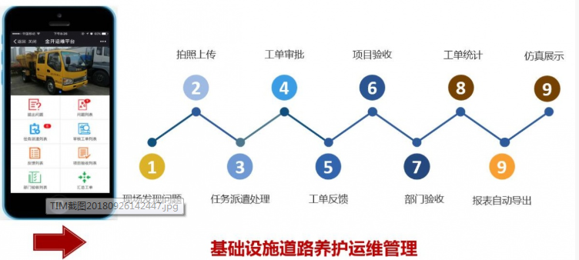

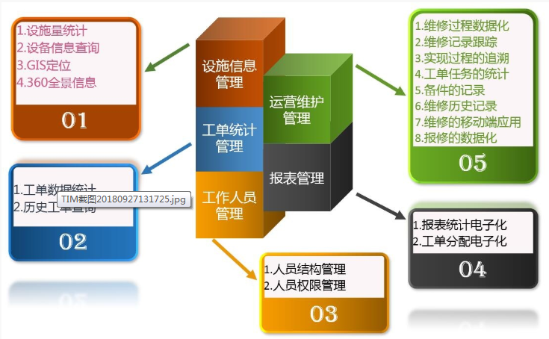

金桥开发区基础设施维管理平台，主要用于现场的实时数据上传，突发情况的问题把控，直观的展示当前施工期间出现的问题信息把控。工人们现场通过移动端记录道路养护的全过程信息。通过浏览BIM模型和工作流程的结合，方便工人操作，并且能获取最真实的一手资料，同时领导以及后台管理人员能够快速实时的获取现场工作信息，是基础设施监控管理的有力实施手段。

BIM运维展示平台，主要用于后台运维管理资料的查询，现场环境与BIM模型的比对等。工作人员在客户端通过平台可以查看整个管理区域的道路，管网，绿化等信息；通过浏览BIM模型与结合运维管理平台，能更方便地让工作人员进行运维管理，九大功能模块：音乐、距离测量、高度测量、温度检测、水流流向演示、路名显示、环卫信息、运维管理平台切换、屏幕截图。

 以毕埃慕成功实施的“大理洱海流域生态环境智慧监管中心”为例：

“大理洱海流域生态环境智慧监管系统”三标段的主要建设内容有：在洱海环湖截污工程及其内部约6000平方公里的区域，以BIM为基础，建立管网管线数据库，水厂、水泵、塘库数据库。未来逐步加入建筑信息，形成大理市智慧城市建筑数据库。具体工作内容包括BIM标准制定、BIM建模、设施信息库建设，平台功能开发及影片制作等。

本系统服务端的服务器用于存放场景模型数据、BIM模型数据。客户端可以是台式机、笔记本和触摸屏。采用国际先进的虚拟现实引擎，1:1的还原了大理6000多平方公里的地形及洱海周边场景，综合多系统数据和内容。通过这个系统根据不同需求查看实时数据、文档、监控、地形场景等情况，实现多单元统一管理。

通过3D浏览来实现BIM模型的查看——在界面上，查看虚拟场景；在场景中，查看水质、水量参数及变化信息；点击BIM模型中的相应构件，实现对设备参数数据的查看等。不仅能满足领导参观需求，也能满足管理人员日常管理时的信息查看。通过构建基于BIM的水资源监管系统，能够提升截污工程的管理效率、提高管理质量、降低管理成本。

随着大理洱海环湖截污工程PPP项目推进，建设大理市洱海流域生态环境智慧监管系统对全面分析洱海保护工程效益，实时提供上级决策有着重要的意义，特别是本项目与环湖截污工程有机结合后，对污水处理厂设备、截污管线和尾水管网形成实时监控，对项目回购费支付等提供数据支持，对提高项目运营效益，节约运行成本有着积极的意义。在监控管理、信息共享、事件响应、资源调配上，为洱海截污治污工程的顺利完成提供了保障。

此外，毕埃慕还为上海迪士尼提供了“BIM综合管理系统”，主要有场景迪士尼智慧监管+视觉平台+基础设施监管。

在雄安，创新与绿色紧密结合在一起。已经植树1000多万株的千年秀林将开始今年的春季栽种，大到工程指挥，小到苗木选择、采挖、浇灌各个环节，都有严格的“雄安标准”。白洋淀治理也在尝试新科技，无人机搭载5G终端和4K摄像头进行持续航拍，无人船不间断走航监测，实时回传数据，打造天地一体化生态环境监测体系。

采访中，记者深切感受到，打造雄安质量不是一句口号，既要有撸起袖子加油干的劲头，也要有不断超越自我的勇气，在实践中探索建立起标准体系，让雄安质量真正落在实处，从而起到引领全国的标杆作用，推动中国迈向高质量发展。

## **3、创新前沿 | 对话全球首个支持建筑行业全流程的人工智能工程师McTWO**

来源:建筑工业化装配式建筑网 2019/3/6

链接: <https://mp.weixin.qq.com/s/CcNY80APV_OQ_aXAqEl4Mw>  
随着技术不断进步，近年来服务机器人、情感陪护机器人的功能更加丰富，智能水平也在升级，McTWO也不例外。在由微软和RIB共同打造的建筑地产行业垂直云MTWO中，McTWO除了是一个聊天机器人之外，还提供大量与建筑相关的深度建议和最佳答案。

人们可通过敲打文字、语音对话等方式与他沟通，比如让他展示数据、记录问题、发起电话/会议、提示检查、按紧急程度分配任务、报告物料运输和定位情况等。

McTWO虽不是搬砖大汉，

却能为你排忧解难，

全心全意为你服务

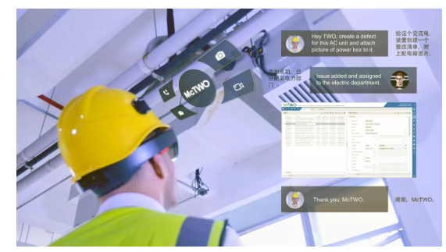

现场的工程师、项目经理或施工人员等也可通过AI语音助手，在施工现场跟McTWO进行沟通，以便做各种材料测试、清单和设备检查，实时实地监测性能和质量、记录安全隐患，彻底解放双手。

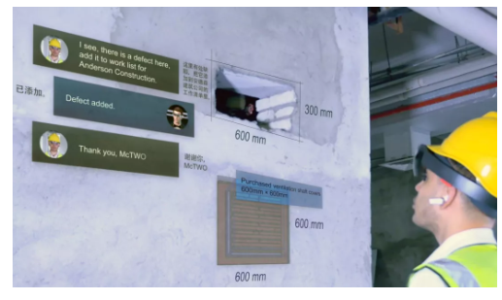

一旦发现问题，McTWO将自动发起电话或会议，协助你及时与分包商、供应商进行有效沟通。沟通改善后的情况将关联记录到项目进度表，通过云实时同步更新到企业数字化平台，方便各部门人员查看。

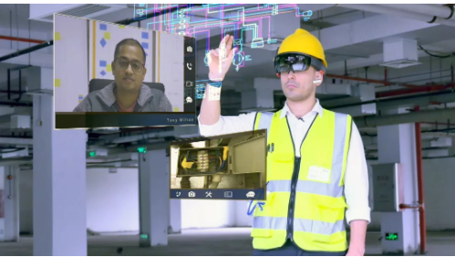

人们还可通过佩戴基于微软HoloLens 2混合现实技术的「iTWOMR」，整合BIM模型和实体建造至企业级云平台MTWO，助力精确检测。当与McTWO进行互动，不仅能够清晰看见施工场地的地图和目前所在的位置，且动动手指便能从系统中调出过往项目的数据和图表供查看。

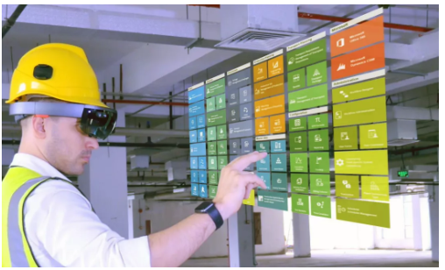

# **行业热点聚焦**

## **1、住建部发文：积极推进BIM技术集成应用、促进建筑业技术进步**

来源: 住建部  2019-03-07

链接: <http://www.hwbim.com/news/getNewsById?newsInfomationId=421>

近日，住建部印发了《住房和城乡建设部工程质量安全监管司2019年工作要点》，具体内容如下。

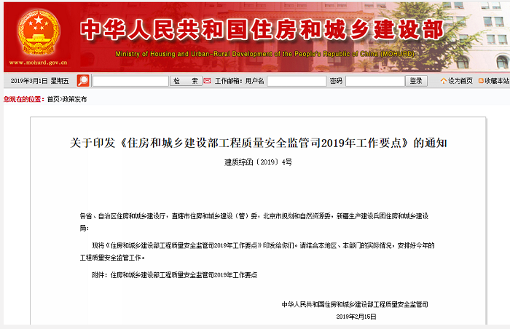

一、完善工程质量安全管理制度，促进建筑业高质量发展

1、深入开展建筑工程质量提升行动

推动建筑工程品质提升行动指导意见出台，制定落实建设单位工程质量责任的规定。在部分地区开展住宅工程质量公示制度试点，鼓励地方开展建筑品质工程创建活动，总结形成可复制、可推广的试点经验。推进建立建筑工程质量评价制度。

2、落实工程质量安全手册制度

以工程质量安全手册为切入点，加强工程质量安全基础建设。指导地方制定工程质量安全手册实施细则，编制相关配套图册和视频，组织宣传培训，督促工程建设各方主体认真落实工程质量安全手册要求，对执行良好的企业和项目给予激励，对不执行或执行不力的依法依规严肃查处并通报批评。

3、统筹开展工程质量安全监督检查

落实我部检查考核工作总体部署要求，开展工程质量安全监督执法检查，重点检查各地工作落实情况、工程质量安全手册执行情况等。加强施工工地扬尘污染防治工作，监督和指导各地切实落实责任，督促建设单位和施工单位全面落实各项防尘降尘措施。加强对保障性住房、安置房等工程质量的督查，确保工程质量。

4、加强质量安全创新发展研究

与高校、科研院所等研究机构建立合作机制，重点开展质量安全监管体制机制创新、质量安全监督机构职责定位和适应市场化监管手段研究，为质量安全发展提供智力支撑和政策储备。

二、开展建筑施工安全专项治理，推动安全生产形势好转

1、注重防范重大安全风险

突出起重机械、高支模、深基坑等危险性较大的分部分项工程，严格执行施工方案编制、论证及实施等制度，督促落实施工现场常态化隐患排查责任，注重发挥安全风险管控和隐患排查治理双重预防机制作用，坚决遏制重特大事故发生。协调有关危险化学品安全综合治理工作。

2、加大事故查处问责力度

依法依规严肃查处事故责任企业和人员，注重精准处罚，重点督办较大及以上事故查处工作。督促省级住房和城乡建设主管部门加大对一般事故的查处力度，继续对事故多发及查处工作薄弱地区省级主管部门实施约谈制度。

3、创新安全监管模式

贯彻落实《中共中央 国务院关于推进安全生产领域改革发展的意见》，抓紧研究出台建筑施工安全改革发展的政策措施，按照“放管服”要求简化企业安全生产许可，推行“双随机，一公开”制度，加强事中事后监管。

4、推进监管信息系统建设

加快建设全国建筑施工安全监管信息系统，积极推进“互联网+”监管，用信息化促进业务协同与流程优化，提高监管效能。加强数据综合利用，发挥数据在研判形势、评估政策、监测预警等方面的作用。

三、构建城市轨道交通工程双重预防机制，提高风险防控水平

1、建立健全双重预防机制

着力构建城市轨道交通工程安全风险管控和隐患排查治理双重预防机制，制定管理办法。开展轨道交通工程关键节点施工前安全核查，强化盾构施工安全风险防控。

2、推动质量安全标准化管理

按照城市轨道交通工程土建施工质量标准化管理技术指南的要求，推动质量行为和实体质量标准化管理。加强工程建设各环节质量管控，严格落实单位工程验收、项目工程验收和竣工验收制度。开展城市轨道交通工程安全标准化管理技术研究。

3、加快技术推广应用

稳步推进城市轨道交通工程BIM应用指南实施，加强全过程信息化建设。制定城市轨道交通工程创新技术导则，提升城市轨道交通工程质量安全保障水平。

四、积极推进绿色建造，促进建筑业技术进步

1、倡导绿色建造理念

落实“适用、经济、绿色、美观”新建筑方针，组织编制绿色建造与转型发展培训教材，有针对性开展教育培训，倡导、宣传绿色建造理念及工作方法，指导各地因地制宜推进绿色建造。

2、推广绿色建造技术

组织编制绿色建造技术导则，探索建立绿色建造技术推广目录，加快推动绿色建造技术综合应用。开展绿色建造项目试点，加强绿色建造技术管理经验交流，提高绿色建造实践水平。

3、推进BIM技术集成应用

支持推动BIM自主知识产权底层平台软件的研发。组织开展BIM工程应用评价指标体系和评价方法研究，进一步推进BIM技术在设计、施工和运营维护全过程的集成应用。

五、加强工程抗震设防管理，提高城镇房屋建筑抗震防灾能力

1、开展城镇住宅抗震性能排

组织编制城镇住宅抗震性能排查工作指南，指导各地加快开展排查工作，摸清地震灾害易发区未抗震设防及抗震设防能力不足的城镇住宅底数，建立城镇住宅抗震管理信息系统。

2、实施城镇住宅抗震加固工程

制定城镇住宅抗震加固工程实施方案，指导地震灾害易发区合理确定阶段目标，完善相关政策机制，有计划、分步骤实施住宅抗震加固工程。编制城镇住宅抗震加固技术导则，为各地抗震鉴定及加固活动提供技术支持。

3、推广应用减震隔震技术

在地震灾害易发区学校、医院推广应用减震隔震技术，研究制定减震隔震建筑工程质量管理办法，明确并强化减震隔震建筑工程相关主体责任，加强减震隔震建筑工程全过程质量监管。

4、完善抗震防灾法规制度

配合司法部加快推进《建设工程抗震管理条例》立法进程，研究完善超限高层建筑工程抗震设防审批等相关规章制度，提高抗震防灾工作法制化、规范化水平。

## **2、住建部正式出台《建筑工人实名制管理办法》，3月1日起实施！**

来源: 住房和城乡建设部官网2019-03-01

链接: <https://mp.weixin.qq.com/s/LTpbtkGXzzSu6dSvHlHF1A>

近日，住房和城乡建设部 人力资源社会保障部联合下发《建筑工人实名制管理办法（试行）的通知》，并于3月1日正式实施。度川管理研究部为大家整理以下关注点，供参考！

**1、建立全国统一服务信息平台，项目部动态履职信息一网打进，该平台又是将是行业治理的一把利剑。**

（1）建立标准：住房和城乡建设部 人力资源社会保障负责组织实施全国建筑工人管理服务信息平台的规划、建设和管理，制定全国建筑工人管理服务信息平台数据标准。

（2）各地方主管部门负责落实执行：省（自治区、直辖市）级以下住房和城乡建设部门、人力资源社会保障部门负责本行政区域建筑工人实名制管理工作，制定建筑工人实名制管理制度，督促建筑企业在施工现场全面落实建筑工人实名制管理工作的各项要求；负责建立完善本行政区域建筑工人实名制管理平台，确保各项数据的完整、及时、准确，实现与全国建筑工人管理服务信息平台联通、共享。

（3）企业数据及时上传：建筑企业通过信息化手段将相关数据实时、准确、完整上传至相关部门的建筑工人实名制管理平台。

**建筑业现场履职信息将全网覆盖，这将是继住建部四库一平台、社保交纳信息全国联网后，又一把市场监管的利剑！**

**2、建设单位按照工程进度将建筑工人工资按时足额付至建筑企业在银行开设的工资专用账户。**

**3、全面实行建筑业农民工实名制管理制度，坚持建筑企业与农民工先签订劳动合同后进场施工。并在相关建筑工人实名制管理平台上登记，方可允许其进入施工现场从事与建筑作业相关的活动。**

**4、进入施工现场的建设单位、承包单位、监理单位的项目管理人员及建筑工人均纳入建筑工人实名制管理范畴。**

**5、已录入全国建筑工人管理服务信息平台的建筑工人，1年以上（含1年）无数据更新的，再次从事建筑作业时，建筑企业应对其重新进行基本安全培训，记录相关信息，否则不得进入施工现场上岗作业。**

**6、施工现场原则上实施封闭式管理，设立进出场门禁系统，采用人脸、指纹、虹膜等生物识别技术进行电子打卡；不具备封闭式管理条件的工程项目，应采用移动定位、电子围栏等技术实施考勤管理。**

**7、实施建筑工人实名制管理所需费用可列入安全文明施工费和管理费。**

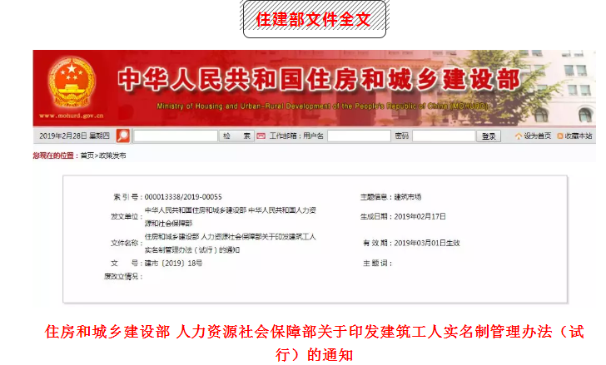

各省、自治区住房和城乡建设厅、人力资源社会保障厅，直辖市住房和城乡建设（管）委、人力资源社会保障局，新疆生产建设兵团住房和城乡建设局、人力资源社会保障局：

为贯彻落实《国务院办公厅关于全面治理拖欠农民工工资问题的意见》（国办发〔2016〕1号）、《国务院办公厅关于促进建筑业持续健康发展的意见》（国办发〔2017〕19号）要求，住房和城乡建设部、人力资源社会保障部制定了《建筑工人实名制管理办法（试行）》。现印发给你们，请结合本地区实际，认真贯彻执行。

中华人民共和国住房和城乡建设部

中华人民共和国人力资源和社会保障部

2019年2月17日

（此件主动公开）

**建筑工人实名制管理办法（试行）**

**第一条**　为规范建筑市场秩序，加强建筑工人管理，维护建筑工人和建筑企业合法权益，保障工程质量和安全生产，培育专业型、技能型建筑产业工人队伍，促进建筑业持续健康发展，依据建筑法、劳动合同法、《国务院办公厅关于全面治理拖欠农民工工资问题的意见》（国办发〔2016〕1号）和《国务院办公厅关于促进建筑业持续健康发展的意见》（国办发〔2017〕19号）等法律法规及规范性文件，制定本办法。

**第二条**本办法所称建筑工人实名制是指对建筑企业所招用建筑工人的从业、培训、技能和权益保障等以真实身份信息认证方式进行综合管理的制度。

**第三条**本办法适用于房屋建筑和市政基础设施工程。

**第四条**住房和城乡建设部、人力资源社会保障部负责制定全国建筑工人实名制管理规定，对各地实施建筑工人实名制管理工作进行指导和监督；负责组织实施全国建筑工人管理服务信息平台的规划、建设和管理，制定全国建筑工人管理服务信息平台数据标准。

**第五条**省（自治区、直辖市）级以下住房和城乡建设部门、人力资源社会保障部门负责本行政区域建筑工人实名制管理工作，制定建筑工人实名制管理制度，督促建筑企业在施工现场全面落实建筑工人实名制管理工作的各项要求；负责建立完善本行政区域建筑工人实名制管理平台，确保各项数据的完整、及时、准确，实现与全国建筑工人管理服务信息平台联通、共享。

**第六条**建设单位应与建筑企业约定实施建筑工人实名制管理的相关内容，督促建筑企业落实建筑工人实名制管理的各项措施，为建筑企业实行建筑工人实名制管理创造条件，按照工程进度将建筑工人工资按时足额付至建筑企业在银行开设的工资专用账户。

**第七条**建筑企业应承担施工现场建筑工人实名制管理职责，制定本企业建筑工人实名制管理制度，配备专（兼）职建筑工人实名制管理人员，通过信息化手段将相关数据实时、准确、完整上传至相关部门的建筑工人实名制管理平台。

总承包企业（包括施工总承包、工程总承包以及依法与建设单位直接签订合同的专业承包企业，下同）对所承接工程项目的建筑工人实名制管理负总责，分包企业对其招用的建筑工人实名制管理负直接责任，配合总承包企业做好相关工作。

**第八条**全面实行建筑业农民工实名制管理制度，坚持建筑企业与农民工先签订劳动合同后进场施工。建筑企业应与招用的建筑工人依法签订劳动合同，对其进行基本安全培训，并在相关建筑工人实名制管理平台上登记，方可允许其进入施工现场从事与建筑作业相关的活动。

**第九条**项目负责人、技术负责人、质量负责人、安全负责人、劳务负责人等项目管理人员应承担所承接项目的建筑工人实名制管理相应责任。进入施工现场的建设单位、承包单位、监理单位的项目管理人员及建筑工人均纳入建筑工人实名制管理范畴。

**第十条**建筑工人应配合有关部门和所在建筑企业的实名制管理工作，进场作业前须依法签订劳动合同并接受基本安全培训。

**第十一条**建筑工人实名制信息由基本信息、从业信息、诚信信息等内容组成。

基本信息应包括建筑工人和项目管理人员的身份证信息、文化程度、工种（专业）、技能（职称或岗位证书）等级和基本安全培训等信息。

从业信息应包括工作岗位、劳动合同签订、考勤、工资支付和从业记录等信息。

诚信信息应包括诚信评价、举报投诉、良好及不良行为记录等信息。

**第十二条**总承包企业应以真实身份信息为基础，采集进入施工现场的建筑工人和项目管理人员的基本信息，并及时核实、实时更新；真实完整记录建筑工人工作岗位、劳动合同签订情况、考勤、工资支付等从业信息，建立建筑工人实名制管理台账；按项目所在地建筑工人实名制管理要求，将采集的建筑工人信息及时上传相关部门。

已录入全国建筑工人管理服务信息平台的建筑工人，1年以上（含1年）无数据更新的，再次从事建筑作业时，建筑企业应对其重新进行基本安全培训，记录相关信息，否则不得进入施工现场上岗作业。

**第十三条**建筑企业应配备实现建筑工人实名制管理所必须的硬件设施设备，施工现场原则上实施封闭式管理，设立进出场门禁系统，采用人脸、指纹、虹膜等生物识别技术进行电子打卡；不具备封闭式管理条件的工程项目，应采用移动定位、电子围栏等技术实施考勤管理。相关电子考勤和图像、影像等电子档案保存期限不少于2年。

实施建筑工人实名制管理所需费用可列入安全文明施工费和管理费。

**第十四条**建筑企业应依法按劳动合同约定，通过农民工工资专用账户按月足额将工资直接发放给建筑工人，并按规定在施工现场显著位置设置“建筑工人维权告示牌”，公开相关信息。

**第十五条**各级住房和城乡建设部门、人力资源社会保障部门、建筑企业、系统平台开发应用等单位应制定制度，采取措施，确保建筑工人实名制管理相关数据信息安全，以及建筑工人实名制信息的真实性、完整性，不得漏报、瞒报。

**第十六条**各级住房和城乡建设部门、人力资源社会保障部门应加强与相关部门的数据共享，通过数据运用分析，利用新媒体和信息化技术渠道，建立建筑工人权益保障预警机制，切实保障建筑工人合法权益，提高服务建筑工人的能力。

**第十七条**各级住房和城乡建设部门、人力资源社会保障部门应对下级部门落实建筑工人实名制管理情况进行监督检查，对于发现的问题要责令限期整改；拒不整改或整改不到位的，要约谈相关责任人；约谈后仍拒不整改或整改不到位的，列入重点监管范围并提请有关部门进行问责。

**第十八条**各级住房和城乡建设部门应按照“双随机、一公开”的要求，加强对本行政区域施工现场建筑工人实名制管理制度落实情况的日常检查，对涉及建筑工人实名制管理相关投诉举报事项进行调查处理。对涉及不依法签订劳动合同、欠薪等侵害建筑工人劳动保障权益的，由人力资源社会保障部门会同住房和城乡建设部门依法处理；对涉及其他部门职能的违法问题或案件线索，应按职责分工及时移送处理。

**第十九条**各级住房和城乡建设部门可将建筑工人实名制管理列入标准化工地考核内容。建筑工人实名制信息可作为有关部门处理建筑工人劳动纠纷的依据。各有关部门应制定激励办法，对切实落实建筑工人实名制管理的建筑企业给予支持，一定时期内未发生工资拖欠的，可减免农民工工资保证金。

**第二十条**各级住房和城乡建设部门对在监督检查中发现的企业及个人弄虚作假、漏报瞒报等违规行为，应予以纠正、限期整改，录入建筑工人实名制管理平台并及时上传相关部门。拒不整改或整改不到位的，可通过曝光、核查企业资质等方式进行处理，存在工资拖欠的，可提高农民工工资保证金缴纳比例，并将相关不良行为记入企业或个人信用档案，通过全国建筑市场监管公共服务平台向社会公布。

**第二十一条**严禁各级住房和城乡建设部门、人力资源社会保障部门借推行建筑工人实名制管理的名义，指定建筑企业采购相关产品；不得巧立名目乱收费，增加企业额外负担。对违规要求建筑企业强制使用某款产品或乱收费用的，要立即予以纠正；情节严重的依法提请有关部门进行问责，构成犯罪的，依法追究刑事责任。

**第二十二条**各级住房和城乡建设部门、人力资源社会保障部门应结合本地实际情况，制定本办法实施细则。

**第二十三条**本办法由住房和城乡建设部、人力资源社会保障部负责解释。

**第二十四条**本办法自2019年3月1日起施行。

## **3、【政府工作报告】建筑业税率大调整：16%降至13%、10%降至9%**

来源: [中装新网](javascript:void(0);) 2019-03-05

链接: <https://mp.weixin.qq.com/s/G_YM9FETzQfgY11nVmBX8A>

十三届全国人大二次会议今日(5日)上午在北京人民大会堂开幕。国务院总理李克强发表政府工作报告。李克强在报告中指要实施更大规模的减税，普惠性减税与结构性减税并举，降低制造业和小微企业税收负担。为深化增值税改革，将制造业等行业现行16%的税率降至13%，将交通运输业，建筑业等行业现行10%的税率降至9%，确保主要行业税负明显降低。

另外，保持6%一档的税率不变，但通过采取对生产，生活性服务业增加税收抵扣等配套措施，确保所有行业税负只减不增，继续向推进税率三档并两档，税制简化方向迈进。

报告又称要明显降低企业社保缴费负担，下调城镇职工基本养老保险单位缴费比例，各地可降至16%。稳定现行徵缴方式，各地在徵收体制改革过程中不得采取增加小微企业实际缴费负担的做法，不得自行对历史欠费进行集中清缴。

## **4、重磅关注 | 读懂政府工作报告中与住房和城乡建设发展紧密相关的最新趋势！**

来源:建筑工业化装配式建筑网 2019.3.5

链接: <https://mp.weixin.qq.com/s/09EnUvsM4CrpQPeUVpKnkw>

十三届全国人大二次会议开幕会5日9时在人民大会堂举行，国务院总理李克强代表国务院向十三届全国人大二次会议作政府工作报告。

今年政府工作报告中透露了哪些住房和城乡建设领域相关的最新趋势？

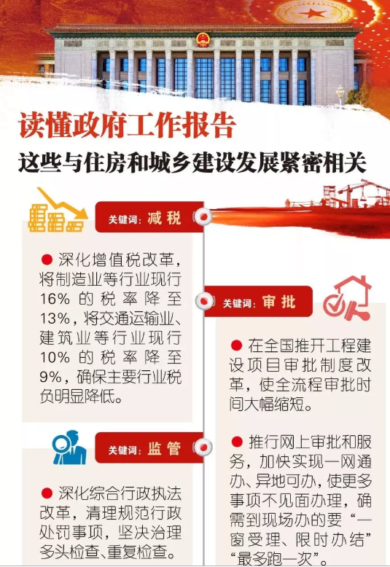

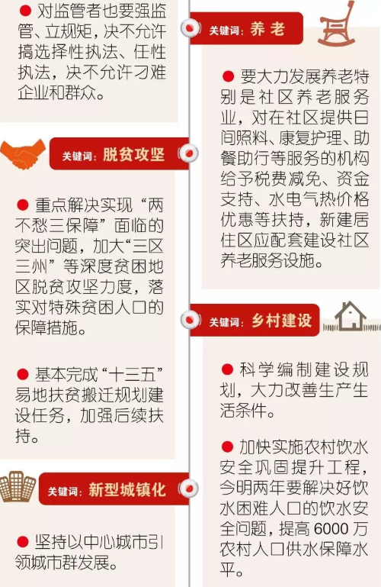

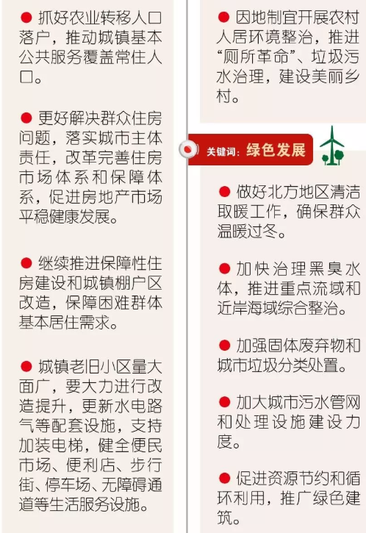

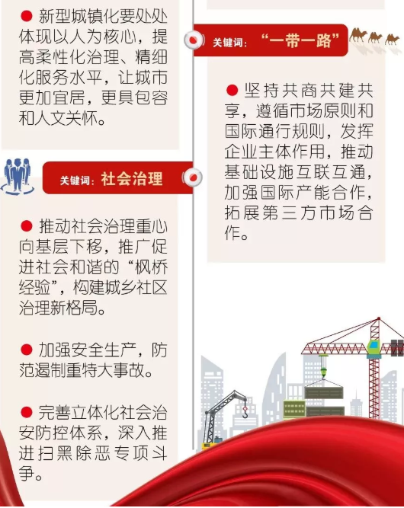

## **5、[上海市住建委]印发《上海市房屋建筑工程建筑工人工资支付管理办法》的通知沪住建规范〔2019〕1号**

来源：上海市建筑施工行业协会   2019-03-04

链接: https://gov.cbi360.net/a/20190304/412665.html

各有关单位：

为保障房屋[建筑工程](https://www.cbi360.net/hyjd/20150907/17651.html)领域[建筑工人](https://www.cbi360.net/hyjd/1zt2857.html)工资权益，规范房屋建筑工程建筑工人工资发放行为，依据《国务院办公厅关于全面治理拖欠农民工工资问题的意见》及《住房城乡[建设](https://www.cbi360.net/)部关于进一步加强和完善[建筑劳务](https://www.cbi360.net/hyjd/1zt2811.html)管理工作的指导意见》等文件要求，结合本市实际，制定了《上海市房屋建筑工程建筑工人工资支付[管理办法](https://www.cbi360.net/hyjd/20171018/97172.html)》，现予发布，请遵照执行。

上海市住房和城乡建设管理委员会

二○一九年二月二十五日

**上海市房屋建筑工程建筑工人工资支付管理办法**

第一条（目的依据）为保障房屋建筑工程领域建筑工人工资权益，规范房屋建筑工程建筑工人工资发放，依据《国务院办公厅关于全面治理拖欠农民工工资问题的意见》（国办发〔2016〕1 号）及《住房城乡建设部关于进一步加强和完善建筑劳务管理工作的指导意见》（建市〔2014〕112 号）等文件要求，结合本市实际，制定本办法。

第二条（适用范围）本市行政区域内的新建、改建和扩建房屋建筑工程（以下简称“房屋建筑工程”）施工现场建筑工人的工资支付活动，适用本办法。

第三条（基本原则）本市房屋建筑工程建筑工人（以下简称“建筑工人”）工资应当按月足额支付，并实行通过银行卡支付制度，按照“用工前办理银行卡登记，用工中过程监管，用工后及时支付”原则实施。

第四条（管理职责）上海市住房和城乡建设管理委员会负责本市建筑工人工资支付的综合监督管理。上海市[建设工程](https://www.cbi360.net/hyjd/1zt8572.html)安全质量监督总站受市住房城乡建设管理委委托负责本市建筑工人工资支付的具体监管工作。各区建设行政管理部门和特定区域管委会在其职责范围内，负责所辖区域内建筑工人工资支付的管理工作。

第五条（各方职责）招用建筑工人、并与其签订合法劳动合同的房屋建筑[工程施工](https://www.cbi360.net/hyjd/1zt1145.html)企业（以下简称“用人企业”），应当承担建筑工人工资支付的主体责任。与用人企业签订劳务合同、建立劳务关系的工程总承包、施工总承包或专业承包企业（以下简称“用工企业”），应当按照“谁承包、谁负责”的原则，承担相应的建筑工人工资支付的管理责任；对因转包、违法分包、拖欠工程款等行为导致拖欠建筑工人工资的，从重追究责任企业责任。

建设单位应当确保工程款及人工费的及时支付，督促协调各方企业发放建筑工人工资的日常监管。

第六条（分账管理）本市房屋建筑工程实行人工费用与其他工程款分账管理制度。建设单位、施工企业应当在[招标](https://www.cbi360.net/hyjd/20150411/5972.html)[投标](https://www.cbi360.net/hyjd/20150330/5310.html)文件、承发包合同中单列人工费和结算条款，并在合同信息报送中登记人工费总额及支付节点。

第七条（工资构成及专用账户）本市建筑工人的工资由基本工资和绩效工资组成，基本工资实行过程结算。

施工企业应当在本市开设工资专用账户，并以工程项目为单位设立子账户。

第八条（银行卡登记）建筑工人上岗前，用人企业应当登记其用于工资发放的个人银行卡信息，或为其办理实名制工资银行卡，并将银行卡信息录入本市实名制管理信息系统。

用工企业与用人企业签订劳务合同、建立劳务关系后，应当核查用人企业的实名制信息、上岗工人劳动合同及银行卡信息。

第九条（考勤及工作量核算）施工总承包企业应当在施工现场设立与本市实名制系统相关联的门禁管理系统，记录建筑工人进出场情况。

用人企业应当记录建筑工人每日的考勤情况及实际工作量，经建筑工人本人签字确认后，形成建筑工人工资应付清单，每月报用工企业备案。用人企业每月将工资应付清单信息录入本市工资支付台账登记系统。

用工企业应当依据日常管理及考勤信息按月或按合同约定的时间核实用人企业工作量，作为向用人企业拨付人工费的依据。用工企业及时将应付人工费信息录入本市人工费支付台账登记系统。

第十条（总包代发）劳务企业应当与施工总承包企业签订书面委托协议，委托施工总承包企业按月向建筑工人代发月基本工资。施工总承包企业代发的月基本工资不得低于本市当年度月最低工资标准。

建筑工人每月基本工资发放信息由施工总承包企业、劳务企业、银行三方同步确认，同步监督。

鼓励专业分包企业参照以上总包代发模式向建筑工人代发月基本工资。

第十一条（银行卡支付工资）建设单位应当根据合同约定及时将人工费支付至用工企业工资专用账户；用工企业收到人工费后，除去属于第十条所规定代发的月基本工资外，应当按照合同约定及时将人工费支付至用人企业的专用帐户。

用人企业按月向银行提供工资支付清单，作为银行发放建筑工人工资的依据；建筑工人工资发放后，用人企业应及时将工资发放信息录入本市工资支付台账登记系统，并及时将每月建筑工人工资发放凭证报送用工企业备案。

用工企业应当每月核实建筑工人工资支付情况，对用人企业违规行为及时采取督促和惩戒措施。工程竣工验收时，用人单位应当将建筑工人工资支付完毕。

第十二条（欠薪保障）建设单位未按合同约定划拨人工费致使拖欠建筑工人工资的，应当以未结清的人工费为限，向用工企业工资专用账户注入资金。

用工企业未按照合同约定及时支付人工费致使拖欠建筑工人工资的，工程总承包企业或者施工总承包企业应当以未结清的人工费为限，先行清偿建筑工人工资。

用人企业因自身原因未按照合同约定及时支付建筑工人工资的，工程总承包企业或者施工总承包企业可以未结清的人工费为限，先行垫付建筑工人工资，相关责任由用人企业承担。

第十三条（监督管理）参建各方应当严格按照本办法落实银行卡开户、工资专用账户设立、考勤及工作量管理、人工费及工资支付等建筑工人工资支付管理工作，履行相关责任。

市、区建设行政管理部门和特定区域管委会应当将建筑工人工资支付管理工作纳入日常监督检查、巡查范围，对相关责任主体管理职责的落实情况加强监管。

违反本办法有关规定的，应当责令整改；拒不整改或逾期未改正的，将对相关责任企业及人员予以通报，并纳入不良行为企业及人员名单。

对因建筑工人工资发放问题造成欠薪的，建设行政管理部门应查实欠薪事实并按规定移交同级人力资源和社会保障部门处理。

第十四条（实施日期）本办法自 2019年3月1日起实行。

# **知名厂商动态**

## **1、山东省装配式混凝土建筑设计深度要求，3月1日执行！**

来源: 山东住建厅  2019-03-01

链接: <http://www.hwbim.com/news/getNewsById?newsInfomationId=418>

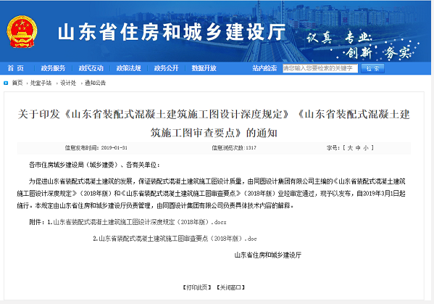

山东省装配式混凝土建筑施工图设计深度规定（2018年版）

1 总 则

1.0.1 为加强我省装配式混凝土建筑施工图设计文件编制工作管理，保证装配式混凝土建筑设计的质量和完整性，

特制定本规定。

1.0.2 本规定适用于山东省民用建筑中的装配式混凝土建筑。

1.0.3 装配式混凝土建筑施工图设计除应满足设计和构造要求外，其设计内容和深度还应满足深化设计、设备材料

采购、制作和施工的需求。

1.0.4 装配式混凝土建筑施工图设计应有《装配式混凝土建筑设计专篇》、装配式混凝土建筑预评价表及装配率计

算书。

1.0.5 本深度规定对设计文件编制深度的要求具有通用性。特殊项目执行本规定时，可根据实际情况进行合理调

整，但需进行专家论证。

1.0.6 本深度规定不作为各专业设计分工的依据。本深度规定的某一专业的某项设计内容可由其他专业承担设计，

但设计文件的深度应符合本深度规定的要求。

1.0.7 本深度规定未尽事宜，应符合《建筑工程设计文件编制深度规定（2016年版）》(建质函〔2016〕247号)第

5.4节等相关要求。

2 建筑专业

2.1 装配混凝土建筑设计专篇

2.1.1 设计依据。

1 应有装配式混凝土建筑设计依据的政策及规定；

2 应有建筑、结构、给排水、暖通、电气五个专业主要的关于装配式混凝土建筑设计主要依据的规范和标准。

2.1.2 工程概况。

1 应有项目名称、建设单位、建设地点及主要技术经济指标；

2 应有装配式混凝土建筑应用面积比例说明；应有单体装配式应用楼层、应用部品部件说明。

2.1.3 装配式建筑评价。应有主体结构、围护墙和内隔墙、装修与设备管线、标准化设计、信息化技术分项评价说

明。

2.1.4 装配式建筑设计。应用各专业装配式设计主要内容概述。

2.1.5 预制构件施工安全保障措施。

1 预制构件应选用可靠的支撑和防护工艺，避免构件翻覆、掉落；

2 预制构件加工图中，应考虑施工安全安全防护措施的预留预埋；

3 预制构件中机电管线应采用预留预埋的安装方式，不得剔凿预制构件；

4 装配式混凝土建筑施工前宜选择有代表性的单元或预制构件进行试安装。

2.1.6 预制构件验收措施。

1 预制构件、安装用材料及配件等应符合相应国家标准，未经检验或检验不合格的产品不得使用；

2 采用钢筋灌浆套筒连接的混凝土结构验收应符合现行国家标准《混凝土结构工程施工质量验收规范》GB50204

的有关规定；灌浆套筒应抽检其外观质量、标识和尺寸偏差，并符合现行行业标准《钢筋连接用灌浆套筒》

JG/T398的有关规定。

2.1.7 应有主要的装配式应用情况平面示意简图。

2.1.8 装配式混凝土建筑设计专篇可参考附件1。

2.2 专项说明

2.2.1 应有针对《装配式混凝土建筑设计专篇》中关于建筑专业评价得分项的具体做法、要求。

1 应有预制外墙外饰面材质说明及构造做法；

2 应有预制楼梯面层材质说明及构造做法；

3 应有非承重外墙非砌筑、内隔墙非砌筑材料说明及构造做法；

4 围护墙、保温（隔热）、装饰一体化及内隔墙、管线、装修一体化墙体，应有材料说明及构造做法；

5 结合预制叠合楼板特点，明确各功能房间具体构造做法及降板尺寸。采用干式楼地面时，需表达具体构造做法

及降板尺寸；

6 明确集成厨房、集成卫生间做法及安装尺寸；

7 应有全装修设计内容，根据《山东省装配式住宅建筑全装修技术要求（试行）》（鲁建节科字〔2018〕20号）

的要求，明确各功能空间建筑装修材料表（包含楼地面、墙面、天棚、门窗的建筑做法）及建筑设施、点位配置

情况；

8 应有与装配式混凝土建筑节能设计相关的材料说明及构造做法。

2.2.2 应有装配式混凝土建筑设计相关的防水、防火、隔音、抗裂等主要的通用构造节点详图。

2.3 总平面图

2.3.1 总平面图中应表达装配式建造应用楼座，并阐述装配建造方案，特殊预制构件应重点说明。

2.4 平面图

2.4.1 不同类型装配式墙体，应有不同填充图例样式，便于审查与施工。

2.4.2 建筑平面图中应表达准确的装配式墙体（包括预制外墙、预制内隔墙、非承重外墙非砌筑、内隔墙非砌筑

等）应用部位、材质，与常规材料进行区分。

2.4.3 建筑平面图中应有围护墙、保温（隔热）、装饰一体化及内隔墙、管线、装修一体化墙体应用部位范围示

意。

2.4.4 平面图中应表达预留洞、预留管线的位置及尺寸。

2.4.5 平面图中应表达集成厨房、集成卫生间的相关内容，并预留出相应安装尺寸。

2.5 立面图和剖面图

2.5.1 立面图中应表达装配式构件水平缝、垂直缝位置及尺寸，并根据立面造型表达出装饰缝位置及尺寸。

2.5.2 立面图中应表达建筑外饰面材质、颜色及色号。

2.5.3 当预制外墙外饰面在构件厂完成时，应在立面图及构件加工详图中表达立面排砖图。

2.5.4 剖面图中应表达装配式混凝土建筑的特点。

2.6 户型大样图

2.6.1 应表达剪力墙及装配式墙板布置，并对不同墙体进行有效区分。

2.6.2 应表达机电点位布置，并对相应布置进行精确定位。

2.6.3 应表达各类预留管线、孔洞（如空调孔、雨水管、太阳能管线、风道、排水管线等）位置及定位。

2.7 楼梯大样图

2.7.1 应表达预制梯段位置、尺寸。

2.7.2 应表达预制楼梯构造措施，如滴水做法、预制部分与现浇部分交接构造等。

2.8 墙身节点图

2.8.1 应有各部位通用节点图，如装配式外墙水平缝、垂直缝防水节点构造详图，窗口防渗构造详图，墙体抗裂措

施构造详图等。

2.8.2 应在墙身节点图中表达不同部位预制构件应用范围及做法，并表达具体防水、防火、隔音等做法。

2.8.3 应在墙身节点图中表达预制构件与现浇混凝土部分的关系。

2.9 预评价表及装配率计算书

2.9.1 应提供装配式混凝土建筑预评价表及装配率计算书。装配式混凝土建筑预评价表详附录一。

3 结构专业

3.1 装配式结构专项说明

3.1.1 设计依据

1 装配式结构采用的的现行规范和标准；

2 现行相关图集。

3.1.2 采用的材料及性能要求。

3.1.3 预制构件详图及加工图。

3.1.4 预制构件的生产和检验要求。

3.1.5 预制构件的运输和堆放要求。

3.1.6 预制构件现场安装要求。

3.1.7 装配式结构验收要求。

3.2 预制剪力墙施工图设计深度

3.2.1 预制剪力墙平面布置图及相关连接节点大样图

1 首层预制墙体钢筋插筋平面图，该平面图应包括定位尺寸、轴线关系，预制剪力墙钢筋插筋定位，插筋直径，

插筋长度；平面图应附有插筋定位措施、现浇层顶预留插筋节点详图、甩筋定位示意图、预制剪力墙连接大样、

预制剪力墙与现浇层连接大样；

2 预制墙体平面拆分图，应包括定位尺寸、轴线关系，预制剪力墙编号（编号应包括预制构件代号及序号），平

面图中需标明各预制墙体的尺寸定位；预制内墙应标示装配方向，并与预制内墙的构件大样对应设置；

3 预制层剪力墙暗柱平面图，应包括定位尺寸、轴线关系，各预制墙体及现浇墙体的尺寸标注，暗柱编号，墙上

开洞等标注；应绘制暗柱配筋大样图，大样图中应示意暗柱与预制剪力墙的关系、预制剪力墙水平甩筋部位的钢

筋定位。

3.2.2 预制剪力墙构件大样图

1 预制剪力墙构件模板图应包括：构件尺寸、预留洞及预埋件位置、尺寸、预埋件编号、必要的标高；临时支

撑、吊点位置定位及型号；灌浆套筒型号及定位，灌浆孔定位；

2 预制墙配筋图应包括：平面钢筋及剖面的钢筋形式、垂直及水平筋定位间距，平剖面应注明构件尺寸、钢筋规

格、位置定位、数量，顶面和底面及侧面的键槽尺寸及粗糙面要求；应绘制该预制构件大样对应的钢筋表格及配

件表；

3 应包括建筑、机电设备、精装修等专业在预制墙上的预留洞口、预埋管线，注明洞口加强措施；应预留防雷接

地条件。

3.3 预制柱施工图设计深度

3.3.1 预制柱平面布置图

平面图应包括定位尺寸、轴线关系，预制柱编号，平面图需标明预制构件的装配方向；平面图中柱配筋可用柱平

法表示也可用柱表形式表达。

3.3.2 预制柱构件大样图

大样图应包括：模板尺寸、预留洞及预埋件位置、尺寸、预埋件编号、必要的标高；预制柱配筋图应包括纵剖面

的钢筋形式、箍筋直径和间距，钢筋复杂时应有分离绘制图表，横剖面应注明构件尺寸、钢筋规格、位置定位、

数量，顶面和底面的键槽尺寸及粗糙面要求；临时支撑、吊点位置定位及型号。

3.3.3 预制柱连接及节点构造详图

预制柱之间的连接、预制柱与梁的连接，应有明确的装配式结构节点，注明钢筋位置关系，构件编号、连接材

料、附加钢筋的规格型号、数量，并应注明连接方法及其对施工安装的要求，节点现浇的应注明有关要求；应包

括建筑、机电设备、精装修等专业在预制墙上的预留洞口、预埋管线，注明洞口加强措施；应预留防雷接地条件。

3.4 预制梁施工图设计深度

3.4.1 预制梁平面布置图

平面图应包括预制梁编号，当预制梁数量、种类较多时，可将梁编号分成两个方向；应标注预制梁定位尺寸、轴

线关系，装配方向；应附有预制梁与墙柱、楼板位置关系示意节点大样。

3.4.2 预制梁配筋施工图

预制梁的配筋应表示在结构平面图中，具体要求参照图集《混凝土结构施工图平面整体表示方法制图规则和构造

详图（现浇混凝土框架、剪力墙、梁、板）》16G101。

3.4.3 预制梁构件大样图

预制梁大样图应包括：构件模板图（应表示模板尺寸、预留洞及预埋件位置、尺寸、预埋件编号、必要的标高等。后张预应力构件尚需表示预留孔道的定位尺寸、张拉端、锚固端等）；构件配筋图（纵剖面表示钢筋形式、箍筋直径与间距，配筋复杂时宜将非预应力筋分离绘出；横剖面注明断面尺寸、钢筋规格、位置、数量等）；键槽尺寸与粗糙面要求；；对形状简单、规则的现浇或预制构件，在满足上述规定前提下，可用列表法绘制；应包括建筑、机电设备、精装修等专业在预制墙上的预留洞口、预埋管线，注明洞口加强措施；应预留防雷接地条件。

3.4.4 预制梁连接及节点详图

预制梁与预制梁或现浇梁的连接，应有明确的装配式结构节点，注明钢筋位置关系，构件代号、连接材料、附加

钢筋的规格型号、数量；应注明连接方法及其对施工安装的要求，现浇节点的有关要求。

3.5 叠合板施工图设计深度

3.5.1 叠合板平面布置图

应注明叠合板平面布置定位尺寸及拼缝宽度尺寸；应注明叠合板编号、厚板（预制部分及叠合部分厚度）、桁架

钢筋布置方向、叠合板装配方向；

3.5.2 叠合板配筋平面图

现浇板配筋施工图中应包含叠合板位置示意，现浇部分施工图主要绘制预制楼板部分对应的顶筋以及现浇部分的

底筋与顶筋，并示意洞口及楼梯位置、墙身大样索引等；底板部分配筋详叠合板详图，其余部分配筋应以图中画

出为准。

3.5.3 叠合板构件大样图

图中应包含叠合板的模板图、剖面图、对应的配筋平面图以及钢筋的下料表，模板图中应示意吊点的位置，并应

进行吊点验算。应包括建筑、机电设备、精装修等专业在预制墙上的预留洞口、预埋管线，注明洞口加强措施。

3.5.4 叠合板连接节点大样图

叠合板施工图中应表示清楚叠合板与梁墙、叠合板与叠合板之间、叠合板与现浇板之间的连接节点大样，局部升

降板的节点大样。

3.5.5 其他预制底板形式施工图。

当采用其他形式的预制底板形式时，应注明预制底板编号、装配方向等，布置方式及受力模式应满足相应规范图

集。

3.6 楼梯施工图设计深度

施工图表达的内容应包括楼梯平面图、剖面图。除传统施工图表达内容外，对于装配式楼梯，还应包括预制构件

的连接大样及大样详图。

3.6.1 楼梯结构平面图中应包括平台板的标高、梯梁位置标注、梯段位置标注、梯段编号及相关说明。

3.6.2 剖面图应表达楼梯梯段配筋，楼梯平台厚度及配筋，梯段尺寸标注；

3.6.3 预制梯段构件大样图应表示预制梯段板具体尺寸、楼梯栏杆预留洞位置、梯段预留连接洞位置尺寸、预埋件

位置尺寸；配筋图中还应表示钢筋标号、尺寸标注，配筋表；注明吊点位置及型号。

3.6.4 预制楼梯节点详图，应注明梯段板端连接方式；节点形式应注明钢筋或预埋件的位置关系，构件代号、连接

材料、附加钢筋的规格型号、数量，应注明连接方式对施工安装的要求。

3.7 预制阳台、空调板施工图设计深度

楼板平面布置图中应注明预制阳台及空调板构件编号、尺寸定位；应有模板图及配筋图，图中应注明构件尺寸、钢筋或预埋件的型号及数量、钢筋或预埋件的位置关系、构件代号、连接材料，并应注明连接方法及其对施工安装的要求；注明吊点位置及型号。

3.8 外墙挂板施工图设计深度

预制外墙挂板是安装在主体结构上，起装饰维护作用的非承重预制混凝土外墙板。施工图设计应包括立面外墙挂

板拆分图、梁柱预埋件平面图、外墙挂板构件大样图。

3.8.1 立面外墙挂板拆分图应包括构件编号、尺寸定位、分缝宽度及尺寸定位；构件位置关系示意图、必要的局部

剖面详图；

3.8.2 预埋件平面图，应包括预埋件编号、尺寸定位；不同部位不同形式的连接节点详图；此平面图可单独表示亦

可在梁图或板图中示意；

3.8.3 外墙挂板构件大样图应包含模板图、剖面图、对应的配筋平面图以及钢筋的下料表，模板图中应示意吊点的位置，并应进行吊点验算。应包括建筑、机电设备、精装修等专业在预制墙上的预留洞口、预埋管线，注明洞口加强措施。应预留防雷接地条件。

3.9 结构计算书

3.9.1 装配式结构的相关计算参数应按照规范要求调整，连接接缝应按照规范要求进行计算；应进行预制构件脱

模、吊装施工的两阶段验算；预制墙、预制柱水平后浇节点的抗剪验算；预制梁梁端的抗剪验算。

3.9.2 采用预制夹心保温墙体时，连接件连接构造应符合其产品参数要求；当采用没有定型的新型连接件时，应按

照相关国家标准及规范执行。

4 机电专业

4.1 给排水专业

4.1.1 设计说明

1 采用装配式钢筋混凝土结构建筑的项目应在设计说明中体现装配式建筑给排水专项说明，说明项目采用装配式

建筑技术的选项内容、主要技术措施及预制混凝土构件的分布情况；

2 需说明集成厨卫管道布置情况，说明给排水管井布置、管线与结构分离情况及相关要求；

3 描述给排水管道的敷设方式；管道、管件及附件等设置预制墙体内的位置及做法；描述预留孔洞、沟槽做法要

求、预埋套管及管道安装方式及预留孔洞、管槽等的尺寸要求，当文字表述不清可以图表形式表示；

4 描述管道穿过预制构件部位采取的防水、防火、隔声及保温措施。

5与相关专业的技术接口要求。

4.1.2给水排水平面图纸

1 应标注预埋在预制构件中的管道及预埋件等的定位尺寸、管径、标高等；当平面图无法表示清楚时，应在系统

图或安装大样图中予以补充；

2 当管道敷设在较复杂预制管槽处时，应提供管道或设备的局部安装详图，表示预制构件中预留的孔洞、沟槽、

预埋套管等的部位、尺寸、标高及定位尺寸等。

4.2 暖通专业

4.2.1 设计说明

1 采用装配式钢筋混凝土结构建筑的项目应在设计说明中体现装配式建筑暖通专项说明，说明项目采用装配式建

筑技术的选项内容、主要技术措施及预制混凝土构件的分布情况；

2 说明暖通风井布置、管线与结构分离情况及相关要求；

3 描述暖通管道的敷设方式；管道、管件及附件等设置在预制墙体内的位置及做法；描述预留孔洞、沟槽做法要

求、预埋套管及管道安装方式及预留孔洞、管槽等的尺寸要求，当文字表述不清可以图表形式表示；

4 描述管道穿过预制构件部位采取的防水、防火、隔声及保温等措施；

5 与相关专业的技术接口要求。

4.2.2 供暖及通风平面图

1 平面图中应标注预埋在预制构件中的孔洞、套管、沟槽、百叶等预埋件的定位尺寸、标高及大小；当平面图无

法表示清楚时，应在系统图或安装大样图中予以补充；

2 安装大样图应包含预制墙、梁、楼板上预留孔洞、沟槽、预埋件、套管等的定位尺寸、标高及大小。

4.3 电气专业

4.3.1 设计说明

1 采用装配式钢筋混凝土结构建筑的项目应在设计说明中说明该项目的结构形式及采用装配式的建筑分布情况；

2 明确装配式钢筋混凝土结构建筑电气的设计原则及依据以及建设单位提供的有关使用要求或部品部件等技术资

料；

3 墙内预留有电气设备时，应说明所采取的隔声及防火措施；管线穿过预制构件部位应说明采取的防水、防火、

隔声、保温等措施；

4 防雷设计相关说明中应表达所采用的防雷引下线做法及预制构件防雷设计做法。

4.3.2 建筑电气平面图

1 绘制在预制楼板和预制墙板内的电气配电箱设备、照明设备（灯具、开关、插座等）、电气消防设备、智能化

设施等电气平面点位定位布置图；

2 绘制管线线路图；

3 对预埋在预制墙板内和楼板内的电气预埋箱、盒、孔洞、沟槽及管线等要有精准定位，对在结构构件中的预留

孔洞要有精准定位；

4 当利用现浇立柱或剪力墙内的钢筋作为防雷引下线时，应标注所利用钢筋的规格、数量以及详细作法；当利用预制柱内的钢筋可靠跨接后作为引下线时，应注明在钢筋连接处所利用的主筋及跨接线的规格、数量以及详细作法；当采用专设引下线时，应标注采用的引下线的规格、间距以及详细作法。

具体内容详见<http://www.sdjs.gov.cn/art/2019/1/31/art_6065_4594005.html>

## **2、长春建工集团：基于致远协同的大数据是建筑企业数字化转型核心**

来源：致远互联官网 2019-03-01

链接: http://www.seeyon.com/News/desc.html?id=3380&typeid=

数字化转型的全球趋势正促使各行各业发生翻天巨变，尤其对于建筑业来说，这种巨变更为明显。建筑行业具有体量大、建设周期长、资金投入大、项目地点分散、多专业、多关系方、流动性强等典型特征，长期存在成本超支、工期超期等行业性难题，向数字化转型的难度更大。但率先“吃螃蟹”的企业也因此享受到技术赋能所带来的行业红利，这其中就包括长春建工集团有限公司（以下简称“长春建工集团”）。

长春建工集团是建国初期就成立的国有企业，是集建筑施工、房地产开发、建材生产、建筑设计、建筑装饰和技术研发为一体的集团企业，企业总资产为37亿元，拥有各类工程技术及管理人员1200余人，年施工能力为1000万平方米以上，目前有13家子公司，52家分公司。早在2012年初，集团便开始了长达7年的数字化转型之旅。

长春建工集团信息管理中心主任（CIO）郑丽娟女士，将集团数字化转型的最终目的总结为两点：降本增效、创新升级。集团数字化从企业业务和目标出发，搭载致远协同管理系统，建立大数据体系，开发大数据协同平台，推动企业旧业务的深耕和新业务的开拓。

**七年探索 打造数字化协同平台**

郑丽娟认为，对于建筑业来说核心的关键流程是工程管理，如果工程管理过程中缺失信息化的支撑，将导致各个链条信息不透明，直接影响项目跟踪和企业决策。所以，企业高层决定采购信息化软件初步建立一套信息化工程管理链条。但在2012年初，行业内还没有信息化的概念和尝试，集团试着从工程管理中的核心痛点出发，即解决领导审批的问题。于是以电子审批、流程审批为链条，长春建工集团做了基础的信息化建设。

但由于长期发展的需要，企业开始考虑信息化平台的长效性和延展性问题。彼时，市场上的很多软件公司都以财务见长，而长春建工集团注重的是工程管理资金问题，于是在经过多番筛选之后，集团采用了致远协同管理平台，搭建定制化的协同管理软件系统。2013年末，员工从依赖纸质、排斥软件的状态转向熟练使用致远协同管理系统，企业在协同平台上已完成日常行政管理和工程链条的基本审核，如合同、投标等的信息化。

2014年到2016年这一阶段，是长春建工的信息化发展快速提升的阶段。这三年间，在做好基础应用之上，集团将信息资源和内外部数据融合，结合工程管理的深度开始构建大数据体系，通过数据管理及平台搭建，企业的工程管理链条和综合管理链条已初具雏形。

到2017年初，长春建工集团的信息化建设正式进入延伸创新阶段。在这个阶段，集团的四级管理网络：集团总部、子公司、分公司、项目部，对管理深度的要求逐渐延伸。所以，基于致远协同管理系统，企业构建了工程精细化管理链条，以及包括人力资源管理等涵盖整体经营管理权的链条式平台，如人事管理系统、法务管理系统、资金管理系统、成本管理系统、档案管理系统等，从而构建出了集团的整个大数据协同平台。

**致远协同让精细化管理成为可能**

粗放式管理模式不再适用于竞争日益激烈的建筑行业。但对于建筑企业来说，工程管理牵扯的人、事、物太多，是非常复杂的过程，项目、安全、质量、人员、资质、证件等等不一而足。因此，如何实现精细化管理，成为长春建工集团数字化转型的重要挑战。

长春建工集团的创新之处在于，集团在致远协同平台上搭建了项目管理人员人力管理系统。它将每个项目的项目经理以及十大员，诸如安全员、测量员、质量员等信息录入到协同项目库，每个新的工程项目所需配备的建造师和项目经理，哪个符合这个项目的要求、哪个胜算更大等等，都可进行“智能数据筛选”。

比如某个项目一来，把要素输入到查询系统中，符合要求的建造师就会出现在屏幕上，然后再进行具体筛选，综合评断后，选择哪位最为适合、最能达到项目管理要求、最能保证中标率的建造师来进行投标。长春建工集团通过致远协同平台，利用可视化的数字结果将项目管理精细到人员配置，由此保证经营的畅通性。

**数字化解决方案实现降本增效**

关于长春建工集团的发展历程，人们常常惊讶于其快速增长的高绩效。集团从2016年前的200多家分公司，整合到目前的52家，令人惊异的是分公司缩减了近四分之一，产值却翻了一番、经营效益翻了两番。为什么业务要大幅度裁撤缩减？为什么缩减后产值却逆势增长？

一切都源于2016年6月，长春建工集团通过致远互联CAP业务定制平台推进分公司考核系统的自主建设。各职能部门将通过考核系统围绕职能要求对分公司进行考核，考核系统在日常的管理过程中如发现问题便会触发表单，并将数据自动上传到致远协同管理平台上。由此，集团高层可以清楚的看到各分公司排名和排名差距的依据。通过这个动态的考核链条，集团对分公司的经营现状、盈利和管理问题等全盘掌握，鉴于此，便可为分公司量身定制长远的发展规划。

长春建工集团通过数据管理链条达成了业务闭合，由200多家到52家的效益翻倍，便是企业利用致远协同平台实现的高效率和高产出。

**集团人力管理的数字参考**

人才问题始终是企业管理面临的长期命题，而建筑行业对人才管理的专业性又有极高的要求。长春建工集团的管理方式非常值得借鉴：通过致远互联CAP业务定制平台自主搭建人才管理系统，同时引入了看似传统的工作日志，实则通过数字手段创新性的将日志公开化。

通过致远协同人才管理系统，各个部门每月初要将工作计划上传至系统，并在月末对计划做出评价，同时设有监督部门考核，这是对部门部长的要求；对每名员工，上至董事长在内，每天下班后需书写工作日志以及执行情况，所有的工作日志对大家透明公开，并于每周评选优秀日志；管理人员将根据工作日志来评价岗位设置的合理性以及动态调整每个员工的工作情况。值得提的一点是，将工作日志加入到绩效考核之后，人力管理不仅对优秀工作日志员工进行奖励，还将其作为内部竞聘上岗时的加分项。

一个简单的工作日志，有效提升了一个大型建筑集团的人才管理，体现在绩效、激励和培养等方面，也正是这一点，说明了数字化转型为企业管理带来的无穷推动力。

从2012年开始接触信息化至今，长春建工集团一直脚踏实地的循序前进，虽然建筑行业的数字化探索才刚刚开始，但人们可以清晰的预见，集团的核心目标“希望通过致远协同管理平台建设一个覆盖全管理经营链条的数据化平台”在不远的将来就会实现。从目前来看，集团数字化进程的深度和广度正在随着企业改革的延伸层层递进，长春建工集团将不仅仅是业内数字化转型的典范，更将是国企改革的领头羊。

## **3、如何加强工程验收环节管理**

来源:智建云 2019-03-05

链接: http://www.zhijiancloud.com/%E5%A6%82%E4%BD%95%E5%8A%A0%E5%BC%BA%E5%B7%A5%E7%A8%8B%E9%AA%8C%E6%94%B6%E7%8E%AF%E8%8A%82%E7%AE%A1%E7%90%86/

机电设备安装是建设工程的重要组成部分,涵盖面广,对于机电设备安装施工企业来讲,只有充分调动和发挥企业员工的主观能动性和创造性,施工技术不断创新,那么如何加强工程验收环节管理呢?现在，小编就整理出管理工程的相关信息。  
1.验收管理中应注意的事项验收工作是施工结束后要做的第一件事情，上文已将阐述了验收管理阶段的主要工作内容，下面就来谈谈验收管理阶段中应该注意的事项。  
 (1)首先验收管理阶段需要整理好工程施工中的所有文件以及合同，在有关部门对这项工程进行验收时，就会需要这些文件和合同等资料。  
 (2)一定处理好工程出现问题时的责任问题。  
 (3)在对工程进行验收时，一定要按照国家制定的标准和规范来进行验收。

2.提高对施工质量的监管施工质量阶段是施工阶段需要管理的问题，但如果施工阶段没有管理好，那没就会为验收结算带来麻烦。因此开展施工质量管理对验收管理阶段来说至关重要，有关单位对机电安装工程施工进行管理时会制定一套能够保证工程质量的有效管理体系，确保对工程指质量管理的有效性，因为科学技术一直在不断地发展，因此对工程施工质量的监控手段也在不断地进步和更新换代，使得提升施工质量不在是很苦难的工作。  
3.施工技术的管理机电安装工程实施时需要使用到的技术范围很广，不仅包括计算机技术，同时还包括技术措施和检测手段，因此，施工技术对于工程最后的验收管理也有着重要的影响，有的职业技能和素质较高的施工人员会严格的遵循国家出台的相关技术的规范和标准，对施工图纸开展严密细致的审查工作，制定出科学合理的施工计划和施工技术，提高整个机电安装工程的质量，一定程度上减轻了验收管理工作人员的负担。  
4.管理好工程合同在机电安装工程中，需要有专业的合同造价工作人员对每一个签署的合同开展严谨的审查，仔细的有耐心的对安装工程中使用的所有实际的物质进行具体的核实，同时还需要对工程施工中大概会出现的变更和机械设备的应用、商品供应、资金支出以及目标工期等方面的情况开展合理的评估，全面的考虑到合同内没意向的定额补贴和所使用资金的多少，另外合同签订好后一定要前往有关单位办理好开工手续，同时还要制定好具体详细的施工计划和安全技术措施，只有这样才能为竣工验收阶段中的结算工作做好铺垫。

## **4、如何利用Jenkins+ansible+maven（java）方式自动化更新微服务**

来源：华云公众号 2019-03-12

链接: https://www.huayun.com/news/583.html

一般在开发过程中，都会出现在联调的过程中频繁修改代码，然后将最新代码部署到开发环境中，提供给其他微服务的小伙伴联调使用。传统的方式都需要手动编译代码并打包，然后将打包传到开发环境中，最后重启服务，这种方式非常耗时耗人力。为了节省开发联调的时间，可以使用Jenkins+ansible+maven（java）的方式自动打包上传到开发环境并自动重启服务。

**环境准备**

在服务器中安装好JDK1.8、Jenkins、ansible、git客户端等基础软件，这里就不详细介绍每个软件如何使用。

**编写好ansible脚本**

在服务器事先准备好微服务的ansible脚本。

ansible文件目录：

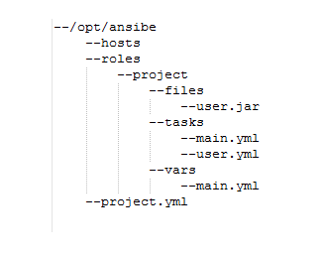

文件说明：

1.       hosts文件主要记录要更新微服务的服务器地址详情，这里只需要ip地址和端口号，这里的地址详情可以随意写，下面会在Jenkins任务中动态修改，文件内容如下：



2.       roles文件夹下表示是每个项目执行ansible所需要的配置和文件。roles/project文件夹表示执行的一个任务，project文件夹就是该任务所需要的ansible配置和文件，roles/project/files是ansible任务执行所需要的文件，roles/project/tasks是任务执行的配置，这里可以配置需要在目前服务器执行的shell脚本，roles/project/vars是任务执行的所需要的参数,注意var下的配置都会在下面的Jenkins任务中动态修改。

roles/project/task/main.yml文件内容如下：



roles/project/task/user.yml文件内容如下：

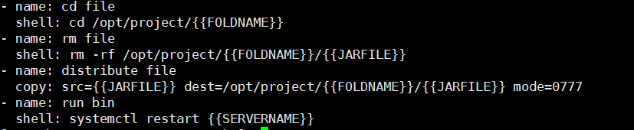

roles/project/var/main.yml文件内容如下：



1.       project.xml是执行project这个任务的关联主机和roles信息，文件内容如下：

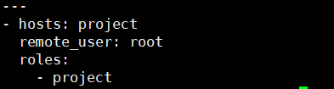

**Jenkins新建任务**

1.       新建一个maven项目任务，这里maven项目中必须要包含pom.xml文件。



2.       在新建的任务中添加构建过程中的所需要的参数，这里只要增加server_ip、server_port、server_pass这2个参数

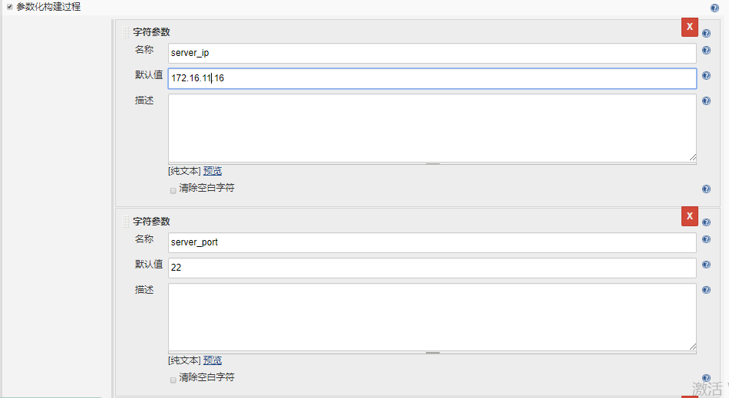

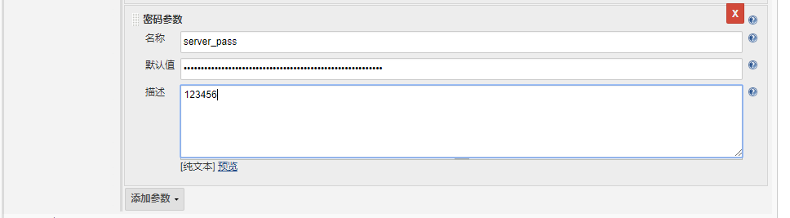

3.       添加版本控制地址，这里以git作为例子，可以执行响应的版本号，这里的版本号也可以通过参数来指定。

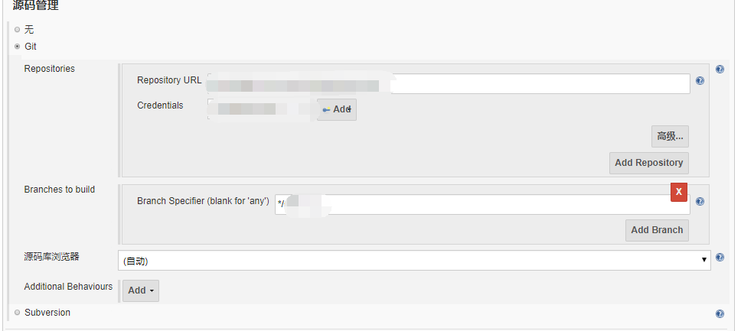



3.       添加版本控制地址，这里以git作为例子，可以执行响应的版本号，这里的版本号也可以通过参数来指定。



ansible_install=/opt/ansible ##之前写好的ansible脚本

FOLDNAME=user

JARFILE=user.jar

SERVERNAME=user.service

cd ${ansible_install}/roles/project/vars

rm -rf main.yml

echo FOLDNAME: ${FOLDNAME} >> main.yml

echo JARFILE: ${JARFILE} >> main.yml

echo SERVERNAME: ${SERVERNAME} >> main.yml

cd ${ansible_install}

rm -rf hosts

echo '' >> hosts

echo '[project]' >> hosts

echo ${server_ip} ansible_ssh_port=${server_port} >> hosts

cd ${ansible_install}

cd roles/project/files/

rm -rf ./*.jar

cp  ${WORKSPACE}/user/target/${JARFILE} ./

expect -c "

set timeout 300

    spawn ssh-copy-id -i /root/.ssh/id_rsa.pub -p ${server_port} root@${server_ip}

    expect {

     \"(yes/no)?\" {send \"yes\r\";exp_continue}

        \"*password:\" {send \"$server_pass\r\"}

        \"*again.\" {send \"$server_pass\r\"}

    }

    expect eof

"

cd ${ansible_install}

expect -c "

set timeout 3000

    spawn ansible-playbook -i ${ansible_install}/hosts user.yml

    expect {

     \"(yes/no)?\" {send \"yes\r\";exp_continue}

        \"*password:\" {send \"$server_pass\r\"}

        \"*again.\" {send \"$server_pass\r\"}

    }

    expect eof

"

**总结**

完成自动化脚本之后，在开发联调时就不用再手动打包部署了，只要在Jenkins中构建下对应Job就可以完成服务自动打包更新，提高了开发人员联调效率。本文是针对mavne项目为例，其他语言（go、PHP、react等）只要事先准备好脚本，同样可以实现自动化更新服务。当然还有缺点，目前还不可以自定化更新数据库、安装服务、多节点服务安装和更新等场景，后续有兴趣的同学可以实现这些场景。

## **5、余信贵大桥施工阶段中的BIM技术应用汇报**

来源:中铁二十四局新余公司 2019.3.14

链接: http://www.17bim.com/news-detail.html?id=142&type=

**一、工程简介**

2015年，鹰潭市为打造一座新地标，以“一桥飞架”形式，跨越信江，连通余信贵三地，开启一条新的快速通道，这座桥是由中铁24局新余公司施工建设，余信贵大桥全长1066米，主线桥梁25孔，是江西首座飞燕式蝴蝶型系杆拱桥，为了做出优质精品工程，付出了很多努力，余兴贵大桥主墩水深12.30米，承台及封底混凝土方量4200余方，针对大体积深水基础施工，技术团队广泛查阅资料，集思广益，与华东交通大学合作，设计出易于加工安装的单臂钢套箱围堰，用于主墩基础施工，布设多层冷却水管，循环通水降温，取得了良好的施工效果。

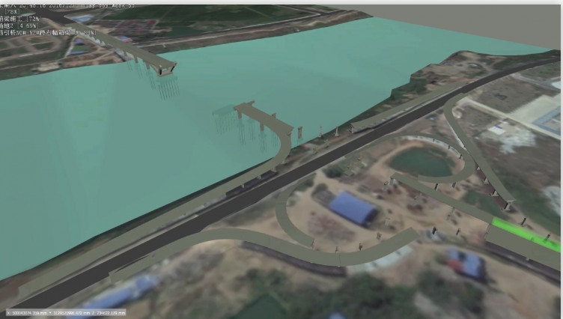

**二、项目难点与BIM应用目标**

余信贵大桥主桥采用飞燕式与蝴蝶拱组合，跨中130米采用钢结构，造型独特，混凝土与钢结构施工协调性强，施工过程中涉及多方参与，沟通协作难度大，资源与数据的共享显得尤为重要，由于项目工期短，施工过程中，对进度的管控及现场安全质量管理是重要难点。为了解决问题，项目部采用BIM技术，旨在开发一种复杂的特大桥梁的信息化施工与管理解决方案。

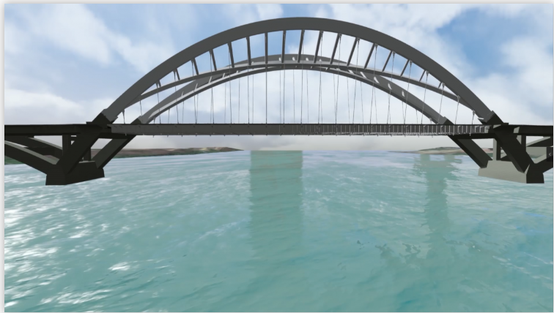

**三、BIM技术路线**

软件平台整体采用Autodesk公司的产品，主桥及引桥结构建模、模型整合、信息赋予等采用Revit软件，地形和地质建模采用Civil 3D软件，地形地物建模采用Infoworks软件，施工工期安排、碰撞检测、施工流程仿真及方案比选采用Navisworks软件，项目施工协同管理、进度管控及运维管理采用毕埃慕公司BIM产品BDIP施工协同管理平台，本项目BIM模型采用协同创建，各专业、各阶段协同工作最终汇总成余信贵大桥中心文件，开发了一系列参数化族库与规范，包括混凝土结构、场地附属、主桥钢结构、匝道桥结构、施工机械及临时设施等，为项目BIM工作开展奠定了基础。

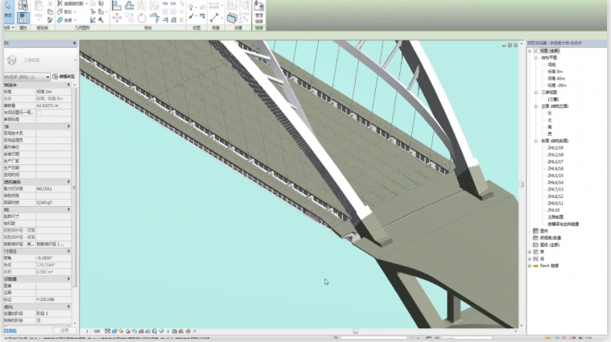

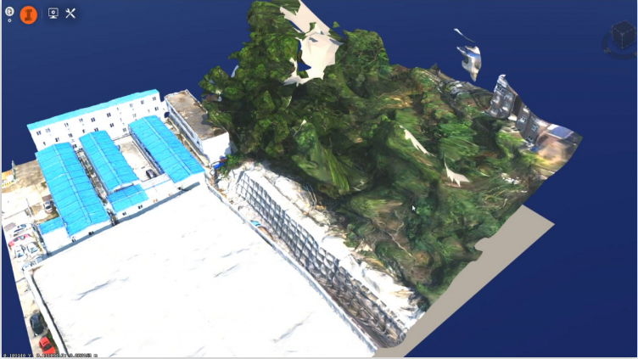

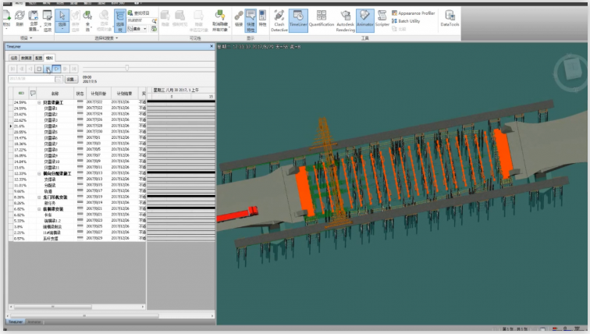

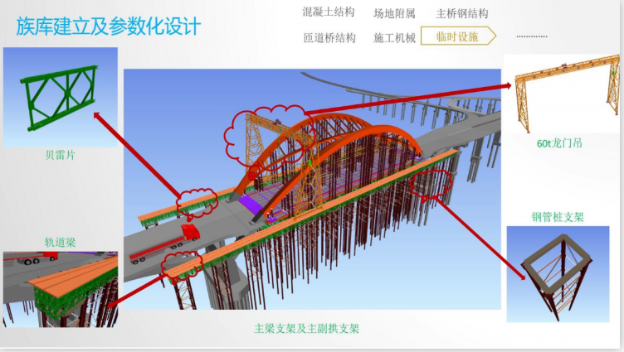

**四、碰撞及可视化交底**

通过BIM模型分析发现存在多项涉及图纸问题，42根吊杆长度偏长、34根连杆长度偏长、东西侧端横梁与主拱碰撞，将设计问题整理成碰撞报告，为设计图纸问题及现场变更的可追述提供范文。基于BIM模型明细表功能，设置限制条件及参数等，对混凝土及钢结构工程量统计分析，导入Excel，并汇总归档。在Revit软件提取构件坐标，辅助现场施工放样。运用Fuzor软件展示项目效果、第一人称漫游、模拟天气及日光分析、碰撞分析等。局公司高度重视BIM人才的培养，组织及局公司和项目部各部门参加BIM技术应用以及BDIP平台应用培训。

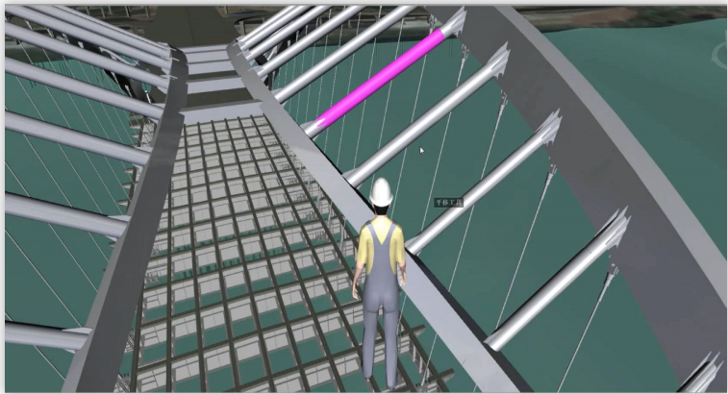

**五、进度及质量安全管理应用**

进度管理：项目管理人员运用Navisworks软件模拟项目施工，对比计划施工和实际施工进度合理安排现场施工，通过BDIP的PC端及Web端管理BIM模型与施工进度计划，可以了解项目各个时间段的形象进度，项目进度实时更新，业主方和项目部通过进度对比控制项目施工进度，确保项目顺利施工。

质量安全管理：现场管理人员通过质量安全问题手机端进行问题收集并直接拍照，将问题推送至相关责任人，项目管理人员通过BDIP的PC端及Web端进行质量安全问题的跟踪查看，实时了解问题整改情况，可以点击流程图或者流程状态查看当前质量安全处理状况，处理完成后会进行自动归档。

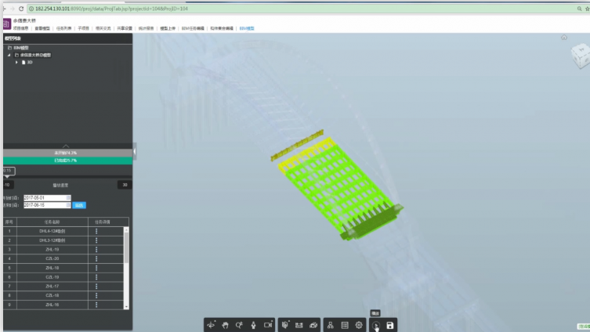

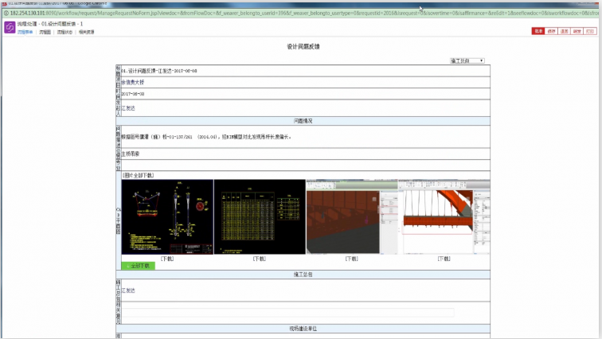

**六、飞燕式蝴蝶钢箱系杆拱桥应用**

结合BDIP平台和BIM模型，对主拱钢混结合段预埋件定位检测及查漏，共检测出预埋件偏位4处、遗漏12处，应用Navisworks软件对主拱钢混结合段碰撞分析，发现碰撞点多达50余个，施工前将这些问题规避掉，避免工期延误或返工，由于本项目钢箱拱的吊装施工难度大，拱桥线性定位不易控制，因此在施工前运用Navisworks软件进行三维仿真演示，对履带吊和龙门吊两种钢结构吊装方案进行模拟比选，最终确定龙门吊施工方案，为方便对现场人、材、机及施工进度的管理，项目部将BIM技术与无人机结合，为项目现场施工组织提供的技术支撑和高效的解决方案，通过虚实结合，在系统中模拟和分析施工组织管理，将BIM三维场地布置模型通过3D打印技术，打印成立体、直观、真实的BIM沙盘模型，并应用VR技术体验项目建成后的真实效果。

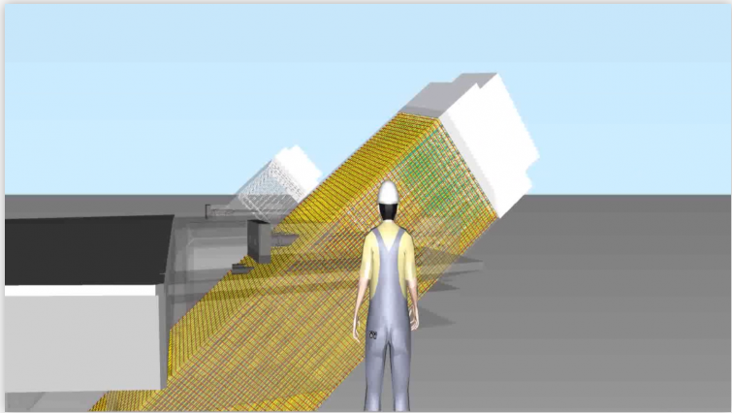

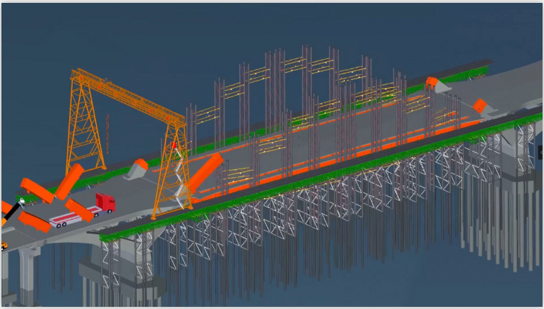

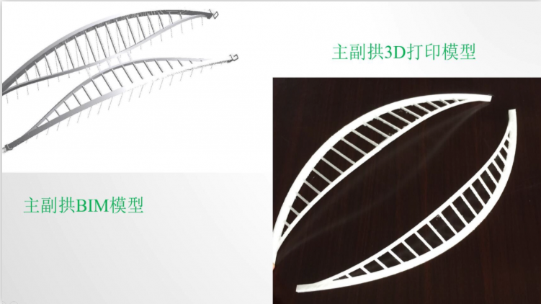

**七、二维码应用**

用BIM技术的可共享性，采用软件移动客户端，将三维模型、二维图纸等通过电脑导入云端，项目管理人员用手机移动端扫描二维码，可以查看相关三维模型指导施工的依据，通过BIM+二维码进度管理，将重点施工点进行监控，扫描二维码将现场实时施工情况上传，既对现场施工情况实时了解，又对施工中的影像资料进行留存，现场管理从粗放型变成集成化、信息化。

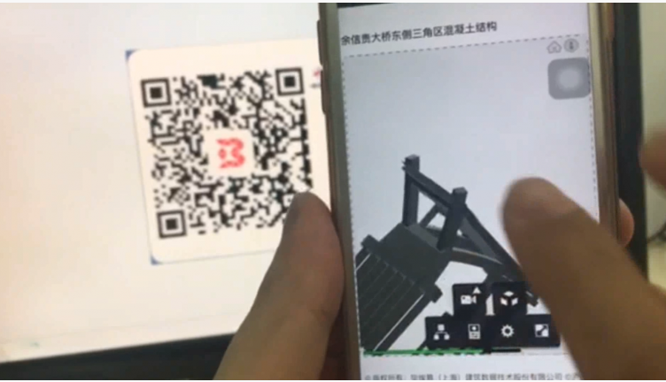

**八、总结**

本项目通过BIM技术取得了良好的经济效益及管理效益，共节约材料价格约50万元，施工工期22天，成本核算期15天，多方协调沟通25天，节省总建造费用约120万元，BIM平台的应用，使得项目各参与方协作沟通变得更方便高效，通过建立参数化BIM族库、BIM建模规范及BIM应用规范指导，完善了企业族库及规范，接下来项目将不断探索和深化项目BIM应用，构建项目BIM领导班子，培养企业BIM人才培训，为项目、公司及国家基础建设续写新的篇章。

# **对标企业动态**

## **1、中建五局三项成果获国家实用新型专利授权**

来源:中建五局 2019-03-07

链接: http://www.cscec.com.cn/xwzx_new/zqydt_new/201903/2914027.html

　　近日，中建五局装饰公司研发的三项成果获国家实用新型专利授权。

　　《铝镁锰金属屋面结构》提供了一种支撑稳定、防水效果好、能体现地方特殊文化元素的铝镁锰金属屋面结构，该结构简单、操作方便、防水严密，在保证观感质量效果的同时确保屋面质量，降低施工成本，适用范围更广。

　　《室内玻璃饰面用安装组件》提供了一种能够满足防火要求、提高装饰效果的室内玻璃饰面的专用安装组件。该结构模块化，维修方便、安装效率高、安装维修成本低、绿色环保、发生火灾时不会产生有毒气体，且能满足建筑特殊场所耐火等级一级的要求。

　　《建筑物用隔音地面》提供了一种能够保证隔音效果的建筑物用隔音地面。与传统地面相比，具有隔音效果好、荷载轻、质量稳定、不起拱不变形、施工方便的优点。（中建五局供稿）

# **新媒体发文**

## **1、优秀工程项目经理的炼成：五懂/八会/七查/三知/两管/一分析**

来源：土木工程网、技术负责人，由度川管理研究部整理 2019-03-04

链接: <https://mp.weixin.qq.com/s/-PrL8s1vg0ZHObqSOERD1Q>

要想成为优秀的项目经理，那就必须要做好项目管理工作，项目经理在工程建设中起着至关重要的作用。如何树立良好的敬业精神和职业道德，当一个成功的项目经理呢？

首先应该具备“五懂”、“八会”、“七查”、“三知”、“两管”、“一分析”。

**五懂：**

1、懂建筑工程施工及验收规范；

2、懂建筑工程各分项工程工艺标准；

3、懂工程检验评定标准和检验方法、检测手段；

4、懂安全技术措施及有关安全、防火规定；

5、懂岗位责任制及其它各项科学管理制度。

**八会：**

1、会看施工图纸（含效果图）；

2、会抄平放线（含坐标、标高）；

3、会按定额或施工经验大致计算工程量；

4、会编制施工组织设计（含网络图）；

5、会填写施工任务书和限额领料卡（单）；

6、会办理各种签证手续（含工程索赔）；

7、会进行技术、安全、防火交底（进行班组教育）；

8、会计算机（电脑）和外语。

**七查：**

1、查图纸；

2、查材料和特殊材料；

3、查大中小型机械、含电动机具；

4、查内委外委预制加工成品、半成品及部件；

5、查工种之间的配合与搭接；

6、查土建、安装、市政、装饰工程之间的工序衔接；

7、查劳动力和特殊劳动力。

**三知：**

1、施工技术知识；

2、经济管理知识；

3、法律知识。

**两管：**

1、全面质量管理

共分P、D、C、A、四个阶段进行质量管理。

P计划阶段：

一回头看：找出问题所在；

二找特点：进行因果分析；

三靠群众：订出切实措施；

四定标准：找出管理目标；

D实施阶段（执行）：

五抓自检：进行质量控制；

六建档案：积累控制数据；

七画图表：观察质量波动；

八订管点：把住关键工序；

C检查阶段：

九搞检查：进行措施对比；

A处理阶段（循环）：

十作总结：以利持续循环。

2、所有人员的统筹管理（包括现场管理人员的任务分工、班组长的进度管理，以及安全教育）

**一分析：**

企业效益分析：经济效益（税后利润情况）、社会效益（信誉）。

上面只是用通俗易懂的语言描述了项目经理的基本文化素质要求。下面用4大方面来细说项目经理到底需要做哪些具体事！

**一、进场前准备阶段**

1、熟悉合同，熟悉现场，熟悉图纸，组建项目经理部；

2、明确开工日期，组织人员编制施工组织设计、专项施工方案、施工进度计划等，并进行审核；

3、组织进行图纸会审并形成书面记录；

5、参与工程招投标工作，定分包单位、材料供应商，对施工队伍选择提出意见和建议；

6、组织项目人员根据可行性进度计划组织项目碰头会，形成书面记录并签字；

7、与建设单位对接，落实施工队各方面安顿工作，组织施工队伍进行开工前准备工作。

**二、施工阶段具体工作内容**

1、对外关系协调，建设、监理单位，政府相关职能部门；

2、落实现场三通一平情况，落实好水电及工人食宿问题；

3、参与现场临设及施工区平面布置；

4、对项目进行总协调管理，对质量、进度、成本及安全文明施工进行严格的控制，以树立公司的良好形象；

5、审核物资部材料计划，根据施工进度及工序组织材料的发货；

6、在施工队入场三天前确保施工图纸、施工进度计划、工作范围、具体要求、注意事项等到位情况；

7、施工队进场后，组织安全部人员负责施工队的安全教育，并做好安全教育资料，安全教育资料完工后存档；

8、负责监控提供材料的使用情况及文明施工情况；

9、将现场变更工程量及有关增量签证以书面形式与甲方、监理进行沟通、确认，工程量的增减费用必须由公司审定；

10、每月月底前提交下月工程进度计划，由项目经理审批后报建设及监理单位；

11、每周提交周工作总结及周工作计划，由项目经理审批后报建设及监理单位；

12、每日填写项目经理带班记录，同时每周向公司工程部经理汇报工地进展情况及需要公司解决的问题；

13、业主方没有及时支付工程进度款的，项目经理应及时采取措施，并用文件形式催要，若催要几次未果的，应及时汇报公司。

**三、施工过程中的管理工作**

1、跟踪和监督好材料加工（或采购）计划、施工计划等；

2、掌握施工图纸及其他有关的设计文件；

3、熟悉与施工图纸有关的国家、省、市的规范、规程及规定；

4、在施工过程中，经常到施工现场了解施工进度、安全和质量情况，以便发现存在问题，消灭事故隐患；

5、熟悉施工合同，如果有变更要及时办理好签证手续。

**四、现场签证、项目结算、工程验收**

1、项目经理将现场变更工程量及有关增量签证以书面形式与甲方、监理进行沟通、确认，工程量的增减费用必须由公司审定；

2、施工队因变更增加的签证要在发生变更的一周内办理，过期不给予办理；

3、工程完工后，及时将工地剩余材料设备（列好清单）返回公司入库；

4、整个工程完成后，应在各项归档资料完成的前提下，与甲方、监理协商进行竣工验收，以便进行工程结算；

5、工程验收合格后及时办理结算手续及回收工程款。

## **2、行情剖析 | 如何全面科学地认识装配式建筑的增量成本和项目效益问题？**

来源:建筑工业化装配式建筑网 2019/3/1

链接: <https://mp.weixin.qq.com/s/_pYMrhImaSA7WERLBoPR0g>

 目前阶段,装配式建造方式与一般的现浇建造方式相比会产生一定的增量成本，这也是当前发展装配式建筑遇到的最大瓶颈和障碍。因此，如何全面科学地认识装配式建筑的增量成本和项目效益问题，对促进装配式建筑的发展非常重要。

**装配式建筑的直接成本增加有其必然性。**首先，由于社会和经济的全面发展，人工成本的不断上涨，长期来看，这是不可逆转的趋势，一些地区和企业近年来遭遇的用工荒是这个问题的写照。现浇方式的建筑安装成本也在逐年上涨，只是还没有到达与装配式建筑持平的交叉点。从我国东部一线城市的情况看，现在距交叉点的到来已经为时不远了，这也是为什么许多建设企业考虑转型升级的原因。其次，装配式建筑因为精度高、质量好，实际的建设标准比现浇建筑高，因此，造价的增加是质量提升的反映。最后，由于装配式混凝土建筑的结构构件是在工厂中生产的，与在现场施工的方式相比，构件要考虑脱模、养护、堆放、运输、安装等各种不同的工况，钢筋和混凝土的材料用量一定会比现浇施工的单一工况略有增加，另外生产环节的税费也是增量成本中的新增部分。综合以上因素，装配式建筑的建筑安装成本是不可能比现浇建筑更低的。

另一方面，从施工角度看，虽然装配式建筑在预制构件的生产和运输上产生了部分增量成本，但也要看到由于建筑质量好，使得现场人工、抹灰量、外脚手架、材料浪费等成本大大减少。这些“减量成本”,随着人工费用的增加，对抵消装配式建筑的一部分增量成本的作用也越来越大。

**评价项目的效益不能单看建筑安装成本。**那么，是不是意味着装配式建筑工程造价高，项目的整体效益就差呢？评价项目的效益不能单看建筑安装成本，必须考虑资金的时间因素。装配式建筑的生产效率高、工期短，占用资金少，对提高项目效益具有更大作用。因此，装配式建筑提升项目效益的首要因素是缩短项目建设期，围绕着这一目标，通过标准化设计降低实施难度，做好项目的设计、生产、施工组织管理，提高协同效率，通过施工组织穿插提效，力争缩短建设周期，提高资金的利用效率，提升项目效益。

另外，评价项目的综合效益不仅要考虑建设期间的投入，还要考虑运营维护的支出和收益。从建筑全生命周期来看，如果将运营维护阶段的费用一起计算的话，建设阶段的费用仅占总支出的30%~40%。因此，通过提高建筑的耐久性，降低维修维护的费用具有重要的意义。装配式建筑在建设阶段的投入相对较大，但由于建造精度高，质量好，相比采用现浇工法的建筑，能够大大提高了建筑的耐久性。从这个角度来讲，装配式建筑更“省钱”。

**装配式建筑的综合效益一定会优于传统的建造方式。**因此，评估项目的经济性，不能只看到构件的增量成本，就片面地断言“装配式建筑成本高”，更应该重视装配式建筑带来的质量提升、寿命提高，应特别研究如何缩短工期，节约资金占用，降低资金成本。装配式建筑对提高项目综合效益的作用不是一般建筑所能做到的。

另外，在装配式建筑发展初期，建筑安装成本较高的一个重要原因是行业处于学习曲线的初期，企业还没有完全掌握技术，缺乏专业队伍和熟练工人，没有建立现代化企业管理模式。当行业有了一定规模，企业具备了这些能力，装配式建筑的综合效益一定会优于传统的建造方式。

## **3、专家视角 | 装配式木结构建筑的应用现状及展望**

来源: 建筑工业化装配式建筑网 2019/3/1

链接: <https://mp.weixin.qq.com/s/cuBScVm4MWFY2nAtviG_yA>

 木结构是我国古代建筑中的一种结构体系，它以木构梁柱为承重骨架，柱与梁之间多为榫卯结合，以砖石为体、结瓦为盖、油饰彩绘为衣，经能工巧匠精心设计、巧妙施工而成，集历史性、艺术性和科学性于一身，具有极高的文物价值和观赏价值[1]。木结构建筑发展至今，已从传统重木结构建筑进入现代木结构建筑的新发展阶段[2]。现代木结构中，因其可工业化的建造模式，提出了预制装配式木结构建筑的说法[3]。在钢材、混凝土、木材、石材四大常用建筑结构材料中，木材是唯一一种具有可再生特点的自然资源。中国正在大力推进生态文明建设，木材作为一种可再生的天然资源，制成工程木材后可高效利用。应用于建筑领域的工程木材主要包括层板胶合木(Glulam)、平行木片胶合木(PSL)、单板层积胶合木(LVL)、层叠木片胶合木(LSL)、正交胶合木(CLT)。这些工程木材可填补新型建筑材料、节能环保型材料的空缺，对节能减排、对建设行业的可持续发展有重要意义。木结构建筑是生态建筑的重要代表，为节能减排、绿色环保，减轻建筑在建造、使用、拆除的全生命周期内对环境资源的压力，实现材料的循环利用和可持续发展，推广应用木结构已越来越成为全社会的共识。杨学兵[4]系统地介绍中国《木结构设计标准》由20世纪50年代不断发展至今的历史过程，并对本标准历次的修订工作和修改的技术内容做出分析，并研究当前我国工程建设中木结构建筑的应用现状，分析我国木结构建筑的未来发展趋势；蔡绍祥[5]比较了传统与现代木结构建筑在材料使用上的优缺点以及在应用中的解决办法，为未来木结构建筑发展提供参考建议；陆伟东等[6]和娄万里等[7]分别分析论述了胶合木结构和轻型木结构的应用领域并指出在中国广阔的应用前景；徐伟涛[8]介绍木结构建筑的特点及其在北美和我国的发展概况，并对我国木结构建筑的发展提出建议；刘伟庆[9]和刘永健等[10]从材料性能及加工、构件性能及创新、连接性能与进展、体系研究与开发、防火研究及需求等五个方面系统总结我国现代木结构的研究进展，分析我国现代木结构的研究现状、存在的问题与发展趋势。

基于此，本文首先从六个方面总结了装配式木结构建筑的主要特征，再通过研究木结构建筑在国内外的应用情况提出三个制约我国木结构建筑发展的因素，最后展望了未来我国装配式木结构建筑的发展方向与趋势。

1 、装配式木结构建筑的主要特征

      相较于钢筋混凝土结构或其他结构的建筑，装配式木结构建筑主要特征表现在以下六个方面。

1.1  环保性能

木结构建筑在生产环节、建设环节和拆除环节都体现了其环保性能。

1.1.1  碳排放量最少

木材、钢材和水泥三种建筑材料的碳排放系数分别为30、6470和1220 kg CO2/t[7]。可见相较于钢材和水泥，木材生产碳排放最少，不影响生态环境，而钢材和水泥生产释放的温室气体，为全球雾霾做出了巨大贡献，带来的环境污染有目共睹。

1.1.2  环境污染最小

（1）建设环节

建设过程中钢筋混凝土建筑产生的建筑垃圾要比木结构建筑多得多，且较难处理，对环境造成污染。

（2）拆除环节

木结构建筑拆除后的木材易于处理，可循环再利用，无需填埋占用耕地，不同于钢筋混凝土和金属结构材料在拆除后产生大量固体废弃物。

1.2  节能保温性能

由于木质的导热系数小，木质墙体的保温隔热好，可大大减少为了保温、隔热而需要消耗的能量，因此木结构建筑的节能环保性能好。

1.3  安全性能

1.3.1  抗震安全性

木结构建筑由于自身的质量小，地震时吸收的地震力也相对较少。木结构的韧性大，对于瞬间冲击载荷和周期性疲劳破坏有很强的抵抗能力，可以吸收并消散能量。因此木结构的抗震性优良。

1.3.2  防火安全性

木结构构件的耐火能力，得益于碳化层的保护作用。在火势凶猛的情况下木材通常以每分钟0.7mm的速度碳化。碳化层自然地将木材与外界隔离并且提高木结构可承受的温度。因此，在一场持续30min的大火中，胶合木的每个暴露表面只有19mm因碳化而损失，余下绝大部分原始横截面则完整无损，其燃烧速度可控，这给人员的安全撤离提供了足够的时间。

木结构建筑还可通过安装自动喷淋系统、增加防火间隔、控制建筑物之间的消防距离等措施，来提高防火能力。

1.4  可持续性

木材是唯一可以再生的建筑材料，具有重复利用的特点。只要科学管理，合理砍伐，就能以树木的成才周期（少则5~6年，多则20~30年）为循环，周而复始地源源不断地得到上等的、可持续利用的建筑材料。

1.5  设计灵活、改造方便

木结构设计灵活，能够突破木材自身的尺寸限制，实现各种不同的设计。在施工过程中能够随时调整和更改空间布局、洞口位置，相较于钢筋混凝土结构更易改扩建。

1.6  装配化施工

工厂化生产、装配化施工。木结构建筑大量构件能够通过工厂预制成型，工地现场装配，结构件和连接件的生产和施工可以在全年任何气候条件下进行，施工周期只需同等规模混凝土结构建筑的1/3~1/2[11]。减少了施工所需的劳动力，降低了操作强度，节省了劳动成本，提高了施工质量。现代木结构建筑可进行的框架整体预制及剪力墙等大片板式构件预制，提高木结构建筑的工业化水平，推动了装配式木结构建筑发展。

2 、木结构建筑在国内外应用概况

2.1  国外应用概况

在北欧、北美、日本、澳大利亚、新西兰等发达国家和地区木结构的应用相当普遍，如住宅、体育馆、机场、火车站、桥梁、游泳馆、学校建筑、商业建筑、教堂、博物馆等。

2.1.1  住宅

在北美，住宅建设衍生出集设计、制作、安装、装修、整体厨卫为一体的集成住宅产业，工厂标准化生产，工地现场安装。北美轻型木结构住宅是一种将小尺寸木构件按不大于600mm的中心间距密置而成的结构形式（见图 1），占北美住宅的85%以上，无论是在东部还是西部，均可见到大量的木结构住宅。

2.1.2  体育馆

1981年建成的美国塔科马穹顶体育馆穹顶直径162m，高出地面达45.7m，可容纳观众达26000人。穹顶屋面的主要受力构件为414根截面尺寸为200mm×762mm的胶合木梁，每根胶合木梁根据穹顶表面的曲线被弯成曲线形，并通过金属连接件连接形成球形的单层网壳结构（见图 2）。屋面檩条与曲线形胶合木肋梁搭接，屋面板采用2mm×6mm凹槽拼合的冷杉板覆面。

1997年建成的日本大树海体育馆采用双向胶合木杆件和支撑构件组成的三维桁架结构，其长边的上下弦杆与短边杆通过方钢管连接件和螺栓连接，形成一个178m（长）×157m（宽）×18.3m（高）的大跨度穹顶空间。屋顶的拱形构架是秋田杉木的构件，表皮采用聚四氟乙烯的白色半透明材料，与杉木构架的结合给人亲切舒适的感觉，该体育馆也成为当地的地标性建筑（见图 3）。

除上述大型体育馆之外，木结构还经常用于篮球馆、羽毛球馆、溜冰馆、网球馆及健身中心等中小型体育设施中。

2.1.3  机场

菲律宾的Mactan-Cebu国际机场是目前亚洲第1个大跨度全木结构的国际机场。该机场屋面设计为跨度23m的全胶合木屋顶，面积达65000m2，如图 4所示。

2.1.4  桥梁

在国外木结构桥梁不仅应用于人行桥、景观桥，还被用于大型公路桥，美国就有7%左右的公路桥都为木结构桥[6]，如日本Karikobouzu公路桥、美国Alton Sylor Memorial桥和挪威的Tynset桥。其中2001年在挪威Hedmark县境内建成的Tynset桥（见图 5），该桥共3跨，总长125m，跨径组合为7.5m+27.5m+70m，主跨矢高为17.3m，其主拱肋纵向、横向截面形式如图 6所示。

2.2  国内应用概况

2.2.1  贵州省黔东南州游泳馆

该游泳馆用地为东西长132.4m，南北深112m长方形地块，采用大跨度木拱屋架结构形式。上部屋盖采用张弦木拱体系，跨度50.4m；木拱沿弧长分三段拼接，每段由2块截面为170mm（厚度）×1000mm（高度）胶合木构件组合拼装而成，并选用PRF结构胶黏剂粘接，表面采用环保型木材防腐液ACQ和防护型木蜡油进行二次涂装，有效提高了耐久性和防潮性。通过6根木撑杆与主索共同形成张弦结构，与纵向索和屋面索构成完整的稳定结构体系。自平衡的张弦木拱以滑移支座支撑，消除了支座水平推力。

2.2.2  成都都江堰向峨小学

成都都江堰市向峨小学总建筑面积为5290m2，学校可用用地面积为16311m2。教学综合楼、宿舍楼均采用轻木结构建筑，是中国第一所全木结构校舍，如图 8所示。每个单体建筑零标高以上外墙、内隔墙均采用38mm×140mm内龙骨，外墙龙骨间距为406mm；楼面主要由楼面搁栅和楼面板组成，在下层墙顶标高处设置大梁，搁栅之间用填块加强连接。

2.2.3  苏州胥江木结构桁架拱桥

苏州胥江木结构桁架拱桥全长108m，宽6m，主拱跨度为75.7m的胶合木桁架拱体系，主拱截面高度1.2m，建造这座木拱桥共使用了400m3的木材，是目前世界单孔跨度最大的木结构桥梁，如图 9所示。该桥采用高硬度松木，由7cm宽、3cm厚、2m左右长度的小木条拼接胶合而成，设计承载力4.5kN/m2，总承载力为195t。

2.3  制约中国木结构建筑发展的因素

总体上国外装配式木结构建筑在民用、工业用、农业上皆有应用，除农业用比例最小和价值小外，工业和民用木建筑在现实生活中都是“大手笔”的建筑作品。但在国内，我们几乎未见工业用的木建筑，如木厂房、木车间、木仓库，除了一些规模较较小的园林景观建筑外，也很少建设其他类非住宅型木建筑，诸如地标建筑、商业建筑、纪念堂、大型体育或休闲娱乐或宗教类等建筑。制约中国木结构建筑发展的主要因素为以下三个方面。

2.3.1  木结构设计规范限制

建筑层高、建筑层数的规定限制了木结构建筑的发展。消防规范过于严厉，与国外的消防理念有较大差异。国外重点是确保火灾时人员安全，中国除了人之外，还需要确保财产不受损失。因此许多设计方案，在国外行得通，于国内审查却无法过关。

2.3.2  上下游产业链不完善

近几十年来，砖石、钢筋混凝土结构风靡一时，导致建筑用木材的处理技术和现代木材工业停滞。工程木材的相关研究也落后于发达国家。

2.3.3  大众观念的制约

大众仍停留在传统木材的观念上，认为木结构建筑易着火、腐烂快及防白蚁。历史上兵荒马乱、杀人放火，房屋容易被人一把火烧了，还是砖石、钢筋混凝土结构可靠。这些错误观念需要引导并消除。实质上，过度依赖砖石、钢筋混凝土结构也有问题，钢筋、砂石、水泥资源有限，不环保、不可持续，许多地方砂石开采已经告急。

3 、我国装配式木结构建筑发展展望

      木结构是中国几千年建筑历史上最重要的建筑形式。但自上世纪60年代起，新建的木结构建筑在我国占比很低，与发达国家相比，有很大的差距，木结构的发展还有很大的空间。随着国家标准《装配式木结构建筑技术标准》[12]和新版《木结构设计标准》[13]的颁布实施，以及国家鼓励装配式建筑发展的政策推动，中国木结构建筑行业将会出现爆发式发展。特别是我国经济持续高速增长，抗震要求高、或造型特殊的公共建筑、居住建筑、桥梁工程等大批建设项目待建，为装配式木结构建筑提供了广阔的应用前景。对木结构建筑的推广应进行科学引导，尽快形成木结构建筑产业链，业主、设计、施工、制作等各方主体形成合力，共同推动我国木结构建筑健康发展。

（1）多措并举，在全国范围内，大力推广装配式木结构体系。在地震区、地质灾害多发区、旅游度假区，重点推广木结构建筑。提升农村木结构建筑占比，争取旅游风景区木结构建筑全覆盖。

（2）加快研究多层、高层现代木结构建筑技术，进行高层木结构建筑试点示范。推动木结构建筑在政府投融资公共项目中的应用，以及在平改坡、棚户区、历史风貌建筑改造中的应用。

（3）逐年增加木结构研发投入，不断攻克木结构应用的关键技术难题。国内多家高等院校、研究机构、木结构制造企业，在解决工程木材的强度、防火、防潮、及耐久性方面，有了突破性进展，逐步为木结构建筑的大面积推广应用扫清了障碍。

4 、结语

      我国已具备大力发展现代木结构的条件，发展现代木结构是绿色低碳和建筑工业化的重要途径，加快装配式木结构建筑的发展，有利于建筑业企业的转型升级。要以国家大力发展装配式建筑为契机，尽快形成装配式木结构建筑的产业链，加大工程木材的研发投入，在技术上争取早日达到世界领先水平。

## **4、工厂 | 预制混凝土构件验收要求**

来源:[上海市装配式建筑发展推进平台](javascript:void(0);)  2019-03-04

链接: https://mp.weixin.qq.com/s/52Kx47qdtYUkg2yiFgKXKw

**模具检查内容**

**1**模具各部件之间应连接牢固，接缝应紧密，附带的埋件或工装应定位准确，安装牢固。

**2**用作底模的台座、胎模、地坪及铺设的底板等应平整光洁，不得有下沉、裂缝、起砂和起鼓。

**3** 模具应保持清洁，他刷脱模剂、表面混凝剂时应均匀、无漏刷、无堆积，且不得沾污钢筋，不得影响预制构件外观效果。

**4** 定期检查侧模、预埋件和预留孔洞定位措施的有效性；应采取防止模具变形和锈蚀的措施；重新启用的模具应检验合格后方可使用。

**5** 模具与平台间的螺栓、定位销、磁盒等固定方式应可靠，防止混凝土振捣成型时造成模具偏移和漏浆。

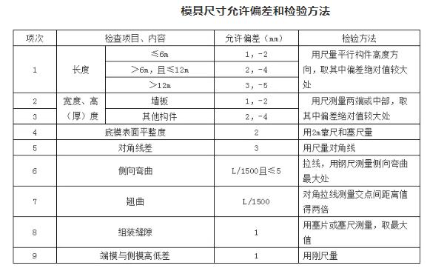

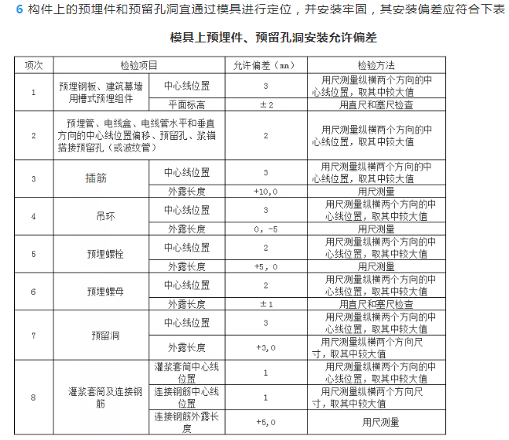

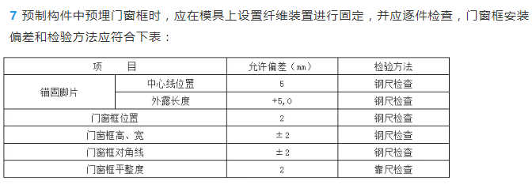

**筋及预埋件**

**1** 钢筋焊接接头、机械连接接头盒套筒灌浆连接接头均应进行工艺检验，试验结果合格后方可进行预制构件生产。

**2** 螺纹接头盒半罐浆套筒连接接头应使用专用扭力扳手拧紧。

**3** 钢筋焊接接头盒机械连接接头应全数检查外观质量。

**4**钢筋表面不得有油污，不应该严重锈蚀。

**5** 钢筋网片和钢筋骨架宜采用专用吊架进行吊运。

**6** 混凝土保护层厚度应满足设计要求。保护层垫块宜与钢筋骨架或网片绑扎牢固，按梅花状设置，间距满足钢筋限位及控制变形要求，钢筋绑扎丝甩扣应弯向构件内侧。

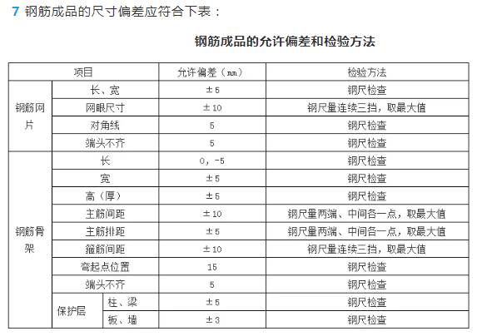

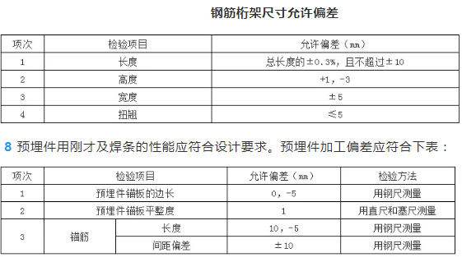

**预制构件检验**

**1**预制构件生产时应采取措施避免出现外观质量缺陷。外观质量缺陷根据其影响结构性能、安装和使用工程的严重程度，可按下表规定划分为严重缺陷和一般缺陷。

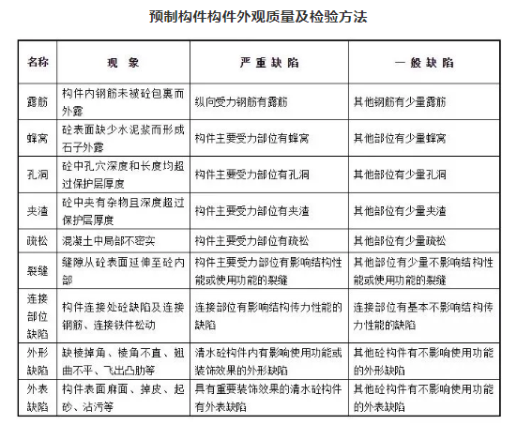

**2** 预制构件出模后应及时对其外观质量进行全数目测检查。预制构件外观质量不应有缺陷，对已经出现的严重缺陷应制定技术处理方案进行处理并重新检验，对出现的一般缺陷应进行修正并达到合格。

**3**预制构件不应有影响结构性能、安装和使用工程的尺寸偏差。对超过尺寸允许偏差且影响结构性能和安装、使用功能的部位应经原设计单位认可，制定技术处理方案进行处理，并重新检查验收。

**4**预制构件尺寸偏差及预留孔、预留洞、预埋件、预留插筋、键槽的位置和检验方法应符合下表。预制构件有粗糙面时，与预制构件粗糙面相关的尺寸允许偏差可放宽1.5倍。

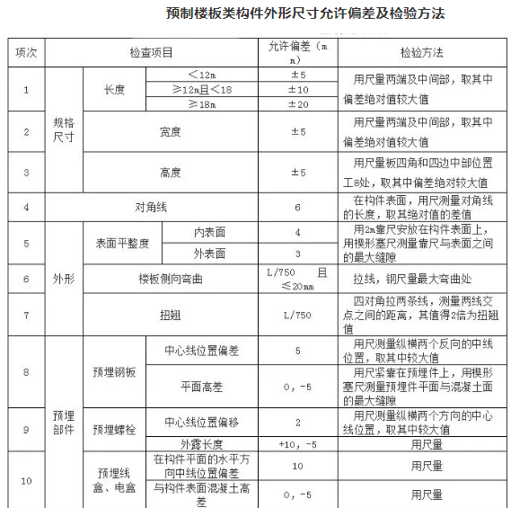

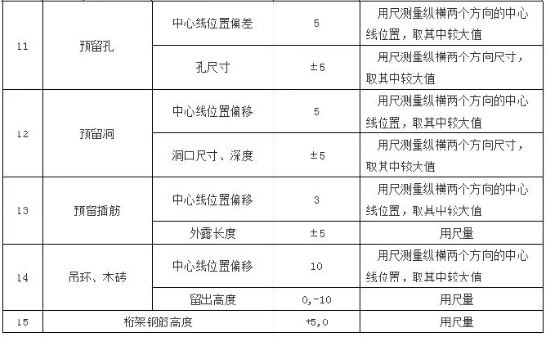

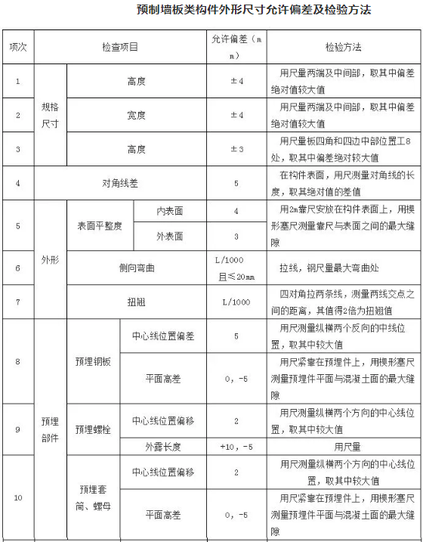

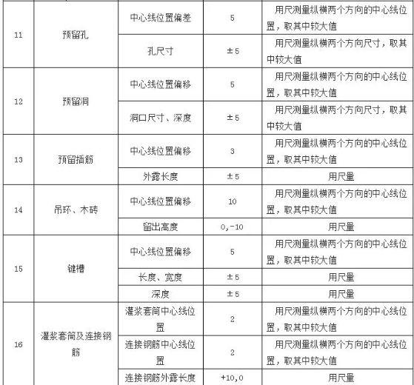

**5** 预制构件的预埋件、插筋、预留孔的规格、数量应满足设计要求；

检查数量：全数检查。

检验方法：观察和测量。

**6**预制构件的粗糙面或键槽成型质量应满足设计要求；

检查数量：全数检查。

检验方法：观察和测量。

**7**预制构件采用钢筋套筒灌浆连接时，在构件生产前应检查套筒型式检验报告是否合格，应进行钢筋套筒灌浆连接接头的抗拉强度试验，并应符合现行行业标准《钢筋套筒灌浆连接应用技术规程》JGJ355的有关规定。

检查数量：按同一工程、同一工艺的预制构件分批抽样检验。同一批号、同一类型、同一规格的灌浆套筒，不超过1000个为一批，每批随机抽取3各灌浆套筒制作对中连接接头试件。

检验方法：检查试验报告单、质量证明文件。

## **5、江苏省发布新墙材产品目录和墙材产业发展导向，新增预制墙板（体）等11个品种**

来源:  江苏省工信厅  2019-03-04

链接: <https://mp.weixin.qq.com/s/lYsdqo6B6hGyujd1BqFSiw>

近日，江苏省五部门联合发布了《江苏省新型墙体材料产品目录》（2019年本）和《江苏省墙体材料产业发展导向》（2019年本）（以下简称《产品目录》和《产业导向》）。

根据国务院办公厅《关于大力发展装配式建筑的指导意见》，《产品目录》增加了装配式的预制墙板（体）等11个品种。

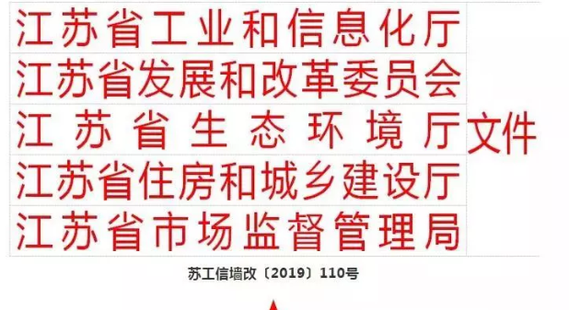 **江苏省新型墙体材料产品目录**

**1**烧结保温砌块（砖）、复合保温砌块（砖）（利用废渣生产，符合GB 26538 或GB/T 29060技术要求）；

**2** 烧结多孔砖和多孔砌块（利用废渣生产，符合GB 13544技术要求）；

**3** 烧结空心砖和烧结空心砌块（利用废渣生产，符合GB 13545技术要求）；

**……**

**21** 装配式的预制墙板（体）、楼板、楼梯板和阳台板等水泥预制件（企业有产品标准并符合国家和省有关标准规范的技术要求）；

**江苏省墙体材料产业发展导向**

**鼓励发展的墙体材料产品和生产工艺及规模**

**装配式的预制墙板（体）、楼板等水泥预制件**

采用计算机控制和管理，实现预制件数码标识和数字化管理；采用混凝土自动配料集中搅拌、钢筋机械加工、自动布料、振动控制、蒸养温控等系统的自动化程度高的生产线。楼梯板和阳台板等其他水泥预制件：采用预制件数码标识和数字化管理；采用混凝土自动配料集中搅拌、人工养护的自动化程度较高的生产线。装配式的预制墙板（体）、楼板、楼梯板和阳台板等其他水泥预制件合计年生产规模应在5万立方米以上。 **高性能混凝土、再生骨料混凝土、环保型混凝土及特种混凝土等绿色混凝土**

符合《江苏省预拌混凝土绿色生产管理规程》的年生产规模在60万立方米以上工业自动化生产线。

**限制的墙体材料产品和生产工艺及规模**

**装配式的预制墙板（体）、楼板等水泥预制件**

未采用构件数码标识和数字化管理、混凝土自动配料集中搅拌，振动控制、蒸养温控等基础设施不完备，自动化程度较低的生产线。楼梯板和阳台板等其他水泥预制件：未采用构件数码标识和数字化管理、混凝土自动配料集中搅拌、人工养护，基础设施不完备，自动化程度较低的生产线。装配式的预制墙板（体）、楼板、楼梯板和阳台板等水泥预制件合计年生产规模在2万立方米以下。

**混凝土砌块（砖）类**

成型机功率小于30kW，无自动计量配料，无养护室（窑），单机单班年生产能力在5万立方米以下的生产线。

## **6、《消防应急照明和疏散指示系统技术标准》3月1日正式生效，抢先看完整版！**

来源:[筑龙暖通](javascript:void(0);)  2019-03-05

链接: <https://mp.weixin.qq.com/s/OujojWkG76UGBGoxxKoUEw>

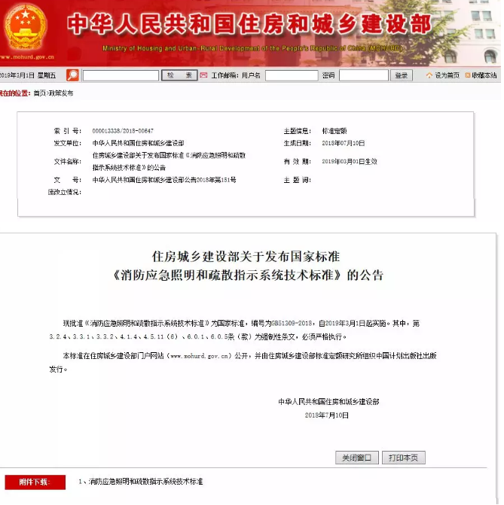

**住房城乡建设部关于发布国家标准  
《消防应急照明和疏散指示系统技术标准》的公告**

       现批准《消防应急照明和疏散指示系统技术标准》为国家标准，编号为GB51309-2018，自2019年3月1日起实施。其中，第3.2.4、3.3.1、3.3.2、4.1.4、4.5.11（6）、6.0.1、6.0.5条（款）为强制性条文，必须严格执行。

　　本标准在住房城乡建设部门户网站（www.mohurd.gov.cn）公开，并由住房城乡建设部标准定额研究所组织中国计划出版社出版发行。

中华人民共和国住房和城乡建设部

2018年7月10日

## **7、住建部2019年工作要点印发：大力推进BIM技术**

来源:[筑脸](javascript:void(0);)  2019-03-05

链接: <https://mp.weixin.qq.com/s/CCT98MOPZix3-wwgqncJOA>

日前，住建设部发布了印发了2019年工作要点，其中有两条提到大力推进BIM技术：稳步推进城市轨道交通工程BIM应用指南实施，加强全过程信息化建设；推进BIM技术集成应用。

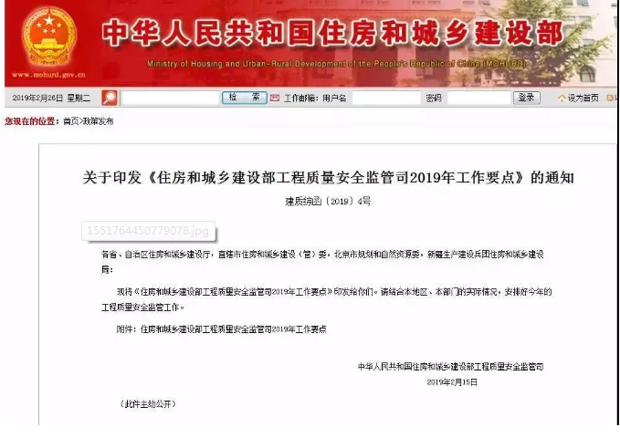

各省、自治区住房和城乡建设厅，直辖市住房和城乡建设（管）委，北京市规划和自然资源委，新疆生产建设兵团住房和城乡建设局：

　　现将《住房和城乡建设部工程质量安全监管司2019年工作要点》印发给你们。请结合本地区、本部门的实际情况，安排好今年的工程质量安全监管工作。

　　附件：住房和城乡建设部工程质量安全监管司2019年工作要点

中华人民共和国住房和城乡建设部工程质量安全监管司  
2019年2月15日

附件: **住房和城乡建设部工程质量安全监管司2019年工作要点**

　　2019年，工程质量安全监管工作坚持以习近平新时代中国特色社会主义思想为指导，全面贯彻落实党的十九大和十九届二中、三中全会精神，认真贯彻落实党中央国务院重大决策部署，按照全国住房和城乡建设工作会议工作部署，稳中求进、改革创新、担当作为，持续完善工程质量安全保障体系，深入开展建筑工程质量提升行动和建筑施工安全专项治理，全面提升工程质量安全水平。

　　一、完善工程质量安全管理制度，促进建筑业高质量发展

　　（一）深入开展建筑工程质量提升行动。**推动建筑工程品质提升行动指导意见出台，制定落实建设单位工程质量责任的规定。在部分地区开展住宅工程质量公示制度试点**，鼓励地方开展建筑品质工程创建活动，总结形成可复制、可推广的试点经验。**推进建立建筑工程质量评价制度**。

　　（二）**落实工程质量安全手册制度**。以工程质量安全手册为切入点，加强工程质量安全基础建设。指导地方制定工程质量安全手册实施细则，编制相关配套图册和视频，组织宣传培训，督促工程建设各方主体认真落实工程质量安全手册要求，对执行良好的企业和项目给予激励，对不执行或执行不力的依法依规严肃查处并通报批评。

　　（三）统筹开展工程质量安全监督检查。落实我部检查考核工作总体部署要求，开展工程质量安全监督执法检查，重点检查各地工作落实情况、工程质量安全手册执行情况等。加强施工工地扬尘污染防治工作，监督和指导各地切实落实责任，督促建设单位和施工单位全面落实各项防尘降尘措施。加强对保障性住房、安置房等工程质量的督查，确保工程质量。

　　（四）加强质量安全创新发展研究。与高校、科研院所等研究机构建立合作机制，重点开展质量安全监管体制机制创新、质量安全监督机构职责定位和适应市场化监管手段研究，为质量安全发展提供智力支撑和政策储备。

　　二、开展建筑施工安全专项治理，推动安全生产形势好转

　　（一）注重防范重大安全风险。突出起重机械、高支模、深基坑等危险性较大的分部分项工程，严格执行施工方案编制、论证及实施等制度，督促落实施工现场常态化隐患排查责任，注重发挥安全风险管控和隐患排查治理双重预防机制作用，坚决遏制重特大事故发生。协调有关危险化学品安全综合治理工作。

　　（二）加大事故查处问责力度。依法依规严肃查处事故责任企业和人员，注重精准处罚，重点督办较大及以上事故查处工作。督促省级住房和城乡建设主管部门加大对一般事故的查处力度，继续对事故多发及查处工作薄弱地区省级主管部门实施约谈制度。

　　（三）创新安全监管模式。贯彻落实《中共中央 国务院关于推进安全生产领域改革发展的意见》，抓紧研究出台建筑施工安全改革发展的政策措施，按照“放管服”要求简化企业安全生产许可，推行“双随机，一公开”制度，加强事中事后监管。

　　（四）推进监管信息系统建设。加快建设全国建筑施工安全监管信息系统，积极推进“互联网+”监管，用信息化促进业务协同与流程优化，提高监管效能。加强数据综合利用，发挥数据在研判形势、评估政策、监测预警等方面的作用。

　　 三、构建城市轨道交通工程双重预防机制，提高风险防控水平

　　（一）建立健全双重预防机制。着力构建城市轨道交通工程安全风险管控和隐患排查治理双重预防机制，制定管理办法。开展轨道交通工程关键节点施工前安全核查，强化盾构施工安全风险防控。

　　（二）**推动质量安全标准化管理**。按照城市轨道交通工程土建施工质量标准化管理技术指南的要求，推动质量行为和实体质量标准化管理。加强工程建设各环节质量管控，严格落实单位工程验收、项目工程验收和竣工验收制度。开展城市轨道交通工程安全标准化管理技术研究。

　　（三）加快技术推广应用。**稳步推进城市轨道交通工程BIM应用指南实施**，加强全过程信息化建设。制定城市轨道交通工程创新技术导则，提升城市轨道交通工程质量安全保障水平。

　　四、积极推进绿色建造，促进建筑业技术进步

　　（一）倡导绿色建造理念。落实“适用、经济、绿色、美观”新建筑方针，组织编制绿色建造与转型发展培训教材，有针对性开展教育培训，倡导、宣传绿色建造理念及工作方法，指导各地因地制宜推进绿色建造。

　　（二）推广绿色建造技术。**组织编制绿色建造技术导则，探索建立绿色建造技术推广目录**，加快推动绿色建造技术综合应用。开展绿色建造项目试点，加强绿色建造技术管理经验交流，提高绿色建造实践水平。

　　（三）**推进BIM技术集成应用。支持推动BIM自主知识产权底层平台软件的研发**。组织开展BIM工程应用评价指标体系和评价方法研究，进一步推进BIM技术在设计、施工和运营维护全过程的集成应用。

　　五、加强工程抗震设防管理，提高城镇房屋建筑抗震防灾能力

　　（一）开展城镇住宅抗震性能排查。**组织编制城镇住宅抗震性能排查工作指南**，指导各地加快开展排查工作，摸清地震灾害易发区未抗震设防及抗震设防能力不足的城镇住宅底数，建立城镇住宅抗震管理信息系统。

　　（二）实施城镇住宅抗震加固工程。**制定城镇住宅抗震加固工程实施方案**，指导地震灾害易发区合理确定阶段目标，完善相关政策机制，有计划、分步骤实施住宅抗震加固工程。编制城镇住宅抗震加固技术导则，为各地抗震鉴定及加固活动提供技术支持。

　　（三）推广应用减震隔震技术。在地震灾害易发区学校、医院推广应用减震隔震技术，研究制定减震隔震建筑工程质量管理办法，明确并强化减震隔震建筑工程相关主体责任，加强减震隔震建筑工程全过程质量监管。

　　（四）完善抗震防灾法规制度。**配合司法部加快推进《建设工程抗震管理条例》立法进程，研究完善超限高层建筑工程抗震设防审批等相关规章制度**，提高抗震防灾工作法制化、规范化水平。

　　2019年，工程质量安全监管司将在部党组的坚强领导下，进一步增强“四个意识”，坚定“四个自信”，坚决做到“两个维护”。坚持以党的政治建设为统领，进一步压实全面从严治党的政治责任，深入推进党风廉政建设和反腐败斗争，坚定不移贯彻执行中央八项规定和实施细则精神，持之以恒正风肃纪，推进全面从严治党向纵深发展。坚持加强干部政治理论学习，提高政治站位、增强工作本领，为住房和城乡建设事业高质量发展做出新的贡献，以优异成绩迎接新中国成立70周年。

## **8、专家视角 | 基于BIM技术的装配式建筑智慧建造**

来源:建筑工业化装配式建筑网 2019/3/5

链接: <https://mp.weixin.qq.com/s/3e6JvynIapEAn8ptGPvRUw>

2017年住房城乡建设部和国务院办公厅印发的相关政策，明确提出：要推广应用BIM技术，全面推进装配式建筑的绿色化发展，提升建设项目全生命周期的科学管理水平，即智慧建造。杨宝明早前提出过“智慧建造”的概念，笔者认为，装配式建筑智慧建造的内涵可概括成是集绿色化和智能化于一体的建造过程。国外部分发达国家已着手于探索绿色建筑，并形成基于各自国情的评价体系、认证方式及政策手段；我国根据能源、资源特色和建筑特点，颁布了《绿色建筑评价标准GB/T50378—2014》[1]；刘丹丹等[2]提出BIM软件间的相互配合以达到优化项目设计施工方案的目标；王爱兰等[3]通过BIM技术模拟CSI构件以避免返工和降低能耗；刘平等[4]、Irizarry等[5]和Porwal等[6]探索BIM技术的交互性及其于建设项目供应链信息流中的应用；王巧雯等[7]和胡延红等[8]探讨BIM协同平台以实现项目各阶段及各参与方高效协同管理上的价值；彭书凝等[9]结合中国建设工程BIM大赛，重点分析BIM在装配式建筑建造的应用亮点；齐宝库等[10]根据浦江基地保障房项目，总结BIM应用于装配式建筑建造中的不足。

综上所述，国内外众多学者主要就如何实现绿色建筑或如何通过BIM技术优化装配式建筑建造过程等问题进行了分析与探索，但仍未见如何基于BIM技术实现装配式建筑绿色化与智能化集成智慧建造的相关研究报道。目前，传统建造模式下的装配式建筑尚有许多弊端，诸如预制构件精细化管理复杂；建造产业链体系化不完善；“四节一环保”的发展也存在瓶颈等。因此，如何实现装配式建筑智慧建造已成为建筑业的一个重点研究主题。本文将通过介绍装配式建筑运用BIM技术执行绿色建筑方案和智能化建造过程，同时列举三个借助BIM技术建设的装配式建筑案例，总结出一些对实现装配式建筑智慧建造具有参考价值的结论。

**1  基于BIM技术的装配式建筑绿色设计**

 绿色设计是装配式建筑向绿色化方向发展的基础。运用BIM技术，实现装配式建筑的绿色设计，关键在于BIM平台搭建和BIM数据生成。

**1.1**

**搭建BIM绿色化平台**

BIM贯穿于整个项目建设周期，装配式建筑即包括设计、生产、建造、运营维护的全生命过程。装配式建筑绿色化的过程需要一个技术平台来完成方案设计，诸如建筑抗震分析、建筑性能分析、建筑能耗分析、可视度分析、疏散分析以及舒适度分析等。BIM可搭建平台，将三维建筑模型导入绿色建筑设计分析软件，模拟计算日照、自然采光与通风、噪声防治、室内温湿度等（如图 1所示），促进实现装配式建筑的绿色化。

**1.2**

**基于BIM的数据快速生成**

BIM其完整而准确的数据及可视化特征也为绿色化装配式建筑设计提供一体化的解决方式，设计人员可快速收集绿色分析所需的三维模型，包括几何数据、造价、进度等信息，从而更快、更准确地进行绿色建筑设计。引入BIM，即可快速根据当地气候和地理位置等信息，在建设项目前期，综合考虑绿色建筑设计的组成要素，如文献[11]，基于BIM技术的建筑采光分析：通过BIM软件(Revit)搭建某装配式建筑模型，选取其中一典型功能房间作为研究对象，将室内工作平面定义成13×10的点矩阵，接着选择一年8个具有代表性的工作日，包括6月22日立夏节气，进行晴天模式下室内工作面点的照度计算，并对计算数据进行分析，得出晴天天然采光分布规律。如此仿真操作，可最大限度地还原实体建筑的周边环境情况，为绿色建筑方案设计提供数据支持，同时为采光分析提供样本参照。

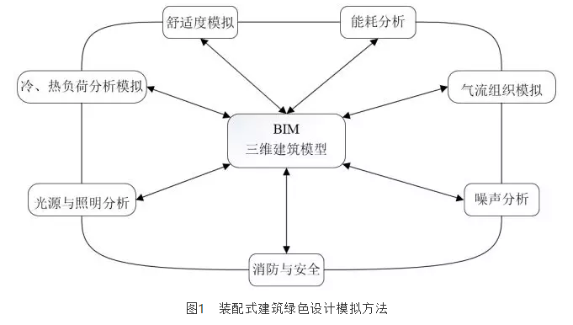

图1   装配式建筑绿色设计模拟方法

**2  基于BIM技术的装配式建筑智慧建造**

按照计算机技术的发展脉络，可将装配式建筑的建造过程划分为人工时代、键盘时代和集成时代。BIM技术可使项目全生命周期各专业、各阶段和各参建方的数据得到有效集成，使得传统的项目建设模式向基于BIM的项目集成建设模式转变，如图2所示，以达到装配式建筑智能化管理的目标，其关键技术如下：

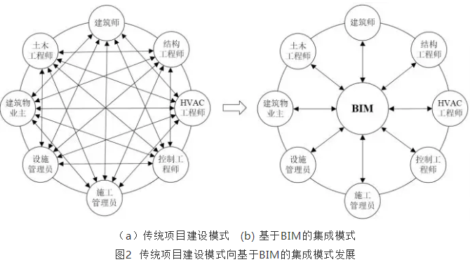

**2.1**

**设计方案优化**

碰撞检测：以BIM装配式建筑各专业模型（包括建筑模型、结构模型、水暖电模型、施工场地模型）为核心，进行同专业内不同构件的硬碰撞、不同专业间构件的软碰撞、不同吊装机械作业的动态碰撞等碰撞检查。将碰撞检测报告结合BIM多专业模型,按照“检测→优化→再检测”的思路，不断完善设计和施工方案，保证装配式施工的顺利进行。

深化设计：装配式建筑深化设计紧密联系设计、生产、安装阶段，需要BIM的可视化应用以提高整体设计效率。包括构件生产阶段和施工阶段的深化，首先依照建模规范采用BIM三维辅助设计，在BIM平台上构建钢筋、机电管线、预留孔洞、预埋件等多专业于一体的BIM综合深化模型，集成预制构件的全部属性信息后，完成碰撞检测、工程量计算、3D打印等核心技术。其次，施工阶段整合现浇预制模型，完成现浇节点深化后，利用BIM可视化技术提前模拟现场装配，避免预制构件与现浇连接节点位置碰撞问题的发生。

**2.2**

**施工进度优化**

利用BIM（BIM5D、Navisworks等软件）建立与进度结合的4D施工模型模拟施工，不断优化施工组织设计；同时实时跟踪计划施工与实际施工的进度偏差、资源计划偏差，经过对比分析策划最优施工方案，不断优化调整，在保证质量情况下进一步提升工厂、现场的施工进度，通过BIM技术将装配式建筑进度优势发挥到淋漓尽致。

不仅仅对整个项目的进度进行模拟分析，对于一些复杂节点的支撑措施、吊装埋件等模拟施工，可辅助施工人员现场安装，提升施工作业水平[12]。

**2.3**

**监理控制系统**

目前，对于装配式建筑的监理一方来说，存在着很大的一些问题，诸如资料冗杂造假、信息滞后、对大量装配式构件验收不规范等。这些问题导致监理单位无法正常发挥作用，易引发工程质量安全事故。

BIM可改变这一现状，基于BIM模型，经二次开发后，可形成一套装配式建筑监理控制系统。它具备整合项目各参与方和项目各阶段数据的信息平台功能，数据库具有完整性和准确性。各参与方的核心人员都拥有访问该数据库的权限，可以基于此掌握工程的进度和数据并完成动态管控，实现监理工作的可视化和智能化互动，构建完善的BIM监理控制体系。

**2.4**

**“BIM+”技术**

BIM+3D打印：通过提取复杂的预制构件BIM模型，结合3D打印技术以360°全视角展示，提供施工人员脱离CAD图纸或电子设备的技术指导等。

BIM+无人机：基于BIM技术，配备无人机，主要应用于场地布置、分析、规划、土方的调度优化和道路选线，不仅能够加快施工进度、降低造价，还能提高施工现场管理水平和施工质量。

BIM+智能监测：监测人员在BIM二次开发软件中赋予监测点变形数据、分析结果、坐标、构件信息等，再结合物联网技术制作成二维码或引入RFID技术。现场人员通过扫描，迅速获取监测点的所有相关信息。

BIM+VR：基于BIM模型，结合VR技术构建虚拟化展示，提供交互性设计和可视化形象。

BIM+RFID：利用RFID芯片关联BIM数据模型与预制构件的生产，用于构件的制作、运输、入场、存储、吊装施工等方面，实现构件生产集约化管理。

**2.5**

**协同管理**

装配式建筑智能化建造的核心在于建造过程的“集成”，实现“集成”的重中之重是协同管理[13]。BIM应用固然广泛有效，倘若未注重协同管理，也将无法推动装配式建筑各环节、各参建方的有机结合，无法促进装配式建筑的智慧建造。

如何整合出完整的装配式建筑产业链是推动智慧建造过程中一道难题。目前，在建筑行业中已有一些较成熟的BIM协同管理软件，诸如，广联达BIM5D和ITWO5D。在预制构件生产前，引入BIM技术，综合考虑设计、制作、安装的需求，通过BIM模型提前虚拟施工实际制作安装过程，包括设计协调、制作过程模拟、安装施工模拟等，发现所有可能出现的问题，并依次提前解决。实际生产安装时，结合互联网、数控机床等技术和设备，信息跟踪和自动化生产制作安装过程，提高构件制作、装配施工的精确度，其基本流程如图 3所示。

同时，装配式建筑的众多参建方之间的信息交互复杂、资源整合低效等也是实现装配式建筑智慧建造的另一难题。把基于IFC标准的BIM模型数据库、可视化的编辑平台以及众多BIM专业化应用软件，集成于BIM协同管理软件中，利用云技术根据设置好的分工规则，合理分配各参建方各自的管理权限，对访问或修改BIM协同平台数据进行规范化管理，互查互检，可保证信息流的通畅准确、及时共享。

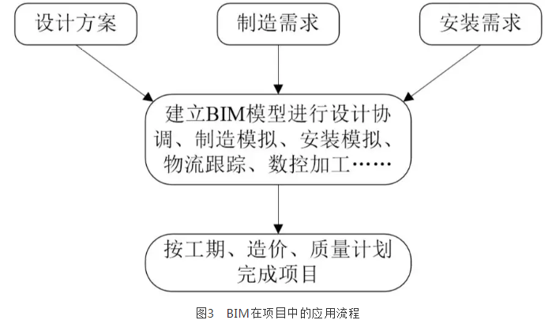**3  案例分析**

**3.1**

**装配式幕墙——厦门天语舟雷达工程**

不单是简单规则的建筑幕墙表皮可进行工厂化生产和装配化施工，复杂的建筑幕墙表皮也可以实现。如厦门天语舟雷达工程，位于福建省厦门市，建筑高度将超过400m，占地约10万m2，总投资2.7亿元，是厦门市气象现代化四大项目之一。其采用550种双曲面板实现复杂的船状外型，GRC面板定位点坐标如图 4所示。

本项目基于BIM技术，建立与现场完全吻合的结构模型，对幕墙单元进行深化，确保复杂的建筑造型能完整体现。模拟幕墙安装，提前解决幕墙与土建及钢结构之间的冲突，保障施工安装能顺利进行。利用优化的幕墙单元，生成幕墙构件清单，并以计算机下料、工厂加工制作的方式，控制幕墙成本投入，实现幕墙从表皮划分→工厂加工→现场安装的全方位信息化管控。

**3.2**

**预制拼接沉井式智慧地下停车库**

为解决老旧小区、商业街区、办公服务区、城市公共交通配套服务区停车难问题，厦门中铁科建研究出一种实用创新型专利技术，基于BIM技术的“一种预制拼接沉井式智慧地下停车库建造方法”，能够合理利用城市边角地块，开发建设停车库。

车库筒体内布局(图5)：筒体地上1层为停车门亭，地下分成5层停车层，每层10个车位，单个车库共50个车位。采用全预制方式，利用BIM技术，实现设计、构件拆分、制作、吊装集成化，预制率36%。

停车架正中央是一套集平移、升降、360°旋转功能为一体的停车设备，通过BIM+互联网信息技术将收费系统、存取系统、搬运系统、控制定位系统等于一体化智能管理系统，并统一接入区域停车信息管理平台，与动态交通信息联网共享数据，做到停车信息联网联控。该预制拼接沉井式智慧地下停车库具有如下优点：1）绿色环保、节能、节材、节地；2）工期短，成效快、安全性高；3）占地面积少，适应范围广；4）设备先进，智能化集成高，存取车便捷。

**3.3**

**装配式钢结构——厦门中心大厦**

厦门中心大厦工程总建筑面积约61万m2，由4座写字楼和2座酒店共同组成，其中写字楼和酒店为连体结构，建筑高度最高达163m。结合该工程介绍BIM技术在装配式钢结构建筑建设中包括土建、钢结构和机电三大专业，7大版块的21项核心应用，并获得全国BIM技术应用一等奖，如图6所示。

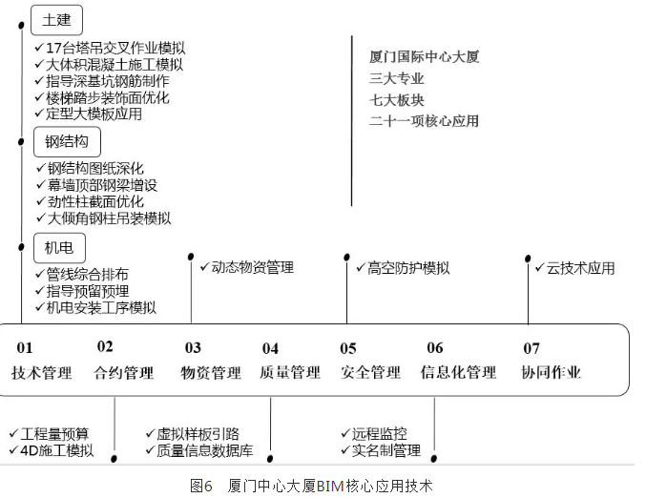

下面列举BIM应用过程中的设计难点及亮点：

（1）“管线综合排布”主要通过Revit对各专业进行管线综合排布，解决碰撞、净空等问题达上百项，保证泵房、走道等位置排布合理美观，见图7（a）。

（2）“大倾角钢柱吊装模拟”是利用专业的BIM设计软件为项目创建精确的数字化模型，在直观的3D环境下分析、优化，并为异型构件创建施工定位图，根据模型进行工程量统计。由于钢柱倾斜角最大约61°，分三层多步向外倾斜，可利用MIDAS软件对结构进行施工阶段模拟分析，确保了施工方案安全可行，见图7（b）。

（3）“17台塔吊交叉作业模拟”主要是采用BIM技术有效组织塔吊运力，避免群塔碰撞，起到了良好效果，见图7（c）。

（4）“动态物资管理”主要运用BIM技术与施工进度计划相结合，导出计划所需的动态物料清单，快速获取某进度区间物料工程量，实现限额领料，见图8。

(a)  基于BIM的管线综合排布

(b)  大倾角钢柱

(c)  群塔作业

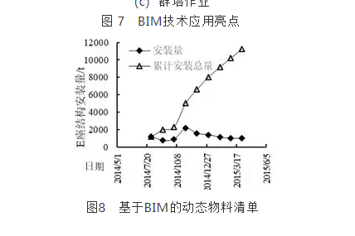

**4 结论与展望**

本文主要从两方面探索装配式建筑如何实现智慧建造：

（1）通过BIM技术，实施绿色化设计，促进节能减排，最大程度地实现“四节一环保”，推动装配式建筑更加绿色低碳。

（2）运用BIM技术，整合装配式建筑各阶段和各参建方的资源，在BIM协同平台上进行综合和优化，同时基于BIM技术，提升施工各阶段的精细化管理水平，促进装配式建筑的建设过程更加智能化。

BIM技术与装配式建筑的结合已不单是三维模型和漫游动画的展示，它成功标志了一种全新的建造方式。它的发展不仅是为了提高装配式建筑质量，更是为了实现满足全球建筑业的潮流方向。当然，就目前BIM的现状，硬件、人才和技术尚不够成熟。但随着建筑业对BIM的认识逐渐深刻，对软件和技术坚持开拓创新，结合理论实践脚踏实地发展，BIM将是装配式建筑实现智慧建造最强有力的手段之一，装配式建筑即将全面进入智慧建造时代。

## **9、【行业资讯】全面推进绿色建筑！安徽今年将启动绿色建筑立法**

来源:[上海市绿色建筑协会](javascript:void(0);)  2019/3/6

链接: https://mp.weixin.qq.com/s/9POlKCGypeHwh2j2SOtP4Q

3月4日，从安徽省住建厅获悉，按照《2019年全省建筑节能与科技工作要点要求》，全省绿色建筑占新建民用建筑面积比例达到45%，装配式建筑占新建建筑面积比例力争达到10%。此外，今年还将启动绿色建筑立法，形成《安徽省绿色建筑发展条例(审议稿)》。

《要点》提出，今年将全面推进绿色建筑，稳步发展装配式建筑，推动建筑能效提升，推进建设科技创新，促进住房城乡建设事业高质量绿色发展。通过全面执行绿色建筑标准、引导绿色建筑高星级发展、积极推广绿色建材应用，全面推进绿色建筑。

同时，以安全为底线、质量为核心、技术为主线，选择适合自身的发展路径和技术体系，稳步发展钢结构、装配式混凝土结构等装配式建筑。通过总结国家及省装配式建筑示范基地建设经验，引导省内建筑业企业转型，培育一批装配式建筑企业并引导产业合理布局。通过开展装配式建筑管理人员和产业工人培训，组织开展装配式建筑技工大赛，促进装配式建筑工人提升技能水平。

今年全省将严格执行《安徽省居住建筑65%节能设计标准》，落实新建建筑全面执行现行节能标准，确保全省建筑节能标准设计执行率和施工执行率达到100%。

结合“两治三改”专项行动，统筹开展建筑外窗、外墙、屋面、照明和空调系统等更新，因地制宜推进全省既有建筑节能改造。并加大可再生能源在新建建筑中应用力度，重点推动政府投资的公共建筑浅层地热应用，以及有热水需求的住宅、酒店、医院等建筑太阳能热水技术应用。

此外，今年将启动绿色建筑立法，开展绿色建筑立法基础研究、调研、起草等工作，完成绿色建筑立法研究报告，形成《安徽省绿色建筑发展条例(审议稿)》。

## **10、工地开工，安全日志记录这样写才规范！**

来源:[筑龙施工](javascript:void(0);) 2019-03-07

链接: <https://mp.weixin.qq.com/s/60u5lNDeePCzCn_AZiujCA>

**一、安全日志的理解**

施工安全日志是从工程开始到竣工，由专职安全员对整个施工过程中的重要生产和技术活动的连续不断的详实记录。是项目每天安全施工的真实写照，也是工程施工安全事故原因分析的依据，施工安全日记在整个工程档案中具有非常重要的位置。

“志”的本义是指记载的文字。施工安全日志就是从开工至竣工，每天进行书面记录所形成的一本资料，它记载着施工过程中每天发生的与施工安全有关的有记述价值的事情。只有对施工安全日志的理解有一个准确的定位，才能准确地把握施工安全日志的编写思路。

**施工安全日志在理解上的定位应该是：**

（1）施工安全日志是一种记录。它主要记录的是在施工现场已经发生的违章操作、违章指挥、安全问题和隐患，并对发现的问题进行处理的纪录。

（2）施工安全日志是一种证据。它是设备设施是否进行了进场验收、安质人员是否对现场安全隐患进行检查的证明。

（3）施工安全日志是工程的记事本，是反映施工安全生产过程的最详尽的第一手资料。它可以准确、真实、细微地反映出施工安全情况。

（4）施工安全日志可以起到文件接口的作用，并可以用于追溯出一些其他文件中未能的事情。

（5）施工安全日志作为施工企业自留的施工资料，它所记录的因各种原因未能在其他工程文件中显露出来的信息，将来有可能成为判别事情真相的依据。

**二、日志记载内容施工安全日记的内容可分为三个方面：**

基本内容、施工内容、主要记事。

（1）基本内容包括了日期、星期、天气的填写；

（2）施工内容包括了施工的分项名称、层段位置、工作班组、工作人数及进度情况；

（3）主要记事包括了

①巡检（发现安全事故隐患、违章指挥、违章操作等）情况；

②设施用品进场记录（数量、产地、标号、牌号、合格证份数等）；

③设施验收情况；

④设备设施、施工用电、“三宝、四口”防护情况

⑤违章操作、事故隐患（或未遂事故）发生的原因、处理意见和处理方法；

⑥其他特殊情况。

**三、填写过程中存在主要的问题**

**（1）未按时填写，为检查而作资料：** 当天发生的事情没有在当天的日志中记载，出现后补现象。有记录人员平时不及时填写安全日志，为了迎接公司或者其他上级部门的检查，把自己关在办公室里写“回忆录”。在以往某些项目的施工安全日志不难发现，今天已经是六月几日，但往往施工安全日志的填写还停留在五月份中旬，更甚者出现三、四月份的都没有填写。

**（2）记录简单：**没有把当天的天气情况、施工的分项工程名称和简单的施工情况等写清楚，工作班组、工作人数和进度等均没有进行详尽记录。试想一下，连工作的班组和人数都不能清楚，怎能做好现场的安全生产管理工作。

**（3）内容不齐全不真实：**根据施工安全其他资料显示，某种设施用品是在某月某日进场的，但日志上找不到记录；捏造不存在的施工内容，由于施工日志未能及时填写，出现大部分内容空缺，记录者就凭空记录与施工现场不相符的内容。

**（4）内容有涂改：**一般情况下，施工安全日志是不允许有涂改的。

**（5）主要工作内容中还应记载**

①停电、停水、停工情况

②施工机械故障及处理情况等。

**（6）部分项目的施工安全日志记录用蓝色圆珠笔甚至铅笔填写。**作为施工项目重要资料之一，日志填写应统一使用黑色钢笔及带黑色墨水的中性笔填写。

**（7）“现场存在隐患及整改措施”**（发现安全事故隐患、违章指挥、违章操作等）一栏记录安全事故隐患，后面应对隐患及时整改消除，填写应闭合。

**四、施工安全日记的填写要求及注意细节**

那记载施工安全日志时要注意那方面的问题才能写好要求的内容呢？

**主要有以下几方面：**

**（1）应抓住事情的关键意思。**例如：发生了什么事；事情的严重程度；何时发生的；谁干的；谁领谁干的；谁说的；说什么了；谁决定的；决定了什么；在什么地方（或部位）发生的，要求做什么；要求做多少；要求何时完成；要求谁来完成怎么做；已经做了多少；做得合格不合格等等。只有围绕这些关键意思进行描述，才能记述清楚，才具备可追溯性。

**（2）记述要详简得当。**该记的事情一定不要漏掉，事情的要点一定要表述清楚，不能写成“大事记”。

**（3）当天发生的事情应在当天的日志逐日记载，不得后补。**

**（4）记录时间要连续：**从开工开始到竣工验收时止，逐日记载不许中断。若工程施工期间有间断，应在日志中加以说明，可在停工最后一天或复工第一天里描述。

**（5）停水、停电一定要记录清楚起止时间，停水、停电时正在进行什么工作，是否造成经济损失等，是由于哪方面造成的原因，为以后的工期纠纷及变更理赔留有证据。**

**（6）施工安全日志的记录不应是流水帐，要有时间、天气情况、分项部位等记录，其他检查记录一定要具体详细。**

**五、总结**

安全日志是安全员在一天中执行安全管理工作情况的记录，是分析研究施工安全管理的参考资料，也是发生安全生产事故后，是可追溯检查的最具可靠性和权威性的原始记录之一，认定责任的重要的书证之一。希望各项目安全日志记录人员都能重视施工安全日志的填写，为企业的安全生产管理工作尽一份力量。

## **11、两会直击丨2019年政府工作报告这5点，家居企业最关心**

来源:[中装新网](javascript:void(0);) 2019-03-07

链接: https://mp.weixin.qq.com/s/hYr3Jp_mr7zo569oFb_n6A

 3月5日上午，李克强总理在十三届全国人大二次会议上宣读了2019年两会政府工作报告（以下简称报告）。报告起草组负责人、国务院研究室主任黄守宏表示，今年的报告共19300多字，其中“改革”在今年的报告出现了105次，是历年之最。

    在文字篇幅有限的情况下，用较多的篇幅和较高的频率出现这一词汇，不仅是为了表明一种决心和宣示，也表明了政策的取向和工作的导向。家居行业作为正处于剧烈变革和迭代升级的传统制造业，在如此宏观和重大的全国性政府工作报告中，有很多提案或议题都与家居行业紧密关联。

    亿欧家居细读了报告全文，从家居行业角度出发，总结了报告中对家居行业有所启示的5个要点。

**一、降税减负，放水养鱼**

    报告原文：实施更大规模的减税，普惠性减税与结构性减税并举，重点降低制造业和小微企业税收负担。深化增值税改革，将制造业等行业现行16%的税率降至13%，将交通运输业、建筑业等行业现行10%的税率降至9%，确保主要行业税负明显降低。

    解读：税收政策作为国家进行宏观经济调控常用的手段之一，增值税作为目前税收收入中占比最重的税种，被列在了2019年政府工作报告中的第一条，在经济周期下行压力下，增值税成为今年大规模减税的重点领域。

    行业人士认为，减税政策是国家支持实体制造业的表现。相比于欧美等发达国家，目前我国的税收体系仍然处于不断完善的状态，包括家居行业在内的制造业依旧是高营收低净利，很多企业要活下去，都需要想尽办法逃税、避税。

    增值税结构性减税将直接利好家具制造企业，例如降低家居企业税率负担和运营成本，让优质企业能够脱颖而出；减少中小企业因税致贫的概率，减少中小企业资金风险和裁员的可能性；企业税负下降、盈利提升也可能会传导市场降低商品价格，提高国内家居产品在国际市场上竞争力。

    据知乎网友（遂宁恒阔置业有限公司财务经理姚坤）测算，光是“将制造业等行业现行16%的税率降至13%”这一点，整个市场供销链条就可以减税接近七千亿。但这并不意味着所有的制造企业都能获得利好，具体哪些企业可以吃到“减税”红包，还要看对上下游的议价能力了。

**二、高质量、智能化，传统产业“智造”升级**

    报告原文：围绕推动制造业高质量发展，强化工业基础和技术创新能力，促进先进制造业和现代服务业融合发展，加快建设制造强国。打造工业互联网平台，拓展“智能+”，为制造业转型升级赋能。

    解读：从德国的“工业4.0”，到美国的“工业物流园”，我国也一直在推进制造企业智能化变革。在这一浪潮中，有实力和前瞻性的家居企业都在应用智能制造技术来提升企业竞争力，以适应这个全球化变迁。

    从2015年《中国制造2025》的出台，到2016年智能制造元年的开启，再到2019年政府工作报告中着重强调，“智能制造”一词在家居行业始终保持着高热度。欧派、索菲亚、尚品宅配等上市家居企业都在财报中提到了自己的智能工厂，从管理、设计、生产、营销等环节，采用信息化管理和自动化流水线生产，降低生产出错等问题，达到减少库存、保证交付和品质、降低成本、提升效率的总目标。

    前不久碧桂园·现代筑美绿色智能家居产业园在河南信阳举办开工仪式，总投资23亿元，全部建成后预计实现年产值约50亿元，将形成年产橱柜30万套、卫浴柜60万套、衣柜/收纳柜10万套、木门180万樘的生产规模。

    在此之前有不少家居企业已经在着手建立智能化生产线，例如2018年帝欧家居投资14.5亿建设广西欧神诺智能化生产线项目，蒙娜丽莎拟募集约15.08亿元，用于超大规格陶瓷薄砖生产线技术改造、总部生产基地绿色智能制造升级改造等项目……在新一轮产能之战爆之前，这些提前步入“智能制造”轨道的企业将具有很大的生产优势。

**三、促进新兴产业加快发展**

    报告原文：深化大数据、人工智能等研发应用，培育新一代信息技术、高端装备、生物医药、新能源汽车、新材料等新兴产业集群，壮大数字经济。坚持包容审慎监管，支持新业态新模式发展，促进平台经济、共享经济健康成长，加快在各行业各领域推进“互联网+”。

    解读：“互联网+”的口号在各个行业喊了很多年，由于家居产业相对传统，“上车”比较慢，2019年随着新技术的完善和新兴产业的快速发展，家居行业正在被技术革命的浪潮深度影响。例如VR、AI、BIM等新技术的成熟使得酷家乐、三维家、打扮家等技术型企业兴起；红星美凯龙&腾讯、居然之家&阿里、曲美&京东等家居企业纷纷搭载互联网巨头，探索新的发展模式；装配式装修等新型工艺正在改变传统的装修工艺；平台经济、共享经济的发展也给家居产业带来新的商机。

    回顾时代发展的浪潮，汽车的出现代替了马车出行，移动支付大大冲击了传统银行业务，GPS定位技术的成熟催生了共享出行的新经济模式。当前，这股技术革命的力量正在家居产业酝酿，除了关注本行业的发展，也必须和相关产业紧密结合，技术的力量谁也不能小瞧。

**四、小镇经济的力量不容忽视**

    报告原文：对标全面建成小康社会任务，扎实推进脱贫攻坚和乡村振兴。坚持农业农村优先发展，加强脱贫攻坚与乡村振兴统筹衔接，确保如期实现脱贫攻坚目标、农民生活达到全面小康水平。

    解读：在前文《家居行业奔向“五环外”，强龙能否压过地头蛇》中，亿欧家居着重介绍了“五环外”小镇经济的爆发潜力。在新农村建设、家电下乡、精准扶贫等一系列政策的扶持下，很多县城、乡镇正在发生翻天覆地的变化，这些变化也为企业带来了“逆袭”的机会。

    “扶持农村发展”不只是停留在政府文件的空头支票，而是实打实地投入真金白银正在落地推进。例如健全农村基础建设和流通网络，支持乡镇电商和快递发展；支持高等人才返乡入乡创业创新，推动一二三产业融合发展；完成新一轮农村电网升级改造；开展农村人居环境整治，推进“厕所革命”，建设美丽乡村……这也促使家居企业不断开拓渠道做深做透，在国家持续深化农村改革的体系下，广袤乡村也将焕发新的生机和活力。

**五、绿色经济，环保先行**

    报告原文：持续推进污染防治，壮大绿色环保产业，巩固扩大蓝天保卫战成果，企业作为污染防治主体，必须依法履行环保责任。

    解读：家居行业被国家相关部委认定是高污染、高能耗、高消耗同时也是低产出的行业，自2017年以来，国家对家居行业的环保整治力度一直没有放松，尤其是涂料、板材、门窗制造、建陶、瓷砖和卫浴领域，在严格的环保压力下，2018年一大批违规企业遭遇了淘汰和整治的风险。

    征收环保税，出台环境保护法和废气、废水治理方案……一系列环保标准的提升也带来了原材料成本的上升，这给企业带来了效益的波动，部分企业的业绩增速有所下降。面对环保压力，有的企业直接把材料成本嫁接到消费者，开启新一轮涨价潮；有的企业从生产端进行改变，重视制造管理，研发新材料和新工艺，利用智能化和新科技的力量进行转型；也有企业无动于衷，依旧偷工减料、违规操作，结果迎来了关门清退的下场。

    环保政策的严格实施意味着家居企业要为自己产生的“污染”买单，短期来看，政策的调控会危及小部分企业的利益，但宏观来看有利于整个行业的长远发展。在这大势所趋下，企业与其等待被动调整，不如狠心涅槃，主动拥抱变化。

    总结来看，2019年政府工作报告在大方向上和2018年相比没有明显差异和变化，例如智能制造、绿色经济、农村改革、城镇化建设等等，但是这些词语正在被反复强调和加以重视，这意味着国家将朝着这些既定的目标出发，加大向前奔跑的力度和速度，在国家这台大型机器运转的时候，各个行业和企业作为机器上面的小螺丝钉，不得不关注新方向，顺应新趋势。

    除了政府工作报告，两会上还有不少行业大佬从各自企业出发积极建言献策，巨头们有哪些和家居行业相关的提议？亿欧家居将在下一篇文章中具体呈现。

## **12、创新前沿 | 北京住宅院·科研中心致力打造“绿色智能健康”产业链**

来源:建筑工业化装配式建筑网 2019/3/8

链接: <https://mp.weixin.qq.com/s/RvDX1cP3ToQowOFMU6JQJA>

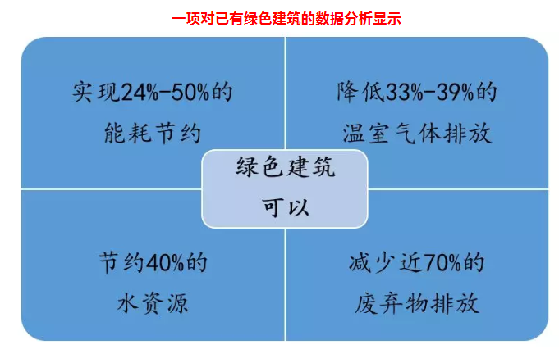

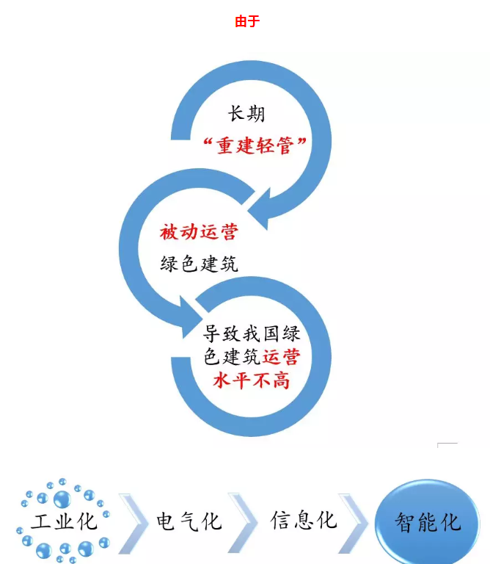

智能化被公认为是“第四次发展浪潮”

绿色建筑应植入智能化的基因，充分借助互联网、物联网等技术综合发挥节能绿色的优势。

智能建筑节能是世界性的大潮流和大趋势，同时也是中国改革和发展的迫切需求，具有客观必然性，是建筑事业发展的一个重点和热点，节能和环保是实现可持续发展的关键。

绿色建筑智能化是基于绿色建筑的基础之上，采用智能化技术使其具有环保节能、信息化、自动化、网络化、集成化等诸多特点。

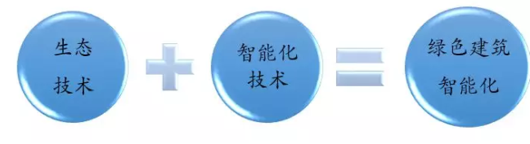

智能化技术服务于“四节一环保”，诸如开发和利用可再生能源、减少常规能源的消耗，实现对气、水、声、光环境的有效调控，对各类污染物进行智能化检测与报警，提供各种现代化的信息服务等。

全面集成的楼宇智能化系统是实现绿色建筑智能化的前提核心

通过智能建筑信息集成系统，实现对楼宇设备自动化系统(BAS)和通信自动化系统的整合，实现信息、资源和管理服务的一体化集成与共享才能够实现针对楼宇内各类传感器信息、业务经营模式对环境的需求与影响等加以合理分析，并通过全方位各系统的综合调度与调控，实现绿色、环保与节能的建筑智能化建设目标。

未来智能楼宇的发展两大趋势：集成与融合。

以集成为例，即多个子系统在单独发展的同时，越来越多地实现在同一平台上的集成。

北京住宅院·科研中心在绿色建筑的发展中已完成“绿色+装配式”、“绿色+健康”等技术的探索与实践，并积极开展“绿色+智能”技术的前沿工作，致力打造绿色智能健康产业链。

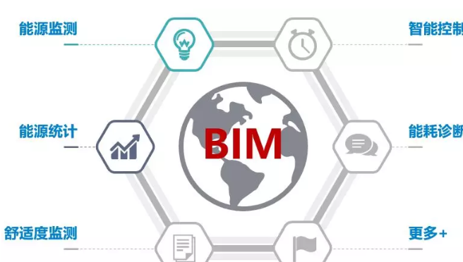  
智能建筑市场展望

相关资料显示，我国智能建筑市场目前产值已经接近千亿元，并且正以每年20%~30%的速度增长。

住房和城乡建设部重点推广绿色建筑，严抓建筑节能的举措，也进一步推动了我国智能楼宇市场的发展。

## **13、BIM团队建设、构建过程应用、项目及企业BIM应用、典型BIM案例分析，助你全面掌握BIM项目管理中的应用**

来源:[筑龙施工](javascript:void(0);)  2019-03-11

链接: https://mp.weixin.qq.com/s/bQH8BRvxCjnX8jlkw3rL4w

BIM时代来了你准备好了么？

是继续坚持传统的项目管理模式？

是否清晰了解BIM发展前景？

是对BIM技术如火如荼的现状置若罔闻？

是在现实逼迫我们不得不变革的时候再行动吗？

现实告诉你：

建筑企业依托BIM技术进行重大变革是大势所趋！

BIM项目经理是企业BIM管理的核心岗位！

BIM项目经理是对BIM理论的系统掌握，充分理解！

BIM项目经理是对BIM发展前景有清晰超前的认识！

BIM项目经理是对BIM管理的全流程掌握！

BIM的应用能为项目经理的工作提供哪些便利？

BIM技术通过数据支撑、技术支撑和协同支撑，能帮助项目经理解决一下12大问题。

**1、提升中标率**

通过BIM系统制定更加合理、更加炫目的施工方案，强大的可视化方案效果展现，精准地进行工程量和造价测算，都能大幅提高投标竞争力，提升中标率，已有相当多的企业和项目用BIM技术提升投标竞争力，案例已不胜数。投标中不用BIM技术，已属于落后群体。

**2、项目策划**

利用BIM数据支撑，准确制定成本计划、采购计划、资金计划、周材计划、人员计划，利用BIM技术支撑，制定成本更合理、工期更合理的施工方案，发现技术难点，施工难点，安全隐患。

**3、提升过程计划控制能力**

BIM系统强大的数据能力，可以帮助项目经理从容掌控计划，预知后续进展的资源需求和产值目标。

**4、提升资金支付控制能力，防止供应商、分包高估冒算**

项目过程有大量的支付决策，包括供应商、分包商的支付审核。传统的管理能力，项目经理在这块相当吃力。该付多少，为什么付这么多？见到下面操作层提交上来支付请款单，没有能力审核，反复犹疑，难以决策，既耗费大量精力、时间判断，却无法准确定论。操作层若有问题也很难看出来，甚至被架空，而不是真正的项目老板。

**5、防止飞单**

传统的管理手段，往往无法做到及时的、短周期的三算对比，大量管理漏洞问题不能及时发现，BIM技术系统在这方面具有强大的实时数据提供能力。

**6、控制工期**

利用BIM技术，通过碰撞检查功能、精确定位预留洞、净高检查、快速资源计算、可视化交底等功能，帮助项目及时找出各专业冲突、减少返工、快速协同施工，以加快工期。

**7、减少安全隐患**

利用BIM技术，及时识别危险源、方案模拟、可视化安全交底等应用，提升项目安全控制能力。

**8、大幅增加利润，降低成本**

专注施工阶段的BIM解决方案，能帮助项目经理从容指挥控制生产，大幅提升精细化的管理水平，减少成本，实现应收尽收，大幅增加利润。

**9、降低对人的要求**

工程越来越复杂，数据量越来越大，成熟管理人员、技术人员的数量跟不上业务的需求。BIM技术帮助各个岗位、各种复杂作业提升工作效率和工作质量，降低了对人的要求。

**10、提升协同能力**

基于云计算，实现互联网的协同，实现了远程高效协同，减少协同错误。项目经理从远程核查数据，进行管理决策，项目人员利用统一、准确的模型数据和可视化的沟通，实现高效项目沟通。

**11、掌控更多项目**

基于上述能力，项目经理能掌控更多的项目，管理好更高难度的项目。

**12、减少工作量，让自己更轻松**

对项目经理来说，工作压力大，工作量大，有了项目级的BIM系统，完全可以减少较多的工作，让自己更轻松地管理项目，提高生活质量。

我们能为你解决那些问题呢？

让你运用BIM技术进行项目管理，突破职业瓶颈！

1、熟知BIM软硬件配置

2、建设BIM团队

BIM人才、项目BIM团队组建、企业BIM中心建设

3、BIM构建过程应用

BIM应用需求、模型构建过程、建模标准、文件管理、成果审查

4、项目及企业BIM应用

BIM单项应用成果

BIM集成应用成果（质量管理、安全管理、进度管理、成本管理）

企业级BIM应用与推广

5、BIM案例分析

中国尊项目、国际商业地产项目、北京国贸项目、、商业综合体项目BIM应用、民建项目BIM应用、冶金项目BIM应用、PC项目BIM应用、管廊项目BIM应用、市政项目BIM应用。

## **14、实例解析砌体工程的施工工艺流程及做法，没干过的也看会了！**

来源:[中国土木工程网](javascript:void(0);)  2019-03-11

链接: https://mp.weixin.qq.com/s/qZrvQ-uwSWpgx13ciWJPdg

**实例解析砌体工程施工工艺流程及做法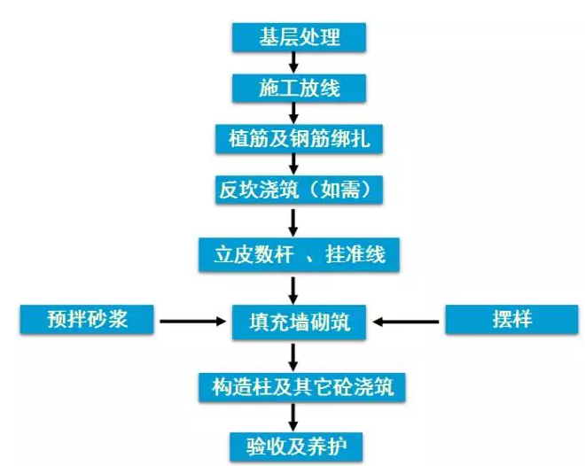 1、设置砌筑控制线：**

（1）由基准控制线，引出砌筑轴线、边线，放出构造柱的位置和门窗洞口的位置，并距离墙体边线墙体30-50CM引出检测和恢复控制线。

（2）在砌筑前需根据实际情况向施工工人交底，明确烟道、风道、管井尺寸，厨卫开间等准确尺寸。

**2、设置抹灰控制线：**

设置抹灰控制线时，必须考虑橱、浴、衣、鞋柜等柜体安装尺寸，以此提高后期制做、安装精度。

**3、核对：**

砌筑基础前，应校核放线尺寸，允许偏差应符合规范允许的误差要求。

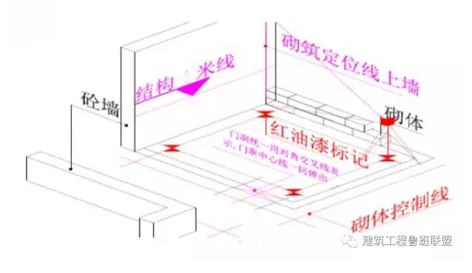

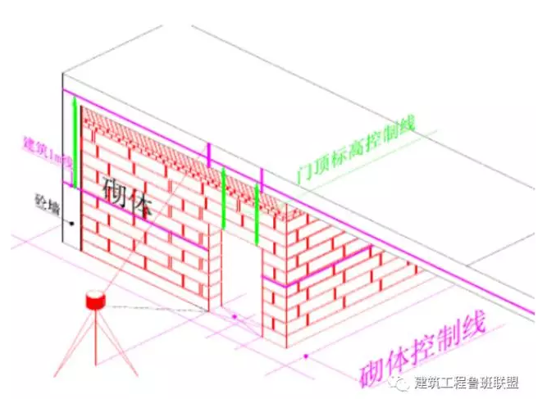

**质量要求**

1、植筋最小锚固长度：

锚固长度：Lb min=max{0.6lb；10d；150mm}。

2、植筋孔洞成孔后，应用毛刷及吹风设备清除孔内粉尘，反复处理不应少于3 次。

3、注入胶粘剂时，不应妨碍孔洞的空气排出，注人量应按产品说明书确定，并以植入钢筋后有少许胶液溢出为宜。严禁采用钢筋蘸胶后直接塞人孔洞的方法植入。

4、注入植筋胶后，应立即插入钢筋，并应按单一方向边转边插，直至达到规定的深度。

5、钢筋植入后，在胶粘剂未达到产品使用说明书规定的同化期前，不得扰动所植钢筋。

6、锚固钢筋拉拔试验的轴向受拉非破坏承载力检验值应为6.0kN 。抽检钢筋在检验值作用下，基材应无裂缝，钢筋应无滑移和宏观裂损；持荷2min 期间荷载值降低不应大于5%。  
1、墙体转角处（无框架柱时）及纵横墙交接处应设置构造柱；

2、较大洞口两侧（宽度≥2100mm的门洞边）、无约束墙端部应设置构造柱；

3、当墙长大于5m（或墙长超过层高2倍）时，应该在墙长中部（遇有洞口在洞口边）设置构造柱；

4、构造柱与墙体设拉结筋，沿墙体全长贯通；

5、构造柱施工时应按要求留置马牙槎，马牙槎宜先退后进；

6、构造柱的混凝土强度等级为C20，钢筋按规范、设计图纸及方案要求设置，施工时需先砌墙后浇柱。

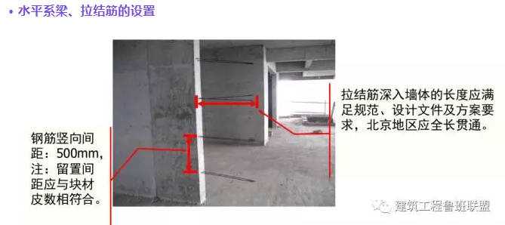  
1、高度大于4m的砌体墙，需在墙半高或门顶标高处设置与柱连结且沿墙全长贯通的钢筋混凝土水平系梁，梁高度为120mm，宽度同墙宽，按设计文件配筋；遇门窗洞口处，水平系梁兼过梁，圈梁混凝土强度等级为C20。

2、沿墙高每隔500mm设拉结钢筋，拉筋植筋深度为12d，伸出墙体长度为400mm，砌筑时绑扎搭接沿墙体通长设置。墙体拉筋采用绑扎搭接连接时，搭接长度应符合规范要求。

1、预留洞和门窗洞顶不应采用无筋砖过梁。

2、当洞口宽度<600mm时，采用平砌式钢筋砖过梁，下铺30mm厚M5水泥砂浆，在砂浆层中配置2∅6钢筋，钢筋伸入支座砌体内的长度不应小于240mm。

3、当洞口宽度≥600mm时，应按设计图纸设置钢筋混凝土过梁。

4、凡紧靠柱边的预留洞和门窗洞，在浇注柱混凝土时，应预留过梁连接筋，连接筋的直径与过梁筋相同。

5、门洞及窗洞高度＞1800时，洞口两侧设混凝土抱框，当窗洞高度≤1800时，窗洞两侧砌入预制混凝土块；砌块墙中需设埋件时，不得埋在空心砌块中，而应在埋件部位浇筑C15混凝土或在埋件部位砌放混凝土预制块（预制块上埋入固定件）。

6、非钢筋混凝土墙，窗台下做混凝土压顶。

当外墙留设窗洞时，窗台应浇筑120mm 高钢筋混凝土压顶，伸入墙内300mm；如窗边墙短于1000时，窗台应设置通长窗台梁，窗台压顶须由里往外找坡，坡度≥10%。

1. 丁字墙、十字墙、L型墙交接点处及转角处应留芯柱，芯柱内采用C20混凝土灌实；

2、门窗洞口两侧芯柱伸至过梁（或水平系梁），外墙门窗洞口两侧的芯柱通高设置；

3、当填充墙长度≥5m时，墙中段设置芯柱（或构造柱），且芯柱与框架柱、芯柱与芯柱之间的距离不得大于4m；墙长≥9m时设两根以上芯柱（或构造柱）；门洞口≥2.1m时，门洞两侧均设置芯柱；

4、芯柱钢筋锚固应满足植筋要求。  
**· 墙体砌筑**

1、砌筑填充墙时，普通混凝土小型空心砌块、轻骨料混凝土小型空心砌块和蒸压加气混凝土砌块的产品龄期不应小于28d。

2、块体的湿润程度（含水率）应符合相关规范的要求：

（1）采用普通砌筑砂浆砌筑填充墙时，烧结空心砖、吸水率较大的轻骨料混凝土小型空心砌块应提前1d-2d浇（喷）水湿润。蒸压加气混凝土砌块应在当天对砌筑面喷水湿润。

（2）吸水率较低的轻骨料混凝土小型空心砌块及采用薄灰砌筑法施工的蒸压加气混凝土砌块，砌筑前不应对其浇（喷）水湿润，气候炎热时，对吸水率较小的轻骨料混凝土小型空心砌块宜在砌筑前喷水湿润。

（3）砌筑普通混凝土小型空心砌块砌体，不需对小砌块浇水湿润，如遇天气干燥炎热，宜在砌筑前对其喷水湿润。

3、不同强度等级的同类砌块不得混砌，亦不应与其他墙体材料混砌。

4、砌体结构施工中，在墙的转角处及交接处应设置皮数杆，皮数杆的间距不宜大于15M。

5、混凝土小型空心砌块应采用整块砌块砌筑；当蒸压加气混凝土砌块需断开时，应采用无齿锯切割，裁切长度不应小于砌块总长度的1/3。

6、施工脚手架眼不得设置在下列墙体或部位：

 （1）120mm 厚墙、清水墙、料石墙、独立柱和附墙柱；

 （2）过梁上部与过梁成60︒角的三角形范围及过梁净跨度1/2的高度范围内；

 （3）宽度小于lm 的窗间墙；

 （4）门窗洞口两侧石砌体300mm ，其他砌体200mm 范围内；转角处石砌体600mm ，其他砌体450mm 范围内；

 （5）梁或梁垫下及其左右500mm 范围内；

 （6）轻质墙体；

 （7）夹心复合墙外叶墙；

 （8）设计不允许设置脚手眼的部位。

7、砌筑墙体时，对一般墙面，应及时用原浆勾缝，勾缝宜为凹缝。

8、蒸压加气混凝土砌块砌筑时应上下错缝，搭接长度不宜小于砌块长度的1/3 ，且不应小于150mm 。普通混凝土小型空心砌块应对孔错缝搭砌，单排孔小砌块的搭接长度应为块体长度的1/2 ，多排孔小砌块的搭接长度不宜小于砌块长度的1/3。

9、砌筑灰缝应横平竖直，砂浆饱满；蒸压加气混凝土砌块砌体采用非专用粘结砂浆砌筑时，水平灰缝厚度和竖向灰缝宽度不应超过15mm 。采用薄层砂浆砌筑法砌筑时，其灰缝厚度宜为2mm～ 4mm。普通混凝土小型空心砌块砌体的水平灰缝厚度和竖向灰缝宽度宜为lOmm ，但不应小于8mm ，也不应大于12mm ，且灰缝应横平竖直。  
1、砌体施工前，应组织相关人员进行施工图深化设计，结合砌筑材料尺寸，绘制排砖图，特别对转角墙、丁字墙、十字墙组砌方式在排砖图中均应详细绘制。

2、砌筑前，应做好技术交底，并且应将经过审批的排砖图粘贴到现场相应墙体旁，指导作业人员正确组砌。

砌筑过程进行拉线、挂线；长度超过3米的墙体端部立皮数杆，以便控制每排砖的水平度。

在厨房、卫生间、浴室等处采用普通混凝土小型空心砌块、轻骨料混凝土小型空心砌块及蒸压加气混凝土砌块砌筑墙体时，墙底部宜现浇混凝土坎台，其高度宜为 150mm 。

填充墙顶部与承重主体结构之间的空隙部位，应在填充墙砌筑14d后进行砌筑。墙顶应用砖斜砌挤紧，斜度一般控制在45--60度。灰缝应饱满、双面勾缝。斜砌砖的端头及中部采用预**制砼三角块顶紧。**斜砖补砌时逐块敲紧，与框架梁底挤实，填满砂浆，顶砖位置应按模数预留，不合模数时，应用配砖补砌。在有预留管线、墙体转角、顶砖对接等端头处，应预先砌筑预制混凝土三角。

**· 墙体转角处、纵横墙交接、临时间断处、临时洞口砌筑**

施工临时洞口直搓砌筑示意图

1、先砌洞口灌孔混凝土（随砌随灌）；

2、后砌洞口灌孔混凝土（随砌随灌）。

1、墙体转角处和纵横交接处应同时砌筑。

2、临时间断处应砌成斜槎，斜槎水平投影长度不应小于斜槎高度。

3、临时施工洞口可预留直槎，但在补砌洞口时，应在直槎上下搭砌的小砌块孔洞内用强度等级不低于Cb2O 或C20 的混凝土灌实。

**· 墙体勾缝**  
砌筑墙体时，对一般墙面，应及时用原浆勾缝，勾缝宜为凹缝，凹缝深度宜为2mm ；对装饰夹心复合墙体的墙面，应采用勾缝砂浆进行加浆勾缝，勾缝宜为凹圆或V形缝，凹缝深度宜为4mm～5mm。

**· 水电预埋、预留**

1、在砌块墙体上剔槽开孔时，应在砌筑砂浆强度达到设计强度80%以上时进行，并采用专用工具，不得在墙体上横向镂槽。

2、管道的嵌墙深度和宽度应合理，表面不包括装饰层厚度；管道安装完用砂浆或混凝土填实。

3、线盒出口处、给水管出口处应采用Ｕ型预制砼块竖砌，线盒及给水管口的出墙高度必须考虑抹灰、装饰面层的厚度，预制砼块尺寸应符合对应墙体砌块的模数要求。

4、表面抹灰层内设钢丝网，钢丝网宽度应盖过缝隙边缘每边不小于100mm。

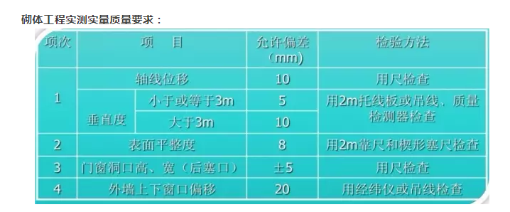

## **15、一周动态 | 装配式建筑行业最新资讯（2019年3月5-3月11日）**

来源:[建筑工业化装配式建筑网](javascript:void(0);)  2019/3/11

链接: <https://mp.weixin.qq.com/s/hJKl335Qlzs3cGrVQP4fqw>

**要闻**

近日，中国技能大赛全国装配式建筑职业技能竞赛委员会发布通知，决定于2019年3月19日-21日在北京举行“三一杯”首届全国装配式建筑职业技能竞赛（职工组）总决赛。

两会期间，全国人大代表田春艳建议取消工程建设领域最低价中标法。全国人大代表陈华元提出关于修订现行《建筑法》的议案。全国人大代表程鼎带来了关于大力推广钢结构建筑的建议。全国政协委员王翠坤带来了关于加强数字城市顶层设计、助力数字中国建设的提案。

全国人大代表丁烈云在接受记者专访时表示，我国工程建造快速发展，在建筑、桥梁、铁路、隧道等领域创造了诸多的“世界奇迹”，在“一带一路”倡议走出去过程中发挥了重大作用。但是工程建造总体上仍然是粗放型生产方式，亟需转型升级，实现高质量发展。

**政策**

近日，国家发展改革委、工业和信息化部、自然资源部、生态环 境部、住房城乡建设部、人民银行、国家能源局联合印发《绿色产业指导目录（2019年版）》的通知，旨在解决加强生态文明建设、推进绿色发展中的概念泛化、标准不一、监管不力等问题。

**地方**

近日，北京经济技术开发区管理委员会正式发布《北京经济技术开发区绿色工业建筑设计指引》，率先开展绿色建筑工业集中示范区的创建工作，实现绿色工业建筑规模推广。

近日，江苏省五部门联合发布了《江苏省新型墙体材料产品目录》（2019年本）和《江苏省墙体材料产业发展导向》（2019年本），明确增加了装配式的预制墙板（体）等11个品种。

近日，四川省住建厅印发《2019年全省推进装配式建筑发展工作要点》，旨在深入实施推进装配式建筑发展三年行动计划，加大装配式建筑推广应用，促进建筑业结构调整和转型升级，提高建筑业发展质量和效益。

近日，安徽省住房和城乡建设厅发布《2019年全省建筑节能与科技工作要点》，明确今年将全面推进绿色建筑，稳步发展装配式建筑。全省绿色建筑占新建民用建筑面积比例达到45%，装配式建筑占新建建筑面积比例力争达到10%。

近日，江西九江市出台了《促进九江市建筑业持续健康发展的实施意见》，明确要用三年时间实现全市建筑业近总产值1000亿元。

近日，福建省住房和城乡建设厅发布了《2019年福建省装配式建筑工作要点》，要求各相关单位结合本地区、本部门实际，切实做好2019年装配式建筑各项工作，推动本省装配式建筑健康发展。

近日，河北石家庄市发布了《关于做好当前经济工作确保实现首季良好开局的实施意见》，明确提出全面推进城镇绿色建筑发展，加快超低能耗建筑示范建设，积极促进装配式建筑开工建设。

近日，据河南省汝州市住房和城乡建设局网站报道，《汝州市绿色建筑发展三年规划》实施一年来，汝州市绿色建筑快速发展，全市新增绿建面积386.17万平方米。

近日，广东住建厅就广东省标准《装配式市政桥梁工程技术规范》向社会公开征求意见。

近日，贵州省贵阳市自然资源和规划局将其组织编制的《贵阳市中心城区地下管线综合规划（2018-2030年）》，面向社会公开征求意见。

近日，湖南长沙市建筑节能协会第四届会员大会强调：2018年起，长沙将全面执行建筑节能65%设计标准，全市新增节能建筑面积2495万平方米，新增绿色建筑标识项目105个。

近日，据青海省人民政府网站报道，青海省将继续加强建筑节能与科技的运用，推动全省新建建筑全部执行绿色建筑标准。

**企业**

近日，由远大住工旗下的远大教育牵头主编的国家“十三五”规划“互联网+”创新教材《装配式混凝土建筑设计》正式出版发行，陆续发往全国各大高校。除用于高校教学外，该书也适用于从事建筑设计、建筑装饰工程技术、建筑室内设计（建筑设计类）、建筑设备工程技术（土木类）、供热通风与空调工程技术、工程造价等专业人员参考使用。

近日，日本最大的住宅建筑商——大和房屋工业株式会社（Daiwa House）技术本部主任山下辰也等日本建筑行业专家代表们一行来到佛山市万科企业有限公司参观考察交流，学习万科工业化建造技术体系。万科工业化建造技术体系备受国外同行称赞。

近日，重庆市垫江县与和重庆国瑞控股集团签署合作协议，计划投资50亿元建设垫江县装配式建筑产业园及乡村振兴示范项目。

## **16、《通风与空调工程施工质量验收规范》GB50243-2016 重点解读**

来源:[筑龙暖通](javascript:void(0);)  2019-03-13

链接: https://mp.weixin.qq.com/s/mWT3vJXAee4qFpCVw74gnQ

**01修订简介**

**修编依据**

根据住房和城乡建设部《关于印发（2012 年工程建设标准规范制定修订计划）的通知》

(建标{2012}5 号)文的要求，规范编制组经广泛调查研究，认真总结实践经验，参考有关国际标准和国外先进标准，并在广泛征求意见的基础上编制本标准，完成了对《通风与空调工程施工质量验收规范》GB50243-2002 以下简称原规范）的全面修订。

原规范从颁布执行至今有十余年，已经不能满足当前通风与空调工程建设与施工质量验收的需要。

**主要考虑以下几个方面：**

其一，原规范标龄十五年，符合国家对工程建设标准管理的规定，即标准施行五年及以上时应进行认证复审或予以修订。

其二，自原规范执行十多年来建筑空调工程有众多新材料、新设备、新技术与新工艺得到开发与应用，如多联机组、蓄能技术、地源热泵、室内环境的空气品质、低碳、节能等方面新工程技术的推广使用，使原规范无法全面覆盖，需要通过考证予以增补。

其三，是根据住房和城乡建设部标准定额司的改进步骤对本专业规范继续施行工程施工与工程施工质量验收实施两项分离，强化工程施工质量验收的要求，目的是保障工程质量。

**02适用范围**

本规范主要适用于建筑工程的通风与空调工程施工质量的验收。对于应用于通风与空气调节工程的冷热源设备及水系统、洁净工程的空气净化设备及自动控制系统皆属于本工程范畴。

通风工程指的是应用于建筑物内的**送风系统、排风系统、除尘系统以及防排烟系统**等工程。

空调工程指的是应用于建筑物内的舒适性空调系统、工业的恒温恒湿系统以及空气洁净室的空气净化、空气调节系统工程等。

**不适用于特殊的高温、高压和热电设备本体保护用的气体冷却循环等系统。**如高炉热风、高炉烟气与核电站反应器内循环的气体冷却系统等。

**03相关规范**

居住建筑节能改造技术规程

居住建筑节能检验标准

公共建筑节能改造技术规程

公共建筑节能检验标准

建筑节能工程施工质量验收规范

地面辐射供暖技术规程

供热计量技术规程

采暖通风和空调工程施工规范

建筑给水排水及供暖工程施工质量验收规范

通风与空调工程施工质量验收规范

**04本规范修订的主要技术内容**

补充和完善了通风与空调工程新技术、新工艺、新材料和新设备的验收条款。

根据系统可独立运行与进行功能验证的原则，对本分部工程的子分部进行了重新划分。

引入并推荐应用国家标准**《计数抽样验收程序，第11部分小总体声称质量水平的评定程序》**GB/T2828.11的工程质量验收批的抽样检验评定方法。

取消了有关工程综合性能的测定与调整的章节内容。

**1、对原验收子分部工程划分进行了调整和补充**

作为建筑工程中通风与空调分部工程原来划分为七个子分部工程，在验收操作过程中有缺项，如制冷与空调水系统的子分部工程包含的内容太多，很难按系统功能进行验收，因此进行了细化和补充。在建设工程中子分部工程应该是一个与其他功能分部有联系又体现独立功能，无论从施工质量验收，系统运行等均可单独进行验证的工程系统。

我们按此原则对建筑工程通风与空调分部工程施工质量验收的子分部工程进行了重新划分和补充，共计为 **20 个子分部，涉及风系统 9 个，水系统 6 个，制冷系统 4，自控 1 个 。**

**2、对有关分部工程分项工程施工质量验收探索采用新抽样检验方法**

本验收规范对分项工程施工质量验收能否摆脱老的、不完全符合科学逻辑的抽检方法。如规定5%、10%、20%的经验抽样方法进行了探讨。为此，修编组对国标**《计数抽样检验程序》GB/T2828.1~11 标准**进行了深入的学习、研究和借鉴。

根据《计数抽样检验程序》第10 部分：GB/T2828.10计数抽样检验系列导则中引言明确说明GB/T2828.4程序是为了在正规的、系统的评审或审核中所需做的抽样检验而开发出来的，适用于对较大总体的抽样检验，**GB/T2828.11 适用于对小总体的抽样检验**。通过学习，结合通风与空调工程施工质量验收的特性。

我们决定采纳 GB/T2828 第11部分“小总体声称质量水平的评定程序”来规范我们工程的质量验收，使之符合科学、先进的数理统计原理，保证验收的质量水平。**在建筑通风与空调工程施工质量抽样检验采用数理统计的方法是第一次，是一个重大突破，具有开创性 。**

**3、对有关风管类别的划分进行了调整**

风管类别的划分，原规范定为低、中、高三个等级，且只规定了正压的限值，见下表；原规范风管系统类别划分根据工程执行的情况和国家节能、减排方针的深入，提高通风管道的严密性能，严格控制漏风量可以有较大的节能效果。因此，本次修编对风管类别进行了局部的调整，将原低压风管划**分为微压与低压两类**，并强调了低压风管的严密性检查不再允许采用漏光法进行检验判断风管严密性能合格的依据，强化了低压风管严密性的控制力度。

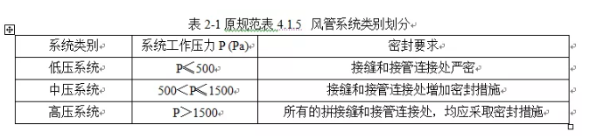

其次，风管类别本次修编补充了**负压的规定**，比原规范更细化，容易操作，详见表2-2，

即新规范风管类别表 4.1.5。对于各类风管的负压和高压风管的最高压也作出了限定，也就是不再开口，使规范对风管类别规定更加严密。

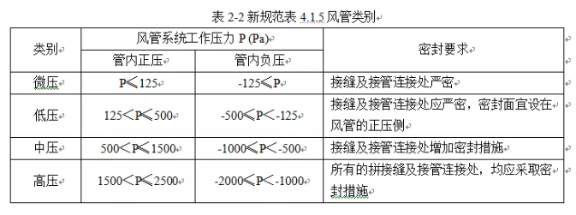

三是有关风**管强度试验**，原规范统一规定在1.5倍工作压力下，接缝处无开裂为合格，相对比较粗陋。新规范条文对上述的风管强度试验作出修改，有了更明确的规定。风管强度试验应在试验压力下，5min 及以 上无破坏性损伤为合格。试验压力对于低压系统风管为1.5倍工作压力；中压系统风管为 1.2 倍工作压力， 且不低于750Pa；高压系统风管为1.2倍工作压力。对于高压风管运行的波动压力控制在20%，我们认为较 合理。在对高压风管进行耐压强度破坏性试验时也证明了此点。

负压风管同样执行强度试验规定，只是压力**反向升值**而矣。

**4、对有关钢板风管板材厚度进行了部分调整**

**金属风管规格应以外径或外边长为准，非金属风管和风道规格应以内径或内边长为准。**

对于金属风管板材的厚度，根据工程施工钢板风管所发生的实际状况，结合风管类别和形状对原规范的钢板厚度进行了调整，主要是对高压风管与除尘风管。如2002 规范规定圆形风管不分高、中、低压类别风管，为一个厚度，显然不太合理；如在工程中发现高压风管强度不足，变形过大损坏等。

因此，将金属风管板材厚度的条文进行适当的调整，按高、中、低微压和除尘四类分别作出规定，是合理的。

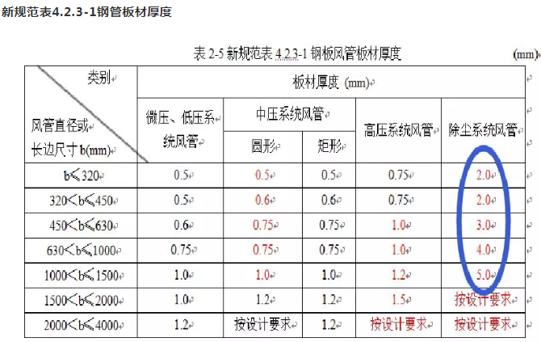

**5、对硬聚氯乙烯风管使用于中压风管的厚度进行了调整**

根据征求意见稿的反馈意见，对硬聚氯乙烯风管使用于中压风管的厚度进行了调整，调整情况详见表2-9

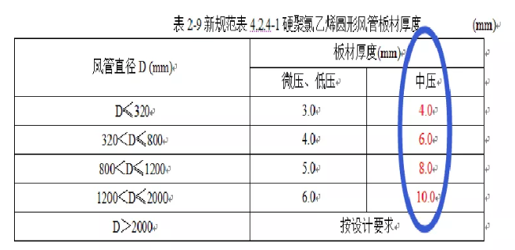

**6、对复合材料等风管的适用验收范围进行了调整**

在通风与空调工程中根据系统特性，使用不同材料性能的风管，符合各司其强的作用。

不同特性的材料风管应在其适用的舞台上使用，过度扩大其适用范围并不可取。**如铝箔玻璃纤维板风管用于中压风管**，为保持一定的形状采用型材框架与支撑加固方法，显得牵强；如用于负压更困难，因此，**新规范将其验收的范围限制在低压风管系统**。对于双面铝箔复合材料风管，新规范将其验收的范围限制在中压风管系统。

规范编制组认为空调系统风管口径相对较大，常年使用时需要经受开机、停机，系统压力波动的影响。当在高压的系统中使用，应对其安全、耐用的可靠性能需要进行测试与验证后，再作结论。

**7、对风管系统使用的消声器加强了验收规定**

建筑空调系统噪声的控制是一个非常现实的问题，当在工程验收时发现噪声超标会显得很被动。如究其原因是设计，施工还是消声器的质量问题，在现场很难作出结论。

因此，新规范就消声器的质量验收作了规定：除应在现场对消声器的结构、材质、片距等项内容进行验收外，**新增加了对外购产品消声器查阅性能测试报告的规定。**

这个规定将是规范风管消声器生产，保证工程质量的一个有效措施。如果按照国家标准《声学消声器》GB/T4760 有关消声器现场测试方法，也可实施完成插入损失的测试。

**8、增加了地、水源等热泵系统的质量验收项目**

**土壤源热泵、地表水源热泵换热系统**和多联机组空调系统在建筑空调中已经应用多年，一直未归入空调质量验收规范之中。

本次修编对上述施工项目内容进行了补充。至于地表水的利用包括江、河、湖水，海水和生活污水等，工程施工还应涉及相应防污染、防腐蚀以保持热交换能力的设备，本规范暂时还未编入。

**9、增加了空调工程蓄能系统的质量验收内容**

空调工程蓄能（水、冰）系统的内容在原规范中很少涉及，本次修订进行了补充。

空调 蓄能系统的利用是空调技术发展的一个方向，以蓄冷为主，本次修编加入此内容以完善。

**10、对多台水泵出口支管接入总管的形式作了调整**

对于空调水系统，多台水泵出口支管接入总管常采用 T 形连接的的形式，修编组通过深入的讨论，总结工程实践中得到的经验，作出否定的规定，要求采用**以顺水流斜向插入**的形式。

将此规定吸纳入规范中，将对改善水泵安全运行和提高效率有较大的作用。但是，也会给设计、施工造成困难。我们认为工程施工是一个一次性的过程，应该服从于系统长期安全和节能运行的要求。

**11、补充和完善了一些项目的验收要求**

对在工程中已经应用并积累了经验，但在原规范中还没有或无明确验收要求的项目进行了补充和完善。

如**太阳能制冷设备、纤维布质新材料风管、蓄能空调系统、地板送风、辐射（吊顶与地板）空调系统**等。

**12、对风系统风量调试的允许偏差进行了调整**

风系统总风量调试的允许偏差范围由原来的± 10%调整为-5%~+10%，新风风量调试的允许偏差调整为 0~+10%；单向流洁净系统系统总风量调试的允许偏差由原来的 0~20%，调整为 0~+10%。

这些指标的改动是一个进步，更适用于系统的实际情况有利于空调的节能和环境保护。这些变化其实是不小的，希望引起大家的重视。

**05强制性条文**

**强制性条文的含义**

《通风与空调工程施工质量验收规范》中的强制性条文是国家有关工程建设质量与安全生产管理的法规条文之一。必须遵守，否则将按违法处置。

**强制性条文**

本规范的强制性条文共有10条，主要涉及防火和安全用电内容，具体条文如下：

**4.2.2 防火风管的本体、框架与固定材料、密封垫料等必须为不燃材料，防火风管的耐火极限时间应满足系统防火设计的规定，且不得小于30min。**

**【技术要点说明】**

根据本规范的术语解释，防火风管是指采用不燃、耐火材料制成，能满足一定耐火极限的风管。它强调的是风管能抵抗建筑物局部起火，在一定时限内仍能维持正常功能，也就是抗火灾的能力。

建筑物内某些系统或部位的风管需要具有一定的防火性能，也是多年来通过建筑物发生火灾后的惨痛事实得来的经验教训。

防火风管主要应用于建筑物内与救生、安全保障有关的排烟、正压送风、避难区域空调送风等系统。根据不同的应用场合，其耐火极限可分为0.5h、1h、2h等。

本强制性条文执行的技术依据，为设计图纸和本条文规定的内容，技术要点是防火风管的耐火极限必须满足工程设计的规定，且不得小于 30min。

对防火风管质量监督、验收的最关键点是防火风管的不燃材质和防火性能必须符合设计和本条文的规定。

**4.2.5 复合材料风管的覆面材料必须为不燃材料，内层的绝热材料应为不燃或难燃、且对人体无害的材料。**

**【技术要点说明】**

根据本规范的术语解释，复合材料风管是指采用不燃材料面层复合绝热材料板制成的风管。目前常用复合材料风管的板材，一般由外表面为金属薄板或其他不燃面层、内侧为绝热层的材料构成。

为了保障复合材料风管在房屋建筑工程中的安全使用，本规范规定其覆面材料必须为不燃材料，内层的绝热材料应为不燃或难燃，且对人体无害的材料。该规定与民用建筑防火、建筑装修等国家标准对建筑物内部装修材料使用有关的规定与要求相一致。

用于复合材料风管成型的粘接材料，也强调应采用环保阻燃型。

**【实施与检查控制】**

**（1）实施**

为了保证工程施工的复合材料风管能符合建筑防火和本条文的规定，施工前必须对复合材料风管的耐火性能进行严格的检查和核对，其依据主要是产品的合格证书、质量保证书和绝热材料不燃或难燃性能试验报告等。

对于内层采用不燃绝热材料的复合材料风管，可根据产品合格证书，一次验收通过。对于内层采用难燃绝热材料的复合材料风管，为了防止可燃及易燃的绝热材料混淆于其中，造成对工程安全使用功能的危害，还应在现场对板材中的绝热材料进行点燃试验的抽检。如在抽检样本中发现有去掉火源后，绝热材料仍自燃不熄或数秒内不熄灭的，则应对其的难燃性能提出质疑，并停止使用。然后，取样送有资质的验证单位进行检验，合格后才允许使用。

**（2）检查控制**

复合材料风管材料性能质量监督、验收的最关键点是风管的材质，其难燃性能必须符合设计的规定。

**5.2.7 防排烟系统的柔性短管必须为不燃材料。**

**【技术要点说明】**

当建筑物火灾发生后，其局部环境的空气温度会急剧升高。因此，当防排烟系统运行时，管内和管外空气温度可能都比较高，如使用普通可燃或难燃材料的柔性短管，在高温烘烤下，极易造成破损或被引燃，使系统功能失效。

为了防止此类情况的发生，本条文规定防排烟系统的柔性短管，必须用不燃材料制成，保障系统在 280℃高温下，能正常运行30min及以上。

**【实施与检查控制】**

**（1）实施**

施工前必须对所使用的材料进行严格的检查和核对，其依据是材料质量保证书和试验报告，同时对材料外观质量进行目测检查和点燃试验，相符后再进行加工制作。

（2）检查  防排烟系统的柔性短管，验收的最关键点是柔性短管的用材，必须为不燃材料。 **6.2.2当风管穿过需要封闭的防火、防爆的墙体或楼板时，必须设钢制的预埋管或防护套管，且厚度不应小1.6mm；风管与防护套管之间，应用不燃柔性材料封堵严密。**

**【技术要点说明】**

防火、防爆的墙体或楼板是建筑物防止火灾扩散的安全防护结构，当风管穿越时不得破坏其相应的性能。

本条文规定当风管穿越时，**墙体或楼板上必须设置钢制的预埋管或防护套管，并规定其钢板厚度不应小于1.6㎜，风管与防护套管之间应用不燃材料封堵严密。**

不燃材料宜为矿棉或岩棉，以保证其相应的结构强度和可靠阻火功能。所谓风管预埋管，指的是直接埋设的、作为系统风管一部分的穿越墙体或楼板的结构风管。对于较大的或特殊结构的墙体，为了满足其相应的强度需要，预埋管钢板的厚度可予以增厚。

所谓风管的防护套管，指的是有绝热要求的风管在穿越防火、防爆的墙体或楼板的部位时，为风管绝热层外设的防护性套管。风管与防护套管之间的绝热填充材料，也必须满足防火隔断墙体或楼板性能的要求，故规范规定必须应用不燃柔性材料严密封堵。

**【实施与检查控制】**

**（1）实施**

本条文讲述了三点内容，一是说明了必须采用钢制的预埋管或防护套管的场合，二是规定了预埋管或防护套管的最小厚度，三是规定了防护套管与风管间隙的部位必须用不燃柔性材料封堵。因此，在执行本条文时，也应按这三个层次进行落实。

**（2）检查**

首先，对预埋管或防护套管的埋设，应按图纸进行核对，一是规格和数量应正确；二是加工的规格和材料的厚度必须符合设计和本条文的规定。

其次，对于在墙体或楼板中进行埋设的预埋管，其位置和规格应符合设计图的规定，不应有规格错误和严重错位等问题。

**6.2.3 风管安装必须符合下列规定：**

**1 风管内严禁其他管线穿越；**

**2、输送含有易燃、易爆气体或安装在易燃、易爆环境的风管系统必须设置可靠的防静电接地装置，通过生活区或其它辅助生产房间时必须严密、不得泄露，并不得设置接口；**

**3、室外立管的拉索严禁固定在避雷针或避雷网上。**

**【技术要点说明】**

风管内**严禁其他管线穿越**是为保证风管系统的安全使用而规定的，无论是电、水或气体管线，均应遵守。

对于输送含有易燃、易爆气体或安装在易燃、易爆环境的风管系统，为了**防止静电**引起意外事故的发生，必须设置可靠的防静电接地装置。当此类风管系统通过生活区或其他辅助生产房间时，为了避免易燃、易爆气体的扩散，故规定风管必须严密、不得泄露，并不得设置接口。该规定同样适用于排风系统风管。

风管系统的室外立管，包括处于建筑物屋顶和沿墙安装超过屋顶一定高度的，应采取相应的抗风措施。当无其他可依靠结构固定时，**宜采用拉索进行固定**，但不得把拉索固定在防雷电的避雷针或避雷网上。拉索与避雷针或避雷网相连接，当雷电来临时，可能使风管系统成为带电体和导电体，危及整个设备系统的安全使用。为了保证风管系统的安全使用，故本条文做出如此规定。

**【实施与检查控制】**

**（1）实施**

有关风管内严禁其他管线穿越规定的执行，首先是审查图纸，然后是注意工程施工过程中管线比较集中，如有交叉跨越的部位，应正确处理好各类管线之间安装空间和走向等的矛盾。

有关输送含有易燃、易爆气体或安装在易燃、易爆环境的风管系统规定的执行，首先是在施工前按设计图纸把系统划分清楚，然后按照设计有关防止静电的规定进行风管的施工和可靠接地。同时，还应对所安装风管的严密性给予足够的重视。

**对于室外立管的拉索固定（浪风）不得连接在避雷针或避雷网上的规定，主要是从提高操作工人的技术素质和安全管理两方面来解决。**

**（2）检查**

在工程施工过程与验收时，施工管理和监理人员应进行再一次的检查，以保证条文的执行。

**7.2.2 通风机传动装置的外露部位及直通大气的进、出风口，必须装设防护罩、防护网或采取其他安全防护措施。**

**【技术要点说明】**

通风机传动装置的外露部位，在风机运行时处于高速旋转状态，可能对人体造成伤害；同时，也可能由于外来物件的侵入而造成设备的损坏，因此，必须加设防护罩。

防护罩通常可分为皮带防护罩和联轴器防护罩两种，主要功能是有效地阻挡人体的手、脚与其他部位，以及其他物体进入被防护运动设备的旋转部位。

**7.2.10 静电式空气净化装置的金属外壳必须与 PE 线可靠连接。**

**【技术要点说明】**

静电式空气净化装置是利用高压静电电场对空气中的微小浮尘进行有效清除的空气处理装置（设备）。

当设备运行时，设备带有高压电，为了防止意外事故的发生，其金属外壳必须与电气工程的专用接地线PE线进行可靠连接。

**【实施与检查控制】**

**(1)实施**

静电式空气净化装置金属外壳的接地是防止静电危害的主要措施之一，应按产品说明书

的要求执行，接地连接的施工质量应符合设计的规定。工程施工过程中，接地连接应随同静电式空气净化装置的安装一起落实。

**（2）检查**

在设备安装施工的工艺中，应规定接地的内容和要求，检查接地的连接点应可靠，接地电阻小于等于1Ω为合格。

**7.2.11 电加热器的安装必须符合下列规定：**

**1、电加热器与钢构架间的绝热层必须为不燃材料；外露的接线柱应加设安全防护罩；**

**2、电加热器的外露可导电部分必须与PE线可靠连接**

**3、连接电加热器的风管的法兰垫片，应采用耐热不燃材料。**

**【技术要点说明】**

电加热器运行时，一是存在可能对人体产生伤害的高压电，二是存在可能引发着火的高温。对于高压交流电伤害的防止，本规范规定电加热器外露的接线柱应加设防护罩，电加热器的外露可导电部分必须与PE线可靠连接。

对于高温着火的防止，本条文规定电加热器与钢结构间的绝热层和连接电加热器的风管的法兰垫片，均必须采用耐热不燃的材料。一般要求电加热器前后 800㎜及以内或按设计规定的风管和绝热层，也均必须采用耐热不燃的材料。

**【实施与检查控制】**

**（1）实施**

一般电加热器在风管系统内的安装，都采用间接安装的方法。即预先将电加热器组合成一个独立的结构，然后固定在风管上。

**（2）检查**

其一，在组装过程中应加强对材料的管理和验收，保证所有的材料均为不燃材料。其 二，对电加热器外露可导电部分与PE线连接的可靠性应进行核实，可按接地电阻小于等于1Ω为合格。

图1电加热器外露的接线柱应加设安全防护罩且外露可导电部分必须与PE线可靠连接

图2电加热与钢构架之间的隔热层必须为不燃材料

**8.2.4 燃油管道系统必须设置可靠的防静电接地装置**

**【技术要点说明】**

燃油管道系统的静电火花，可能会造成巨大危害，必须杜绝。本条文即针对该问题而做出的规定。

燃油管道系统的防静电接地装置，包括整个系统的可靠接地和管道系统管段间的可靠连接两个方面。

前者强调整个系统的接地应可靠，后者强调法兰处的连接电阻应尽量小，以构成一个可靠的完整系统，故管道法兰应采用镀锌螺栓连接或在法兰处用铜导线跨接，且应接合严密。

**【实施与检查控制】**

**（1）实施**

为了保证管道法兰之间跨接的可靠，可以采用镀锌螺栓连接或采用铜导线进行跨接。

**（2）检查**

当采用镀锌螺栓连接时，应强调法兰与镀锌螺栓的连接处无锈蚀和污垢、镀锌螺栓的镀锌层应光洁平整，螺母应紧固、接合严密。当采用用铜导线进行跨接时,导线截面积宜不小于4mm2，连接处应紧固、接合严密。系统接地的连接应可靠，接地电阻小于等于1Ω为合格。

**8.2.5 燃气管道的安装必须符合下列规定：**

**1 燃气管道与机组的连接不得使用非金属软管；**

**2 当燃气管道压力大于 5kPa 时，焊缝无损检测应按设计的规定执行。当设计无规定时，应进行 100%射线或超声波检测，质量均不得低于Ⅱ级。燃气管道的吹扫和压力试验应采用空气或氮气，严禁使用水。**

**【技术要点说明】**

燃气管道与设备的连接，从使用安全的角度出发，规定不得采用非金属软管。

这主要是由非金属软性材料的强度、抗利器损害和较易老化等综合因素决定的。这样做可以防范意外隐患事故的发生。

在压力不大于 400kPa 的燃气管道工程中，钢管道的吹扫与压力试验的介质应采用干燥的空气或氮气，严禁用水。这是为了保证管道气密性试验的真实和清洁。

城市燃气管道向用户供气可分为低压和中压两个类别，供气压力小于等于 5kPa 的为低压管道，大于5kPa小于等于400kPa的为中压管道。

规定中压燃气管道的施工不得应用螺纹连接，而应为焊接连接，其焊缝还应按规范或设计进行无损探伤的检测。

通常空调用的燃气制冷设备，由于制冷量大而大多采用中压供气。当接入管道属于中压燃气管道时，为了保障使用的安全，其管道焊缝的焊接质量，应按设计的规定进行无损检测。当设计无规定时，应进行 100%射线或超声波检测，以质量不低于Ⅱ级为合格。

**【实施与检查控制】**

**（1）实施**

燃气系统用于管道与设备的连接的软管，由工程施工材料的采购、安装和验收等节点实行工序把关的方法，进行质量的控制。对于燃气管道系统的压力试验，应从施工任务单下达和试压方案的批准、实施等环节进行控制，主要是杜绝误操作。

**（2）检查**

燃气系统对于管道焊接的质量控制，首先应挑选合格的焊工，然后按照压力管道焊接施工的要求进行现场管道的焊接施工。对于管道焊接后的焊缝，按照国家标准GB50236的要求，先进行外观检查，然后，按设计图纸的规定进行无损探伤的检测。当设计无规定时，按本条文规定进行100%无损检测，质量不低于Ⅱ级为合格。

**06声称质量验收标准**

**以往的抽样检验方法抽样，即按百分比抽查，如 10%，不少于 5 件等 14 种抽样方案，抽样合格率不低于85%等，凭的是以多年的经验数据。**

本规范在决定采纳国家标准《计数抽样检验程序 第11部分：小总体声称质量水平的评定方案》GB/T2828.11 时，也认真学习理解《计数抽样检验程序 第 4 部分：声称质量水平的评定方案》GB/T2828.4 标准，两者既同源，又有差异。显然总样本量小于等于250 的《小总体声称质量水平的评定方案》的抽样检验评定方案更符合我们通风与空调工程施工质量的验收。这样，彻底改变原规范质量评定不符合数理统计的抽样方法，使之科学化。

本规范就通风与空调工程施工质量检验验收批的计数抽样方法作出了比较大的改变，需要有一个适应的过程。

**现行国家标准《声称质量水平复检与复验的评定程序》GB/T16306**

从采纳新评定方案到结合具体质量验收项目内容的对应，还就规范工程施工质量检验评定的具体施行作出努力，包括表格的应用，抽样（n）数量的求取和验收合格评定规定，可详见附录A与附录B。《计数抽样检验程序 第4部分：声称质量水平的评定方案》GB/T2828.4 标准采用的是t分布统计原理，适用于对250较大总体的抽样检验；《计数抽样检验程序 第11 部分：小总体声称质量水平的评定方案》GB/T2828.11采用超几何分布原理适用于对小于250小总体的抽样检验。这在《计数抽样检验程序 第10部分 GB/T2828.10计数抽样检验系列标准导则中明确说明体声称质量水平的评定方案》

**国家声称质量水平评定标准**

(declared quality level) 声称质量水平

现行国家标准《声称质量水平复检与复验的评定程序》GB/T16306

通风与空调工程施工质量检验批的抽样应根据表B.0.2-1及表B.0.2-2的规定确定核查总体的样本量n。

当样本中发现的不合格品数小于等于1个时，应判定该检验批合格；当样本中发现的不合格数大于1个时，应判定不合格。

**示例1：**某建筑工程中安装了45个通风系统，受检方申报不满足设计要求的系统数量不超过3个，已经达到主控项目的质量要求，试确定抽样方案。

解答：本规范规定系统风量为主控项目，使用本规范表B.0.2-1，由N=45，DQL=3，查表得抽样量n=6。

从45个通风系统中抽取6个系统进行风量检查，若其中没有或只有1个系统的风量小于设计风量，则判核查通过，该检验批“合格”；否则，判该检验批“不合格”

N为检验批的产品数量；DQL为检验批总体中不合格品数的上限值；n为样本量

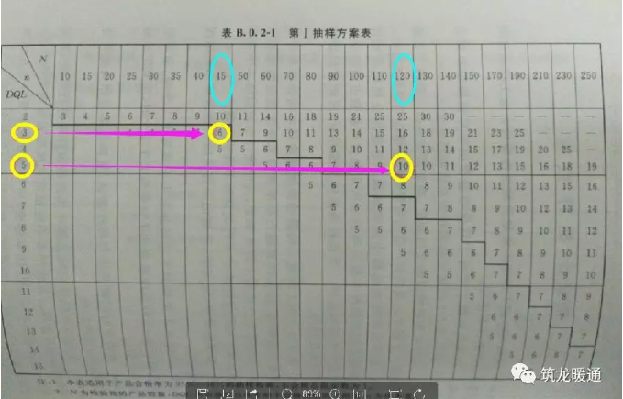

**示例2：**某检验批中有115台风机盘管机组，申报该批产品的风量合格率在95%以上，已经达到主控项目的质量要求。试确定抽样方案。

解答：计算声称的不合格数DQL=115*（1-95%）=5（取整数）；本规范规定风机盘管机组风量为主控项目，使用本规范表B.0.2-1，由N=115，介于110与120之间，查表时去N=120，DQL=5，查表得抽样量n=10。

从115个风机盘管机组中抽取10台机组进行风量检查，若其中没有或只有1个机组的风量小于设计风量，则判核查通过，该检验批“合格”；否则，判该检验批“不合格”

**07最后的几点说明**

1、规范舍弃了有关焊工资质、施工企业深化设计资质和系统调试监理应参与的规定。

2、本规范取消了漏光法作为低压风管系统严密性考核的规定，更科学地控制风管系统的严密性能，提高了风管系统节能水平。

3、最需要探讨的是风管系统是安装后系统漏风量的控制问题。因此，规范从三个层面进行规定。首先对风管进行分类，规定了相适应的漏风量；二是对风管制作进行工艺性的检测或验证，合格的方可使用；三是按风管类别进行检测，合格的予以通过。风管系统宜采用在安装过程中进行系统风管漏风量的检测， 主要测试的是系统的总管、干管。我们这样选择一是系统压力最大部位；二是对安装风管进行测试的封堵比较方便；三是占有风管总面积的比例高。末端支管不宜作为风管漏风量测试的主要目标。

**4、工程的质量保质期为两个采暖期和两个供冷期**

**08关于本次修订水平的评价**

此次修订工作是根据住房和城乡建设部《关于印发〈2012 年工程建设标准规范制订修订计划〉的通知》（建标[2012]5 号）的要求，规范编制组经广泛调查研究，认真总结实践经验，参考有关国际标准和国外先进标准，并在全国广泛征求意见的基础上，完成本规范的编制。

本规范修订本着“就高不就低”的原则，与国内相关规范协调一致，保持较高水准。

2014 年4 月11 日，住房和城乡建设部建筑环境与节能标准化技术委员会组织召开《规范》送审稿审查会议，审查委员会对本规范给予了很高评价，认为：规范总体质量水平达到国际先进水平。

## **17、【筑脸头条】财政部发布PPP模式规范性文件，或将影响20万亿PPP项目**

来源:[筑脸](javascript:void(0);)  2019-03-13

链接: <https://mp.weixin.qq.com/s/-D6J_EURe_1Sq3NxMycJdg>

业内期盼已久的政府和社会资本合作（PPP）模式规范性文件终于出台，将直接或间接影响20多万亿PPP投资项目。

3月8日，财政部公布了《关于推进政府和社会资本合作规范发展的实施意见》（下称《意见》），首次明确了规范的PPP项目六大条件。

1.属于公共服务领域的公益性项目，合作期限原则上在10年以上，按规定履行物有所值评价、财政承受能力论证程序；

2.社会资本负责项目投资、建设、运营并承担相应风险，政府承担政策、法律等风险；

3. 建立完全与项目产出绩效相挂钩的付费机制，不得通过降低考核标准等方式，提前锁定、固化政府支出责任；

4. 项目资本金符合国家规定比例，项目公司股东以自有资金按时足额缴纳资本金；

5. 政府方签约主体应为县级及县级以上人民政府或其授权的机关或事业单位；

6. 按规定纳入全国PPP综合信息平台项目库，及时充分披露项目信息，主动接受社会监督。

从PPP项目付费模式来看，主要分为使用者付费、可行性缺口补助和政府付费。 为了防止政府支出责任过多、过重加大财政支出压力，近些年政府付费模式PPP项目受到严控。

此次《意见》首次明确，在符合前述六大条件基础上，新上政府付费项目原则上还应符合以下审慎要求：

1. 财政支出责任占比超过5%的地区，不得新上政府付费项目。 按照“实质重于形式”原则，污水、垃圾处理等依照收支两条线管理、表现为政府付费形式的PPP项目除外；

2. 采用公开招标、邀请招标、竞争性磋商、竞争性谈判等竞争性方式选择社会资本方；

3. 严格控制项目投资、建设、运营成本，加强跟踪审计。

财政部称，对于规避上述限制条件，将新上政府付费项目打捆、包装为少量使用者付费项目，项目内容无实质关联、使用者付费比例低于10%的，不予入库。

此外，为防控财政风险，《意见》重申了坚持PPP项目支出10%红线，**即确保每一年度本级全部PPP项目从一般公共预算列支的财政支出责任，不超过当年本级一般公共预算支出的10%。 并明确，新签约项目不得从政府性基金预算、国有资本经营预算安排PPP项目运营补贴支出。**

另外，财政部还建立PPP项目支出责任预警机制，**对财政支出责任占比超过7%的地区进行风险提示，对超过10%的地区严禁新项目入库。**

根据财政部PPP中心数据，截至今年1月底，全国PPP综合信息平台项目管理库入库项目8734个，入库项目金额20.6万亿元。

## **18、【筑脸头条】评标中常见的那些问题！**

来源:[筑脸](javascript:void(0);)  2019-03-13

链接: https://mp.weixin.qq.com/s/H773a3oUYpf71tsjJcodUA

评标环节的常见问题涉及方方面面，有技术问题、经济问题、法律问题、管理问题、道德问题等。每一个人都有自己固定的思维模式和专业立场，必然导致其看问题的局限性，因此，法律规定，评标委员会应依法组建并负责评标活动，评标委员会中技术、经济等方面的专家不得少于成员总数的三分之二。

对于评标过程中出现的问题，我认为应从三方面入手进行分析，一是招标采购是一种形式，采购对象的质量才是最重要的;二是招标投标是一种竞争性的交易手段，对市场资源的有效配置起着积极作用，它产生的基础是市场的竞争性，因此不能仅用道德的眼光看待招标投标过程中出现的问题;三是招标人追求采购对象的性价比是其目标，不可将其公益化。

**一、评标环节法律规定回顾**

**1.评标主体：招标人依法组建的评标委员会**

《招标投标法》第三十七条规定：“评标由招标人依法组建的评标委员会负责。依法必须进行招标的项目，其评标委员会由招标人代表和有关技术、经济等方面的专家组成，成员人数为五人以上单数，其中技术、经济等方面的专家不得少于成员总数的三分之二。”

**2.评标依据：法律法规及招标文件中规定的评标标准和方法**

《招标投标法实施条例》第四十九条规定：“评标委员会成员应当依照招标投标法和本条例的规定，按照招标文件规定的评标标准和方法，客观、公正地对投标文件提出评审意见。招标文件没有规定的标准和方法不得作为评标的依据。”

**3.评标过程**

**(1)评标准备**

《评标委员会和评标方法暂行规定》第十五条规定：“评标委员会成员应当编制供评标使用的相应表格，认真研究招标文件，至少应熟悉和了解以下内容：(一)招标的目标;(二)招标项目的范围和性质;(三)招标文件中规定的主要技术要求、标准和商务条款;(四)招标文件规定的评标标准、评标方法和在评标过程中考虑的相关因素。”

**(2)初步评审**

《招标投标法实施条例》第五十二条规定：“投标文件中有含义不明确的内容、明显文字或者计算错误，评标委员会认为需要投标人作出必要的澄清、说明的，应当书面通知该投标人。投标人的澄清、说明应当采用书面形式，并不得超出招标文件的范围或者改变投标文件的实质性内容。”

根据上述规定，澄清需要注意以下四个问题：一是澄清事项必须由评标委员会以书面方式提出;二是需要澄清的三种情形：投标文件存在含义不明确的内容;投标文件对同类问题表述不一致;投标文件中存在明显的文字和计算错误。三是澄清的表述不得超出招标文件的范围或者改变投标文件的实质性内容;四是投标人应按照评标委员会的书面澄清要求，以书面方式作出澄清、说明和补正;五是评标委员会仅能够依法对符合法定状况的投标文件提出澄清要求，不得暗示或者诱导投标人作出澄清、说明，不得接受投标人主动提出的澄清、说明。

《招标投标法实施条例》第五十一条规定了法定否决的七种情形。否决有法定否决和约定否决，否决的依据是法律法规和招标文件规定。否决的程序应当符合法律的规定。

**(3)详细评审**

《评标委员会和评标方法暂行规定》第二十九条规定：“评标方法包括经评审的最低投标价法、综合评估法或者法律法规允许的其他评标方法。”

经评审的最低投标价法详细评审的内容是对投标文件的价格要素按招标文件规定的方法进行做必要的调整，以便使所有投标文件的价格要素按统一的口径进行比较。价格要素可能调整的内容包括投标范围偏差、投标缺漏项(或多项)内容的加价(或减价)、付款条件偏差引起的资金时间价值差异、交货期(工期)偏差给招标人带来的直接损益、国外货币汇率转换损失，以及虽未计入报价但评标中应当考虑的税费、运输保险费及其他费用的增减。

综合评估法详细评审的内容是对价格、商务、技术等各项因素按照招标文件规定的标准(分值或货币)量化折算为货币、分数或比例系数等，再做比较。

**(4)推荐中标候选人**

《招标投标法实施条例》第五十三条规定：“评标完成后，评标委员会应当向招标人提交书面评标报告和中标候选人名单。中标候选人应当不超过三个，并标明排序。”

**二、评标环节中的常见问题**

评标环节出现的问题往往与招标文件编制有密切关系。如果这些问题在法律法规或招标文件中有相应的规定，则比较容易解决;如果是在编制招标文件中出现疏漏和错误，则问题相对难以解决。具体来讲有以下几类问题：

**1.第一类问题：投标人主体资格不合格被否决的常见情形**

主体身份：参考《标准施工招标资格预审文件》的规定。

利害关系：参考《标准施工招标资格预审文件》的规定。

控股管理关系：参考《标准施工招标资格预审文件》的规定。

**2.第二类问题：招标文件中未规定最高限价**

例：某工程招标的招标文件中未设定最高投标限价，也未设定最高投标限价的计算方法，如果投标人的报价全部超出项目预算，该如何处理?如果部分投标人的报价超出预算，该如何处理?

【解答】企业采用自有资金进行招投标采购，应当适用《招标投标法》。

根据《招标投标法》及相关法律规定，投标报价超出项目预算不是法定否决投标的理由，因此，如果投标人的报价全部超出项目预算，又没有在招标文件中设置最高限价，否决全部投标没有法律依据。

根据《工程建设项目施工招标投标办法》(七部委30号令)第六十四条规定，合同中确定的建设规模、建设标准、建设内容、合同价格应当控制在批准的初步设计及概算文件范围内。确需超出规定范围的，应当在中标合同签订前，报原项目审批部门审查同意。凡应报经审查而未报的，在初步设计及概算调整时，原项目审批部门一律不予承认。招标人通常不能因此否决投标。

**3.第三类问题：某依法必须招标的工程施工招标项目，招标代理机构的全资子公司与招标代理机构的参股公司均参与了投标，招标文件中未对此进行规定。结果，招标代理机构的子公司与招标代理机构的参股公司被评标委员会否决是否正确?**

【解答】否决正确。

《招标投标法实施条例》第十五条规定：“……编制依法必须进行招标的项目的资格预审文件和招标文件，应当使用国务院发展改革部门会同有关行政监督部门制定的标准文本。”

《简明施工招标文件》在投标人资格要求中规定：“投标人不得存在下列情形：……(7)与本招标项目的监理人或代建人或招标代理机构相互控股或参股的……”

**4.第四类问题：货物采购中，对代理商投标的限制**

【解答】代理商投标不被接受的情形如下：

(1)招标文件规定不接受代理商投标的;

(2)代理商资格条件不满足招标文件要求的;

(3)制造商与其委托的代理商同时投标的;

(4)制造商委托两个及以上代理商投同一品牌同一型号货物的。

**5.第五类问题：投标人发生合并、分立等变化，相关资质、业绩如何认定?**

【解答】(1)无论合并还是分立，企业的资质均需得到相关审批部门的认定，资质应属于投标人所有并在投标人名下，发生合并、分立前公司名下的资质应办理变更。

(2)企业合并的，合并后的企业可以承继合并前各方的业绩。

(3)企业分立的，分立后投标人的业绩需要重新评定。

## **19、技术交流 | 装配式建筑五大典型问题要点分析**

来源：建筑工业化装配式建筑网 2019/3/13

链接：<https://mp.weixin.qq.com/s/EnPkTnM-ux0OfQ2c0RZ9vw>

装配式建筑是以建筑为最终产品，强调标准化、工厂化和装配化，以及室内装修与主体结构一体化，具有系统化、集约化的显著特征。目前，在工程建设中，影响装配式建筑施工安全的因素主要包括节点设计与结构设计存在疏漏，建设过程中的协同效果较小，施工质量的监控没达到100%的严格要求等。下面小编整理了装配式建筑五大典型问题及其解决要点，一起来看看吧。

**1**、**装配式建筑管理**

**应用RFID芯片**

　构件生产企业在构件中放入RFID芯片，运用RFID技术及时了解构件生产进度和运输信息以及组装的位置信息。这些信息有助于在建设中随时检查构件的安全性能是否满足要求，也便于发现安全问题。由于装配式建筑需要数量庞大的PC构件，因此做好物联网建设尤为重要。

**应用BIM 5D**

　　BIM技术在装配式建筑上的应用主要包括施工场地管理、5D动态化成本控制和可视化交底三个方面。通过BIM技术可以在计算机中对建筑场地进行虚拟布置和施工过程，尽量避免二次搬运和起重臂交叉等；BIM的5D动态化成本控制通过虚拟现场材料堆放、控制施工进度可以有效地优化工期、优化资源配置和控制成本；利用BIM 技术可视化技术交底，虚拟展示各施工工艺，尤其对新技术、新工艺以及复杂节点进行全尺寸三维展示，使沟通更加高效。

**2**、**装配式建筑深化设计**

**掌握深化设计要求**

（1）预制构件制作详图应综合设计各专业和生产、施工的预留埋设要求绘制。当发现详图中有冲突时，应及时指出需要改进之处，以便预制构件设计方能及时修改。

（2）核查预制构件详图，确保满足规范要求，确保符合安装需求。施工方应了解装配式相关国标、规范，在深化设计时检查预制构件制作详图的内容和深度等要素是否满足预制构件制作、工程量统计的需求和安装施工要求。

**完成深化设计内容**

（1）外墙装饰饰面做法。外墙装饰饰面在进行深化设计时，应注意面砖、装饰混凝土、石材等排版详图，注意材料种类与用量应满足设计需求，同时石材采购应满足骨料强度和饰面美观的要求。

（2）外墙节能保温构造。保温构造应满足建筑功能要求，注意保温材料选型及连接件选型，确保布置详图准确无误。同时应验算设计性能，完成设计计算验证过程。

预制构件生产应注意环节

（1）生产计划。施工方应根据图纸需求，及时参与预制构件生产计划的设计与调整，确保构件生产制作稳步运行。

（2）模具方案。施工方应确保图纸设计满足施工需要，并根据图纸，协同检查模具方案制作是否存在问题，尽早提出修改意见。

（3）人员组织。安排专人对构件制作进行质量把控，确保强度达标、尺寸恰当、观感合适；专人应负责代表施工方与构件厂进行沟通，及时反馈生产情况，并传达施工对构件的需求。

（4）技术质量控制措施。构件质量对后期装配安装施工影响较大，应注意与构件生产厂家及时沟通。构件强度应及时检测，不符合安装需求应及时重做；尺寸与实际要求相差过大，也应及时联系厂家纠偏。

（5）存放及运输方案。随用随到及减少运输距离是确保装配式安装施工用地节约的有力保证。

**3**、**装配式建筑抗震要点**

**软垫式隔震**

和传统结构相比，在遇到强烈地震作用时，楼层底部设置有软垫式隔震装置的建筑物将会和地面摩擦产生一定的水平移动，而房屋底部与地面之间产生的相对水平位移，使建筑的自振周期增长，楼层的上部结构侧移变得较小，保护了建筑结构遭到地震作用破坏。

**滑移式隔震**

滑移式隔震是利用建筑物和上部结构基础之间设置的一个平滑移动面，并在平滑移动面上使用摩擦系数较小的材料，在建筑物遇上地震作用时做出相对基础水平滑动，使基础结构解锁，起到隔离楼层隔离地面的作用。

**滑动支座**

由橡胶片与薄钢板替换叠合而成，钢板边际缩入橡胶内，可防止钢板生锈。叠层橡胶支座又可分为通常叠层橡胶支座、高阻尼叠层橡胶支座、铅芯叠层橡胶支座和。因为橡胶板上、下两面的横向变形遭到刚板的约束，在竖向荷载效果下橡胶板中部处于三向压力状态，从而构成很高的抗压强度。

**吊式隔震**

高楼层隔震装置是结构上部和抗震结合的一种手段，它是利用原结构质量和阻尼组成隔震减震耗能装置，地震发生时，耗能减震装置吸收并消耗来自地震源的能量，下降结构受到的地震作用。地震发生时，支撑点将整个建筑物悬挂在巨型的钢筋混凝土结构上，这种悬挂式的隔震方法叫作悬吊式隔震。悬吊式隔震能够大幅度的减少建筑物所受到的地震作用力，主要适用于生活建筑和公共建筑中。

**抗震墙**

（1）抗震墙的厚度不小于160mm 且不小于层高的1/20，底部加强部位的抗震墙厚度不小于 200mm 且不应小于层高的1/16，底部加强层为1~3层，暗柱箍筋间距为150mm，抗震墙体双排钢筋之间梅花形拉筋间距为400mm；其余楼层，暗柱箍筋间距为200mm，拉筋为600mm。

（2）抗震墙的竖向和横向分布钢筋,配筋率均不小于0.25％，并双排布置，拉筋间距不大于600mm，直径不小于6mm。

（3）抗震墙的约束边缘构件包括暗柱、端柱和翼墙。

（4）顶层连梁的纵向钢筋锚固长度范围内，应设置箍筋。

**抗震支架**

当遭遇到本地区抗震设防烈度的地震发生时，为达到减轻地震破坏，减少和尽可能防止次生灾害发生的目的，建筑给水排水、消防、供暖、通风、空调、燃气、热力、电力、通讯等机电工程设施应设置抗震支架。

抗震支吊架施工主要涉及到锚固件、加固吊杆、抗震连接构件、管道连 接构件、抗震斜撑、型钢和紧固件等构件的使用。施工时应注意以下问题：（1）组成抗震支吊架的所有构件应采用成品构件，确保支吊架施工质量符合要求；（2）因抗震支吊架在地下室设置较为集中，地下室属于室内潮湿环境，所以抗震支吊架的材料采购时，应从价格、质量等方面因素综合考虑。

***4***、**装配式建筑施工要点**

**工字形截面柱的拼接接头**

柱的拼接节点一般都是刚接节点，柱拼接接头应位于框架节点塑性区以外，一般宜在框架梁上方1.3m左右。考虑运输方便及吊装条件等因素，柱的安装单元一般采用2层或3层1根，长度12m以下。根据设计和施工的具体条件，柱的拼接可采取焊接或高强度螺栓连接。

非抗震设计时的焊缝连接，可采用部分熔透焊缝，坡口焊缝的有效深度不宜小于板厚度的1/2。有抗震设防要求的焊缝连接，应采用全熔透坡口焊缝。

翼缘一般为全熔透坡口焊接，腹板可为高强度螺栓连接，当柱腹板采用焊接时，上柱腹板开K形坡口，要求焊透。箱形截面柱的拼接接头应全部采用焊接，为便于全截面熔透。

**箱形柱的焊接接头**

高层钢结构中的箱形柱与下部型钢混凝土中的十字形柱相连时，应考虑截面形式变化处力的传递平顺。箱形柱的一部分力应通过栓钉传递给混凝土，另一部分力传递给下面的十字形柱。两种截面的连接处，十字形柱的腹板应伸入箱形柱内，形成两种截面的过渡段。伸入长度应不小于柱宽加200mm，过渡段截面呈田字形。过渡段在主梁下并靠紧主梁。

两种截面的接头处上下均应设置焊接栓钉，栓钉的间距和列距在过渡段内宜采用150mm，不大于200mm，沿十字形柱全高不大于300mm。

型钢混凝土中十字形柱的拼接接头，因十字形截面中的腹板采用高强度螺栓连接施工比较困难，翼缘和腹板均宜采用焊接。

次梁与主梁的连接

次梁与主梁的连接通常设计为铰接，主梁作为次梁的支座，次梁可视作简支梁。其拼接形式如下图所示，次梁腹板与主梁的竖向加劲板用高强度螺栓连接，当次梁内力和截面较小时，也可直接与主梁腹板连接。

当次梁跨数较多，跨度、荷载较大时，次梁与主梁的连接宜设计为刚接，此时次梁可视作连续梁，这样可以减少次梁的挠度，节约钢材。

**主梁的侧向隅撑**

按抗震设计的框架梁，在梁可能出现塑性铰处（通常距柱轴线1/10~1/8梁跨处），梁上下翼缘均应设置侧向偶撑。侧向隅撑可按轴心受压构件计算，并应满足长细比要求。

**梁腹板开孔的补强**

当因管道穿过需要在梁腹板上开孔时，应根据孔的位置和大小确定是否对梁进行补强。当圆孔直径小于或等于1/3梁高，且孔洞间距大于3倍孔径，并避免在梁端1/8跨度范围内开孔时，可不予补强。

当因开孔需要补强时，弯矩由梁翼缘承担，剪力由孔口截面的腹板和孔洞周围的补强板共同承担。圆形孔的补强可采用套管、环形补强板或在梁腹板上加焊V形加劲肋等措施予以补强。

梁腹板上开矩形孔时，对腹板的抗剪影响较大，应在洞口周边设置加劲板，其纵向加劲板伸过洞口的长度不小于矩形孔的高度，加劲肋的宽度为梁翼缘宽度的1/2，厚度与腹板相同。

框架梁施工

（1）梁的截面尺寸，符合下列各项要求：截面宽度不小于200mm；截面高宽比不大于4；净跨与截面高度之比不小于4。

（2）梁的配筋应确保梁端纵向受拉钢筋的配筋率不大于2.5％，且计入受压钢筋的梁端混凝土受压区高度和有效高度之比不大于0.35。梁端截面的底面和顶面纵向钢筋配筋量的比值，除按计算确定外，不小于0.3。

（3）梁端箍筋加密区的长度、箍筋最大间距和最小直径按规范采用，当梁端纵向受拉钢筋配筋率大于2％时，箍筋最小直径数值应增大2mm。

（4）梁的纵向钢筋配置，符合下列各项要求：沿梁全长顶面和底面的配筋，不少于 2φ14 且分别不少于梁两端顶面和底面纵向配筋中较大截面面积的1/4，框架梁内贯通中柱的每根纵向钢筋直径，不大于柱在该方向截面尺寸的1/20。

（5）梁端加密区的箍筋肢距应不大于 250mm和20倍箍筋直径的较大值。

***5*、配式建筑检测要点**

**装配式混凝土结构检测**

该项内容包括一般规定、材料、构件、连接4项，明确了材料检测包括进场预制构件中的混凝土、钢筋，现场施工的后浇混凝土、钢筋，连接材料内容；构件检测应包括预制构件进场和安装施工后的缺陷、尺寸偏差与变形、结构性能等内容；结构构件之间的连接质量检测应包括结构构件位置与尺寸偏差、套筒灌浆质量与浆锚搭接灌浆质量、焊接连接质量与螺栓连接质量、预制剪力墙底部接缝灌浆质量、双面叠合剪力墙空腔内现浇混凝土质量等内容。

装配式钢结构检测

该项内容包括一般规定、材料、构件、连接4项，明确了材料检测包括钢材、焊接材料及紧固件等的力学性能，原材料化学成分，钢板及紧固件的缺陷和损伤，钢材金相内容；构件检测应包括构件尺寸、构造、偏差与变形等内容；连接检测应包括焊接连接、螺栓连接、铆钉连接等内容。

**装配式木结构检测**

该项内容包括一般规定、材料、构件、连接4项，明确了材料检测项目应包括物理性能，弦向静曲强度，弹性模量等内容；构件检测项目应包括尺寸偏差、变形、裂缝、防腐防虫蛀、白蚁活体等内容；连接检测应包括螺栓连接、齿连接、榫卯连接、植筋连接和金属连接件连接等内容。

**其他系统检测**

（1）外围护系统检测包括一般规定，预制外墙，外门窗，建筑幕墙，屋面等内容。

（2）设备与管线系统检测包括一般规定，给水排水，供暖、通风、空调及燃气，电气和智能化等内容。

（3）内装系统检测包括一般规定，内装部品系统，室内环境等内容。

## **20、行业透视 | 全过程工程咨询行业，2019年大环境下该何去何从**

来源:建筑工业化装配式建筑网 2019/3/14

链接: <https://mp.weixin.qq.com/s/OSEHs8I_DuQ43wZKyEzfSw>

回顾过去的两年，建筑行业出现重大变革趋势，工程咨询企业各种资质不断被取消，从业人员和从业企业发展陷于“坡顶”困境。人工、材料、运营成本处于历史高位，“营改增”等重大政策相继出台，经营压力前所未有。但是恰恰此时，房建领域的建设高峰一去不复返，市场需求缓慢下降，新兴的商业模式不断碾压传统模式发展，大型央企和民营企业之间的竞争边界日益模糊，转而代之的是“僧多粥少”的惨烈竞争局面。  
**全过程工程咨询行业面临的服务现状**

传统建设工程的目标、计划、控制都以参与单位个体为主要对象，项目管理的阶段性和局部性割裂了项目的内在联系，导致项目管理存在明显的管理弊端，这种模式已经与国际主流的建设管理模式脱轨。“专而不全”、“多小散”企业的参与，通常会导致项目信息流通的断裂和信息孤岛现象，致使整个建设项目缺少统一的计划和控制系统，业主无法得到完整的建筑产品和完备的服务。

现阶段建设工程普遍具有规模化、群体化和复杂化等特征，而通常不具备项目管理能力的业主方必须参与建设过程，并需要承担许多管理工作和由此带来的责任风险，大量成本、时间和精力将被消耗在各种界面沟通和工作协调上，甚至会出现众多参建方相互制衡和各项管理目标失控等复杂情况。虽然随着市场的演变逐步发展出了类似“代建整合+专业服务”的管理模式，但从客观的角度来看，以代建方为主附带其他单项或多项的服务模式依旧没有从根本上解决传统建设模式之间分散和割裂的固有缺陷，这也导致建筑服务市场长期存在“小、散、乱、差”的窘境之中。

如何推行全过程工程咨询服务来深化我国工程建设项目组织实施方式改革，提高工程建设管理水平，提升行业集中度，保证工程质量和投资效益，规范建筑市场秩序？同时还面临着我国现有勘察、设计、施工、监理等从业企业调整经营结构，谋划转型升级，增强综合实力，加快与国际建设管理服务方式接轨等等这些问题，如何根本性的去除现有“小、散、乱、差”的窘境，去适应社会主义市场经济的发展？

**怎样利用工程管理结合最新信息技术来确保全过程工程咨询服务的实现**

俗话说：良将配宝刀，好马配金鞍。开展全过程工程咨询服务，必须要有完备的管理手段，而要落实复杂的管理手段，自然离不开先进工具的参与。随着近几年信息化技术的高速发展，像产业互联网、云计算、大数据和BIM等最新技术的也不断的成熟起来，各种如行业ERP、WMS、CRM、指标云工程造价数据分析积累系统、智慧工地等等先进信息化工具也在行业中不断的应用开来，如何借助这些先进的工具和技术，使得建筑行业能高效的完成复杂的全过程工程管理工作？  
如何实现全过程工程咨询服务的

**4点核心价值**

全过程工程咨询是指涉及建设工程全生命周期内的策划咨询、前期可研、工程设计、招标代理、造价咨询、工程监理、施工前期准备、施工过程管理、竣工验收及运营保修等各个阶段的管理服务。如何利用高度整合的服务内容来助力项目实现更快的工期、更小的风险、更省的投资和更高的品质等目标？同时来适应政策导向和行业的进步？

**01节省投资**

怎样利用好承包商单次招标的优势，使其合同成本大大低于传统模式下设计、造价、监理等参建单位多次发包的合同成本，实现“1+1>2”的效益？由于咨询服务商服务覆盖全过程，整合了各阶段工作服务内容，怎样去更好的实现全过程投资控制，通过限额设计、优化设计和精细化管理等措施降低“三超”风险，提高投资收益，确保项目的投资目标？

**02缩短工期**

由一家单位提供全过程工程咨询服务的情况下，如何最大限度调节好内部关系，大幅度减少业主日常管理工作和人力资源投入，并减少信息漏斗，优化管理界面？另一方面，模式不同于传统模式冗长繁多的招标次数和期限，如何有效优化项目组织和简化合同关系，并克服设计、造价、招标、监理等相关单位责任分离、相互脱节的矛盾，来到达缩短项目建设周期的目的？

**03提高品质**

通过各专业过程的衔接和互补，怎样提前规避和弥补原有单一服务模式下可能出现的管理疏漏和缺陷？如何提高项目的微观质量，建设品质、使用功能等宏观质量？此模式下怎样去调动承包商的主动性、积极性和创造性，促进新技术、新工艺、新方法的应用？

**04减小风险**

在五方主体责任制和住建部工程质量安全三年提升行动背景下，建设单位的责任风险加大，服务商作为项目的主要参与方和负责方，怎样去发挥全过程管理优势，如何强化管控减少甚至杜绝生产安全事故，从而较大程度降低或规避建设单位主体责任风险？

## **21、重磅关注 | 致公党中央：推进装配式建筑高质量发展**

来源：建筑工业化装配式建筑网 2019/3/14

链接：<https://mp.weixin.qq.com/s/jwaqaWQcTSdMNYuV3O_2pA>

近年来，装配式建筑正在中国迅速发展，这种兴起于日本的高效率、工厂化的建筑模式，随着中国新型城镇化建设的加快，其作用以及收效也逐渐得到更为广泛的认同。据了解，钢结构、混凝土等装配式建筑，具有发展节能环保新产业、提高建筑安全水平、推动化解过剩产能等一举多得之效。为此，我国也决定以京津冀、长三角、珠三角城市群和常住人口超过300万人的其他城市为重点，加快提高装配式建筑占新建建筑面积的比例。

目前，装配式建筑推广得到国家和地方的大力支持，国家层面出台财政和税收政策给予倾斜，30多个省市相继出台专门指导意见和相关配套政策，为装配式建筑在全国范围内推广和应用提供了良好的社会和经济环境。

今年的全国两会上，**致公党中央向大会提交的一份提案认为，我国装配式建筑推广和应用中仍有许多问题亟待解决和完善。这些问题包括：标准有待完善，建筑成本有待降低，优惠政策有待拓展，以及建筑产业化人才缺乏等。**

据介绍，目前装配式建筑典型问题是BIM技术和EPC模式融合方面，产品标准不统一，产品兼容性不强，技术研究力量缺乏，技术标准无法可依，行业产品标准和技术标准都亟需改善和统一。此外，现阶段装配式建筑的主要构件生产成本比较高，设计费、模具费、装配费，以及17%的增值税等综合因素，造成部分尚未形成产业集群地区的装配式建筑建造成本较高。

**致公党中央认为，现在很多省市出台的优惠政策大多是针对某些建筑项目，政策惠及面有限，亟需出台更加全面的推动装配式建筑产业发展的各项扶持政策。还有，目前高校“装配式建筑”相关专业学科设置远远不足，建筑类毕业生对装配式建筑的专业知识掌握欠缺，建筑行业工人装配式建筑知识匮乏，人才严重断档。**

为进一步规范和促进我国装配式建筑推广与应用，推进装配式建筑高质量发展，致公党中央提出六大建议。

**一是要完善技术规范。**在高等院校积极推广BIM教学，推进装配式建筑相关技术标准的规范和完善，从国家层面制定有利于推广应用的行业标准，积极加强装配式建筑数据库的构建，为实现建筑工业化提供数据支持。

**二是扩大政策优惠面。**优惠政策的辐射面不仅要体现在工程建设主体上，更要向部品制造企业延伸。通过政策引导，鼓励混凝土预制构件生产企业提升预制装配式构件、部件的生产能力和水平，促进企业转型升级，提高技术集成水平。

**三是提高科技创新能力。**加强产、学、研合作，健全以企业为主体的协同创新机制，推动建筑行业企业全面提升自主创新能力。引导各类创新主体共建具有技术转移、技术开发、成果转化、技术服务和人才培育等多种功能的联合创新载体，培育和组建一批工程研发中心、共性技术服务中心、行业协同创新中心，尽快形成标准设计、部品生产制造、装配施工、成品住房集成等一批拥有自主知识产权的核心技术。

**四是提高人才队伍建设水平。**完善相关政策机制，鼓励高等院校和社会力量联合培养装配式建筑业相关人才。对于校企联合培养人才的院校给予政策倾斜，开展多层次的建筑产业现代化知识培训，提高行业领导干部、企业负责人、专业技术人员、经营管理人员的管理能力和技术水平，依托职业院校、职业培训机构和实训基地培育紧缺技能人才。鼓励地方将装配式建筑设计、施工、建筑构件部品生产、BIM软件应用、建筑质量检验验收等相关专业知识技能的人才纳入高端人才引进计划。

**五是推行全产业链的经营模式。**从项目效率最大化的角度来考虑，实行设计、生产和施工一体化的工程总承包模式，推行全产业链的经营模式，实现全产业链各环节的相互连接，扩大规模化效应，克服现阶段装配式建筑建造方式各个环节相互独立造成的弊病。

**六是防止出现低层次产能过剩。**现阶段要求覆盖全国范围的普适装配式建筑建造标准并不现实。因此各地区在推进装配式建筑发展时，必须坚持“国际化视野”与“本土化发展”相结合，切忌一刀切、一哄而上，防止出现低层次产能过剩。

## **22、李克强：4月1日减增值税，5月1日降社保费率**

来源：央视新闻 2019.3.15

链接: https://mp.weixin.qq.com/s/gsNSs1WmNaQle9ctH8fYIg

3月15日上午十三届全国人大二次会议闭幕后，国务院总理李克强在人民大会堂三楼金色大厅会见采访十三届全国人大二次会议的中外记者并回答记者提出的问题。

**记者：**

我想提问关于减税降费的问题，中国政府出台了一系列关于减税降费的举措，不少企业家反映企业税收依然很重，今年政府出台了更大规模的减税降费，我想请问您认为企业能得到实惠吗？财政可持续吗？

**李克强：**

近几年我们利用营改增等载体，平均每年给企业减税降费一万亿元，三年三万亿元。应该说，我们减税的规模是比较大的，今年下决心要进行更大规模的减税降费。把增值税和单位社保缴费率降下来，减税降费红利近两万亿元。这可以说是应对当前经济下行压力的一个十分重要的关键性举措。

这样做有利于公平，因为按照规则各类所有制企业普遍能从减税费中受惠，而且政策效率很高，一竿子插到底，直达市场主体。4月1日就要减增值税，5月1日就要降社保费率，全面推开。我看还没有其他办法比这种办法给企业带来的感受更公平、更有效。

刚才记者问，这样做财政可持续吗？这我们也是认真算过账的。我们是给制造业等基础行业、给带动就业面最大的中小企业明显减税，这实际上是“放水养鱼”、培育财源。我们前几年营改增过程中起先也是财政减收的，但后来税基扩大了，财政收入增长了。现在看，我们还要调整国民收入分配结构，这也是一项改革。从趋势看，应该给实体经济、给企业让利，让他们在国民收入分配的蛋糕中的比例更大，这样能更多带动就业，让就业人群增加收入。为此，政府就要过紧日子，就要让利，政府的存量利益也要动，得罪人也要动，让利于企业，让利于民，这样财政才更可持续，反过来讲可能就要打问号了。我们这样做，不是说在预支未来，恰恰是在培育未来。

**扩展阅读：**

3月5日，李克强总理在《政府工作报告》中明确：

实施更大规模的减税。……，深化增值税改革，将制造业等行业现行16%的税率降至13%，将交通运输业、建筑业等行业现行10%的税率降至9%，确保主要行业税负明显降低；保持6%一档的税率不变，……，确保所有行业税负只减不增，继续向推进税率三档并两档、税制简化方向迈进。……

明显降低企业社保缴费负担。下调城镇职工基本养老保险单位缴费比例，各地可降至16%。稳定现行征缴方式，各地在征收体制改革过程中不得采取增加小微企业实际缴费负担的做法，不得自行对历史欠费进行集中清缴。继续执行阶段性降低失业和工伤保险费率政策。……

保障基本医疗卫生服务。……，降低并统一大病保险起付线，报销比例由50%提高到60%，进一步减轻大病患者、困难群众医疗负担。做好常见慢性病防治，把高血压、糖尿病等门诊用药纳入医保报销。

根据公开资料，目前全世界征收增值税的国家和地区近180多个，税率水平从5%至27%不等，调整后我国目前税率处于中等偏下水平。

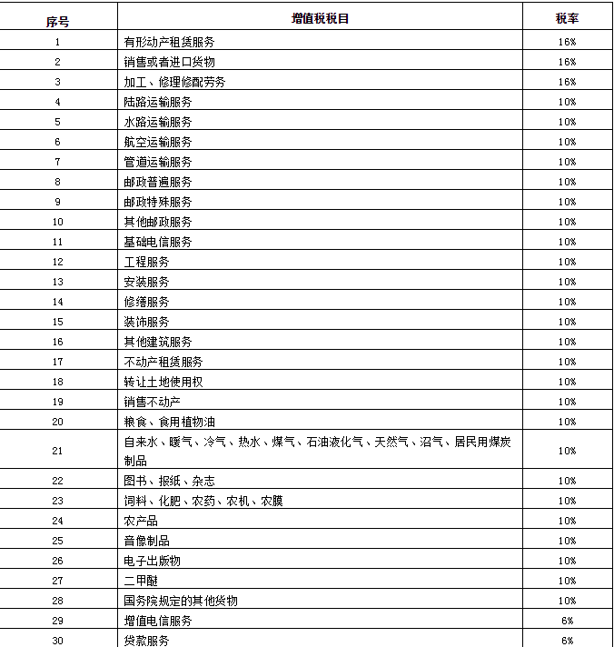

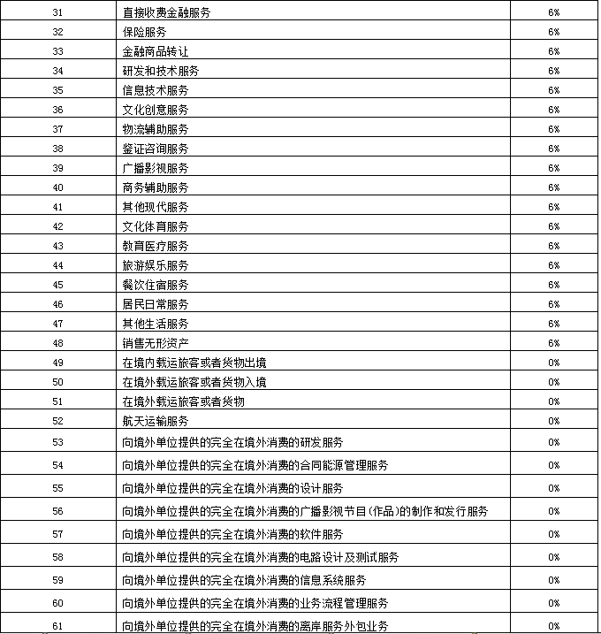

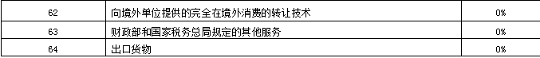

# **建筑行业动态**

## **1、项目经理、总工看完这50个内容，胜读20本规范！**

来源:[工程智库](javascript:void(0);)  2019-03-01

链接: https://mp.weixin.qq.com/s?__biz=MzA5Njg2OTcwNw==&mid=2650379717&idx=2&sn=046f2e7af9382eb9076e71abb738b09a&chksm=88a4b9e1bfd330f7a078d55611bd101ae8f6d79321ed91dcd6a6fa6854e5df7127d6cc352d3f

**监理理论部分**1、施工组织设计和专项施工方案审查的基本内容

施工组织设计：

1编审程序应符合相关规定；

2施工进度、施工方案及工程质量保证措施应符合施工合同要求；

3资源（资金、劳动力、材料、设备）供应计划应满足工程施工需要；

4安全技术措施应符合工程建设强制性标准；

5施工总平面布置应科学合理。

6审查施工组织设计中的生产安全事故应急预案，重点审查应急组织体系、相关人员职责、预警预防制度、应急救援措施。

专项施工方案：

1 编审程序应符合相关规定；

2安全技术措施应符合工程建设强制性标准。

2、项目监理机构在安全方面应重点检查施工单位哪些内容？

1.施工单位现场安全生产规章制度的建立和落实情况；

2.施工单位安全生产许可证及施工单位项目经理资格证、专职安全生产管理人员上岗证和特种作业人员操作证；

3.施工机械和设施的安全许可验收手续；

4审查施工单位报审的专项方案；

5.定期巡视检查危险性较大的分部分项工程施工作业情况。

3、工程开工应同时具备哪些条件？

1设计交底和图纸会审已完成；

2施工组织设计已由总监理工程师签认；

3施工单位现场质量、安全生产管理体系已建立，管理及施工人员已到位，施工机械具备使用条件，主要工程材料已落实；

4 进场道路及水、电、通信等已满足开工要求。

4、监理规划主要内容

1工程概况；

2监理工作的范围、内容、目标；

3监理工作依据；

4监理组织形式、人员配备及进退场计划、监理人员岗位职责；

5工程质量控制；

6工程造价控制；

7工程进度控制；

8合同与信息管理；

9 组织协调；

10安全生产管理职责；

11监理工作制度；

12监理工作设施。

5、哪些分部分项工程要编制监理实施细则？编制依据及主要内容是什么？

采用新材料、新工艺、新技术、新设备的工程，以及专业性较强、危险性较大的分部分项工程，应编制监理实施细则。

监理实施细则编制依据：

1 监理规划；

2 相关标准、工程设计文件；

3 施工组织设计、专项施工方案。

监理实施细则主要内容：

1 专业工程特点；

2 监理工作流程；

3 监理工作要点；

4 监理工作方法及措施。

6、分包单位资格审核的基本内容？

1营业执照、企业资质等级证书；

2安全生产许可文件；

3类似工程业绩；

4专职管理人员和特种作业人员的资格证书。

7、对施工单位报送的施工控制测量成果及保护措施应检查、复核哪些内容？

1检查施工单位测量人员的资格证书及测量设备检定证书；

2检查施工平面控制网、高程控制网和临时水准点的测量成果及控制桩的保护措施。

3复核施工单位报送的施工测量放线成果。

8、施工单位的试验室检查的内容

1试验室的资质等级及试验范围；

2法定计量部门对试验设备出具的计量检定证明；

3试验室管理制度；

4试验人员资格证书。

9、专业监理工程师发现哪些情形之一的，应及时通知总监理工程师签发工程暂停令？

1施工单位未经批准擅自施工的；

2施工单位未按审查通过的工程设计文件施工的；

3施工单位未按批准的施工组织设计施工或违反工程建设强制性标准的；

4施工存在重大质量事故隐患或发生质量事故的。

10、监理人员对工程施工质量巡视的主要内容有哪些？

1施工单位是否按工程设计文件、工程建设标准和批准的施工组织设计、专项施工方案施工；

2使用的工程材料、构配件和设备是否合格；

3施工现场管理人员、特别是施工质量管理人员是否到位；

4特种作业人员是否持证上岗。

11、施工进度计划审查的基本内容？

1施工进度计划应符合施工合同中工期的约定；

2施工进度计划中主要工程项目无遗漏，应满足分批动用或配套动用的需要，阶段性施工进度计划应满足总进度控制目标的要求；

3施工顺序的安排应符合施工工艺要求；

4施工人员、 工程材料、 施工机械等资源供应计划应满足施工进度计划的需要；

5施工进度计划应满足建设单位提供的施工条件 （资金、 施工图纸、 施工场地、物资等）。

12、项目监理机构处理施工单位费用索赔程序？

1受理施工单位在施工合同约定的期限内提交的费用索赔意向通知书；

2收集与索赔有关的资料；

3 受理施工单位在施工合同约定的期限内提交的费用索赔报审表；

4审查费用索赔报审表。需要施工单位进一步提交详细资料的，应在施工合同约定的期限内发出通知；

5与建设单位和施工单位协商一致后，在施工合同约定的期限内签发费用索赔报审表，并报建设单位。

13、监理日志主要内容？

1天气和施工环境情况；

2施工进展情况；

3监理工作情况（包括旁站、巡视、见证取样、平行检验等情况） ；

4存在的问题及协调解决情况；

5其他有关事项。

14、监理月报主要内容？

1本月工程实施情况；

2本月监理工作情况；

3本月施工中存在的问题及处理情况；

4下月监理工作重点。

15、第一次工地会议主要内容？

1建设单位、 施工单位和工程监理单位分别介绍各自驻现场的组织机构、 人员及其分工；

2建设单位介绍工程开工准备情况；

3施工单位介绍施工准备情况；

4建设单位代表和总监理工程师对施工准备情况提出意见和要求；

5总监理工程师介绍监理规划的主要内容；

6研究确定各方在施工过程中参加监理例会的主要人员，召开监理例会的周期、地点及主要议题；

7其他有关事项。

16、项目监理机构在实施监理过程中，发现工程存在安全事故隐患的处理程序？

应签发监理通知，要求施工单位整改；情况严重的，应签发工程暂停令，并及时报告建设单位。

施工单位拒不整改或者不停止施工的，项目监理机构应及时向有关主管部门报送监理报告。紧急情况下，项目监理机构通过电话、传真或者电子邮件向有关主管部门报告的，事后应形成监理报告。

技术部分

（房建，市政道路、桥梁、铁路、排水管渠等专业技术部分）

1、什么叫低电压？什么叫高电压？什么叫安全电压？各为多少压？

答：低压电这个概念是相对而言的，低压电和高压电之间没有绝对的界限，根据实际情况划分。

 由国家电力公司下发在电力系统中执行的《电业安全工作规程》中规定：对地电压在1KV以下时称为“低压”，对地电压在1KV及以上时称为“高压”。

对电厂发电和供电来讲，以6000V~7000V左右为界，以上的为高压电，以下的为低压电。

.

安全电压是指加在人体上在一定时间内不致造成伤害的电压。一般环境条件下允许持续接触的“安全特低电压”是24V。

国家标准《安全电压》（GB3805—83）规定我国安全电压额定值的等级为42V、36V、24V、12V和6V，应根据作业场所、操作员条件、使用方式、供电方式、线路状况等因素选用

2、什么叫工作接地？什么叫重复接地？什么保护接地？什么叫接地电阻？由几部分组成？

答： 在正常和事故情况下，为了保证电气设备安全运行，而在电力系统中某些点进行的接地叫工作接地。如变压器低压中性点和发电机中性点的接地叫工作接地；

将零线上的一点或多点，与地做再一次的连接叫重复接地。

为防止因绝缘损坏而造成触电危险，将电气设备的金属外壳和接地装置之间作电气连接叫保护接地。

接地电阻就是电流由接地装置流入大地再经大地流向另一接地体或向远处扩散所遇到的电阻，它包括接地线和接地体本身的电阻、接地体与大地的电阻之间的接触电阻以及两接地体之间大地的电阻或接地体到无限大远处的大地电阻。

3、接地系统有那几种形式？它们的区别？

答：接地系统有直接接地系统、不接地和不直接接地系统三类。

一个单位工程不存在多个接地系统，对0.4KV系统，一般采用TN-CTN-C-STN-S系统三种，有时增设重；

（1）TN-C系统：三相四线制PEN线规定距离内接地，在入户端就近接地，四线到达用电设备。导线分为黄、绿、红、黄绿线。节省一根淡蓝线！

（2）TN-C-S系统：伪三相五线制，三相四线制PEN线规定距离内接地，在入户端就近接地，进入入户端后分为五线制到达用电设备。导线分为入户端前为黄、绿、红、黄绿线、入户端后分为黄、绿、红、N淡蓝、PE黄绿线。

（3）TN-S系统：三相五线制，变压器输出三相五线制PE在规定距离内接地，入户端就近接地。五线制到达用电设备。导线分为黄、绿、红、N淡蓝、PE黄绿线。

4、什么叫总等电位联结（MEB）？什么叫局部等电位联结（LEB）？什么叫辅助等电位联结（SEB）？

答：总等电位联结（MEB）：总等电位联结作用于全建筑物，它在一定程度上可降低建筑物内间接接触电击的接触电压和不同金属部件间的电位差，并消除自建筑物外经电气线路和各种金属管道引入的危险故障电压的危害。

它应通过进线配电箱近旁的接地母排（总等电位联结端子板）将下列可导电部分互相连通：

——进线配电箱的PE（PEN）母排；

——公用设施的金属管道，如上、下水、热力、燃气等管道；

——建筑物金属结构；

——如果设置有人工接地，也包括其接地极引线。

住宅楼做总等电位联结后，可防止TN系统电源线路中的PE和PEN线传导引入故障电压导致电击事故，同时可减少电位差、电弧、电火花发生的机率，避免接地故障引起的电气火灾事故和人身电击事故；同时也是防雷安全所必需。

因此，在建筑物的每一电源进线处，一般设有总等电位联结端子板，由总等电位联结端子板与进入建筑物的金属管道和金属结构构件进行连接。

局部等电位联结（LEB）：在一局部场所范围内将各可导电部分连通，称作局部等电位联结。它可通过局部等电位联结端子板将下列部分互相连通：

——PE母线或PE干线；

——公用设施的金属管道；

——建筑物金属结构。

辅助等电位联结（SEB）：在导电部分间，用导线直接连通，使其电位相等或相近，称作辅助等电位联结。

5、电线导管、电缆导管的进场验收应检查哪些内容？

答：电线导管、电缆导管的进场验收应检查的内容如下：

（1）导管应按批查验合格证及质保资料；

（2）外观检查钢导管应无压扁，内壁光滑。非镀锌钢导管应无严重锈蚀；镀锌钢导管镀锌层覆盖完整、表面无锈蚀；绝缘导管及配件不碎裂，表面应有不大于1M的连续阻燃标志和制造厂标。

（3）要按制造标准进行现场抽样检测导管的管径、壁厚及均匀度。对绝缘导管及其配件的阻燃性能有异议时，应按批抽样送有资质的试验室进行检测。

6、插座的接线必须怎样接才合格？

答：插座的接线如下：

（1）插座接线的线色应正确，盒内出线除末端外应做并接头，分支接至插座，不允许拱头（不断线）连接；

（2）单相两孔插座面对插座的右孔（或上孔）与相线（L）连接，左孔（或下孔）与中性线（N）连接；

（3）单相三孔插座面对插座的右孔与相线（L）连接，左孔与中性线（N）连接，PE或PEN线连接在上孔；

（4）三相四孔及三相五孔插座的PE或PEN线接在上孔，同一场所的三相插座接线相序要一致；

（5）插座的接地端子（E）不与中性线（N）端子连接，PE或PEN线在插座间不串联连接，插座的N线不与PE线混同；

（6）照明与插座分回路敷设时，插座与照明或插座与插座各回路之间均不能混同。

7、照明通电试运行应怎样进行才算合格？

答：（1）公用建筑照明系统连续试运行24小时；

（2）民用住宅照明系统应连续试运行8小时；

（3）所用照明灯具均应开启，且每2小时记录运行状态1次，连续试运行时间内无故障。

8、电气安装工程有哪些常用器材要进行进场材料报验？

答：以下常用电气器材要进行进场材料报验：

（1）接地镀锌扁铁或、圆钢；

（2）金属导管、塑料导管；

（3）电缆、电线类；

（4）灯具类；

（5）开关、插座类；

（6）配电箱（板）类；

（7）金属线槽、桥架及封闭母线类；

（8）发电机组。

9、如何进行金属线槽、桥架与封闭母线的验收？

答：（1）检查线槽、桥架、封闭母线所用的原材料钢板的材质是否符合订货合同的要求，有有无用热轧板代替冷轧板；

（2）选用钢板材料的厚度与所加工的线槽、桥架的规格是否相适应；

（3）成品的几何尺寸是否规范、外形有否扭曲变形；

（4）表面有否不光滑、色泽不均匀、镀锌层脱落；

（5）焊缝、焊点是否夹渣，有裂纹；

（6）表面防腐层厚度是否不足，附着力是否较差；

（7）接头螺栓孔径规范与否，是否过大或不一致；

（8）有孔托盘通风孔冲压处及板材剪切部位是否存在飞边及毛刺；

（9）封闭母线导流排中间接头焊接质量是否低劣，用卡尺测量导体规格是否符合订货及标准规定；

(10)附件是否齐全；

(11)封闭式母线槽有无铭牌，或铭牌给定内容是否齐全；

(12)汇线母线供货时须随机装带出厂试验报告；

(13)验证法定检测单位出据的检验报告（带有CMA标志）是否在有效期内。

10、简述金属电缆桥架安装重点？

答：金属电缆桥架安装重点：

（1）金属桥架及支架全长应不少于2处与接地干线连接；

（2）非镀锌电缆桥架间连接板的两端需跨接铜芯接地线，接地线最小允许截面积不小于4mm2；

（3）镀锌桥架可不跨接，但连接板两端不少于2个有防松螺帽或防松垫圈的连接固定螺栓。

11、简述普通灯具安装要点？

答：普通灯具安装要点：

   （1）灯具重量大于3㎏时，应固定在螺栓或预埋吊钩上；

   （2）灯具重量小于0.5㎏时，可采用软电线自身吊装，大于0.5㎏应采用吊链；

   （3）花灯吊钩圆钢直径不应小于灯具挂销直径且不小于6㎜，大型花灯的固定及悬吊应按灯具重量的2倍做过载试验；

   （4）当灯具距离地面高度小于2.4m时，必须接地且有标志。

12、接地装置的焊接要求及规定？

    答：采用搭接焊，搭接长度应符合：扁钢与扁钢搭接为扁钢宽度的2倍，且不少于3面焊接；圆钢与圆钢为搭接圆钢直径的6倍，且2面焊接；圆钢与扁钢搭接为圆钢直径的6倍，且双面施焊。

13、电气缆线保护管的连接中，金属导管严禁对口熔焊连接，镀锌和壁厚2mm的钢管不得套管熔焊连接。试述为什么？

    答：不管管壁厚薄，均不允许对口熔焊连接，只有厚壁的非镀锌钢导管才可以用套管熔焊连接。

    熔焊连接会产生导管烧穿，内壁结瘤形成毛刺或刀口，使穿入电线电缆时损坏绝缘护层，管壁烧穿现象还容易产生小孔，使埋入砼中的钢导管渗入水泥浆而堵塞，因而较薄壁黑铁管不允许套管熔焊连接。

    对于镀锌钢管来讲，熔焊作业会破坏内外表面的镀锌层，从而起不到镀锌管具有的良好防腐效果。

14、金属电缆支架、电缆导管必须接地（PE）或接零（PEN）可靠。试简述接地、接零的相关规定。

    答：（1）金属电缆桥架及其支架应不少于两处与接地或接零干线相连接；

   （2）非镀锌电缆桥架间连接板的两端跨接铜芯接地线，接地线最小允许截面积不小于4mm2；

   （3）镀锌电缆桥架间连接板的两端不跨接接地线，但连接板两端不少于两个有防松螺栓帽或防松垫圈的连接固定螺栓。

15、测试接地装置的接地电阻值必须符合设计要求。试简述为什么？

    答：设计要求的接地电阻值是设计单位为满足功能和安全要求，通过计算、选定的最大接地电阻值。相应工序的施工结束后，必须测定以鉴别是否符合设计要求，不符合的需要进行处理直至符合要求。

接地装置的接地电阻值关系到建筑物的防雷安全、电气装置的安全及功能、智能建筑工程的功能和使用安全、以及在建筑物周围和建筑物内活动的人们在特殊情况下的安全（如雷电荷泄放、电气故障等）。

16、连接拒、屏、台、箱、盘面板上的电器及控制台、板等可动部分的电线应符合哪些规定？

答：(1) 采用多股铜芯软电线，敷设长度留有适当裕量；

    (2) 线束有外套塑料管等加强绝缘保护层；

    (3) 与电器连接时，端部绞紧，且有不开口的终端子或搪锡，不松散，断股；

    (4)可转动部位的两端用卡子固定。

17、照明配电箱（盘）安装应符合哪些规定？

答；(1) 位置正确，部件齐全，箱体开孔与导管管径适配，暗装配电箱箱盖紧贴面，箱（盘）涂层完整；

     （2）箱（盘）内接线整齐，回路编号齐全，标识正确；

     （3）箱（盘）不采用可燃材料制作；

     （4）箱（盘）安装牢固，垂直度允许偏差箱为1.5%：底边距地面为1.5m，照明配电板底边距地面不小于1.8m。

18、母线的相序排列及涂色，当设计无要求时应符合哪些规定？

    答：（1）上下布置的交流母线，由上至下排列为A、B、C相；直流母线正极在上，负极在下；

   （2）水平布置的交流母线，由盘后向盘前排列为A、B、C相；直流母线正极在后，负极在前；

   （3）面对引下线的交流母线，由左至右排列为A、B、C相；直流母线正极在左，负极在右；

   （4）母线的涂色：交流A相为黄色、B相为绿色、C相为红色；直流正极为赭色、负极为兰色；在连接处或支持件边缘两侧10mm以内不涂色。

19、电线、电缆应符合哪些规定？

    答：(1) 按批查验合格证，合格证有生产许可证编号，按《额定电压450/750V及以下聚氯乙烯电缆》GB5023.1～5023.7标准生产的产品有CCC认证标志；

    (2) 外观检查：包装完好，抽检的电线绝缘层完整无损，厚度均匀。电缆无压扁、扭曲、铠装不松卷。耐热、阻燃的电线、电缆外护层有明显标识和制造厂标；

    (3) 按制造标准，现场抽样检测绝缘层厚度和圆形线芯的直径。

    (4) 对电线、电缆绝缘性能、导电性能和阻燃性能有异议时，按批抽样选有资质的试验室检测。

20、电气材料进场应怎样进行抽样检查？

    答：电气材料进场应进行材料进场抽样检查，成批进场的同型号规格、同批号的材料，抽查数量不应少于5%；发现不合格的，再抽查10%；再不合格的，全数检查。材料进场抽样检查应根据施工图纸以及现行标准《建筑电气工程施工质量验收规范》G B50303的规定进行下列检查：

    (1) 产品出厂合格证书应齐全；

    (2) 实施中国强制认证的产品，应有CCC认证标志；

    (3) 型号、规格及其电气性能、机械性能、阻燃性能等应符合设计要求和相关产品技术标准规定；

    (4) 现场抽样检测应符合要求；

    (5) 电气材料进场抽样检查应按附录C表C.0.195的要求填写材料进场抽样检查记录，有关人员签证应齐全。

21、变压器、箱式变电所安装应按哪些程序进行？

    答：(1) 变压器、箱式变电所的基本验收合格，且对埋人基础的电线导管、电缆导管变压器进、出线预留孔及相关预埋件进行检查，才能安装变压器、箱式变电所；

   （2）杆上变压器的支架紧固检查后，才能吊装变压器且就位固定；

   （3）变压器及接地装置交接试验合格，才能通电。

22、成套配电柜、控制柜（屏、台）和动力、照明配电箱（盘）安装应按哪些程序进行？

   答：(1) 埋设的基础型钢和柜、屏、台下的电缆沟等相关建筑物检查合格，才能安装柜、屏、台；

(2) 室内外落地动力配电箱的基本验收合格，且对埋人基础的电线导管、电缆导管进行检查，才能安装箱体；

    (3) 墙上眀装的动力、照明配电箱(盘) 的预埋件(金属埋件、螺栓) ，在抹灰前预留和预埋；暗装的动力、照明配电箱的预留孔和动力、照明配线的线盒及电线导管等，经检查确认到位，才能安装配电箱(盘) ；

    (4) 接地（PE）或接零（PEN）连接完成后，核对柜、屏、台、箱、盘内的元件规格、型号，且交接试验合格，才能投入试运行。

23、电缆桥架安装和桥架内电缆敷设应按哪些程序进行？

答：(1)测量定位，安装桥架的支架，经检查确认，才能安装桥架；

    (2) 桥架安装检查合格，才能敷设电缆；

    (3) 电缆敷设前绝缘测试合格，才能敷设；

    (4) 电缆交接试验合格，且对接线去向，相位和防火隔堵措施等检查确认，才能通电。

24、电缆在沟内、电缆竖井内支架上敷设应按哪些程序进行？

    答： (1) 电缆在沟内、电缆竖井内的施工临时设施，、模板及建筑废料等清除，测量定位后。才能安装支架；

     (2) 电缆在沟内、电缆竖井内支架安装及电缆导管敷设结束，接地（PE）或接零（PEN）连接完成后，经检查确认，才能敷设电缆。

     (3) 电缆敷设前绝缘测试合格，才能敷设；

     (4) 电缆交接试验合格，且对接线去向，相位和防火隔堵措施等检查确认，才能通电。

25、电线导管、电缆导管和线槽敷设应按哪些程序进行？

    答：(1) 除埋人混凝土中的非镀锌钢导管外壁不做防腐处经理外，其他场所的非镀锌钢导管内外壁均做防腐处理，经检查确认，才能配管；

    (2) 室外直埋导管的路径、沟槽深度、宽度及垫层处理经检查确认，才能埋设导管；

    (3) 现浇混凝土板内配管在底层钢筋绑扎完成，上层钢筋未绑扎前敷设，且检查确认，才能绑扎上层钢筋和浇捣混凝土；

     (4) 现浇混凝土墙体内的钢筋网片绑扎完成，门、窗等位置已放线，经检查确认，才能在墙体内配管；

     (5) 被隐蔽的接线盒和导管在隐蔽前检查合格，才能隐蔽；

     (6) 在梁、板、柱等部位明配管的导管管套、埋件、支架等检查合格，才能配管；

     (7) 吊顶上的灯位及电气器具位置先放样，且与土建及各专业施工单位商定，才能在吊顶内配管；

     (8) 顶棚和墙面的喷浆、油漆或壁纸等基本完成，才能敷设线槽、槽板。

26、电线、电缆穿管及线槽敷线应按哪些程序进行？

    答：(1) 接地（P E ）或接零（P E N）及其他焊接施工完成，经检查确认，才能穿入电线戓电缆以及线槽内敷线；

     (2) 与导管连接的柜、屏、台、箱、盘安装完成，管内积水及杂物清理干净，经检查确认，才能穿入电线戓电缆；

     (3) 电缆穿管前绝缘测试合格，才能穿入导管；

     (4) 电线、电缆的交接试验合格，且对接线去向，相位等检查确认，才能通电。

27、照明 灯具安装应按哪些程序进行？

    答：(1) 安装灯具的预埋螺栓、吊杆和吊顶上嵌入式灯具安装专用骨架等完成，按设计要求做承载试验合格，才能灯具安装；

    (2) 影响灯具安装的模板、脚手架拆除，顶棚和墙面喷浆、油漆或壁纸等及地面清理工作基本完成后，才能灯具安装；

     (3) 导线绝缘测试合格，才能灯具接线；

     (4) 高空安装的灯具，地面通断电试验合格，才能安装

28、接地装置安装应按哪些程序进行？

    答：(1) 建筑物基础接地体：底板钢筋敷设完成，经检查确认，才能支模或浇捣混凝土；

    (2.)人工接地体：按设计要求位置开挖沟槽，经检查确认，才能打入接地极和敷设地下接地干线；

    (3) 接地模块：按设计要求位置开挖模块坑，并将地下接地干线引到模块上，经检查确认，才能互相焊接；

    (4) 装置隐蔽：检查确认，才能覆土回填。

29、引下线安装应按哪些程序进行？

    答：(1) 利用建筑物柱内主筋作引下线，在柱内主筋绑扎后，按设计要求施工，经检查确认，才能支模；

    (2) 直接从基础接地体或人工接地体暗敷埋人粉刷层内的引下线，经检查确认不外露，才能贴面砖或刷涂料等；

    (3) 直接从基础接地体或人工接地体引出明敷的引下线，先埋设或安装，经检查确认，才能敷设引下线。

30、等电位联结应按哪些程序进行？

    答：(1) 总等电位联结：对可作导电接地体的金属管道入户处和供总等电位联结的接地干线的位置检查确认，才能安装焊接总等电位联结端子板，按设计要求做总等电位联结；

    (2) 辅助等电位联结：对供辅助等电位联结的接地母线位置检查确认，才能安装焊接辅助等电位联结端子板，按设计要求做辅助等电位联结；

    (3) 对特殊要求建筑金属屏蔽网箱，网箱施工完成，检查确认，才能与接地线连接。

31、给水系统水压试验应怎样进行监控？应按哪些程序进行？

     答：在监控饮用给水系统水压试验时：

     (1)检查试验系统中使用的压力表是否合格，压力表检定证书是否在有效期限内；

     (2)检查试验压力是否按规范要求为1.5倍工作压力，最低不小于0.6Mpa；

     (3)在试验压力下金属给水管道系统观测10分钟，压力降不应大于0.02Mpa，则强度试验合格，塑料给水管道给水系统应在试验压力下稳压1小时压力降不得超过0.05Mpa，则强度试验合格；

     (4)在强度试验合格后监视将试验压力降至工作压力进行严密性试验，在工作压力下检查金属管道给水系统未发生渗漏现象，则严密性试验合格；对于塑料管道给水系统应在工作压力1.15倍状态下，稳压2小时压力降不得超过0.03Mpa，且各连接处无渗漏为合格。

32、门安装前应怎样做耐压强度试验？

    答：阀门安装前的试验应以每批（同牌号、同规格、同型号）数量中抽10%，且不少于一个，如有漏、裂不合格的应加倍，即抽20%重试；

仍有不合格时，则须逐个试验，对于安装在主干管上起切断作用的闭路阀门，应逐个做强度和严密性试验。强度和严密性试验的压力应为阀门厂规定的压力。

33、行排水管道灌水、通球试验的监控？

     答：在进行排水管道的灌水试验监控时，主要是控制排水管道的灌水高度应不低于底层卫生器具上边缘或底层的地面，满水15分钟，水面下降后再灌满观测5分钟，液面不下降，管道接口无渗漏为合格。

排水管道的通球试验主要是控制通球使用的球径不小于2/3的排水管径，且通球率必须达到100%，才算合格。

34、排水分部（子分部）工程安全和功能检查项目包含哪些项目？

答：包含如下项目：

    (1)给水管道通水试验记录；

    (2)暖气管道散热器压力试验记录；

     (3)卫生器具满水试验记录；

     (4)消防管道、燃气管道压力试验记录；

     (5)排水干管通球试验记录。

35、给水管道和阀门的强度及严密性试验的内容。

    答：应符合设计要求，当设计未说明时，各种材质的给水管试验压力均为工作压力的1.5倍，但不小于0.6Mpa，金属复合给水管系统应在试验压力下观测10min 压力降不大于0.02Mpa，则认为强度试验合格。

塑料管给水系统应在试验压力下稳压1小时，压力降不得超过0.05Mpa。则认为强度试验合格。

强度试验合格后，将试验压力降至工作压力进行严密性试验，未发生渗漏现象则严密性试验合格，对于塑料给水管应在工作压力1.15倍状态下稳压2小时，压力降不得超过0.03Mpa。

阀门：抽检10％，且不少于1个，位于主干管上的阀门全检。强度试验压力为公称压力的1.5倍，严密性试验压力为公称压力的1.1倍。

36、水管系统竣工后应做何种试验，做法等请简要回答。

    答：通水能力试验，答出须打开1/3配水点等要点；

通球试验，答出通球规格即球径不小于排水管径的2/3等要点。

    埋地管道的灌水试验其灌水高度应不低于底层卫生器具上边缘或底层地面高度，满水15分钟，水面下降后再灌满观测5分钟，液面不降，管道接口无渗漏为合格。排水管道的通球试验中通球率必须达到100％。

37、水给水系统水压试验应怎样进行监控？

答：首先，试验中使用的压力表是否合格，压力表鉴定证书是否在有效期限内；

检查试验压力是否按设计及规范要求为1.5倍工作压力，最低不小于0.6Mpa；在试验压力下金属给水管道系统观测10分钟，压力降不应大于0.02Mpa，则强度试验合格，塑料给水管道给水系统试验压力下稳压1小时，压力降不得超过0.05Mpa，则强度试验合格；

在强度试验合格后应将试验压力降至工作压力进行严密性试验，在工作压力下检查金属管道给水系统未发生渗漏现象，则严密性试验合格；

对于塑料管道给水系统应在1.15倍压力状态下，稳压2小时，压力降不得超过0.03Mpa，且各连接处无渗漏为合格。

38、门耐压强度试验做法。

     答：每批（同牌号、同规格、同型号）数量中抽10％，且不少于1个，如有漏、裂等不合格的应加倍，即抽取20％重试；

仍有不合格时候，则须逐个试验，对于安装在主管上起切断作用的闭路阀门，应逐个做强度及严密性试验。强度和严密性试验的压力应为阀门厂规定的压力。

39、对于建筑给水排水及采暖工程中，各种管道系统主要分为哪两种？需作何种检、试验工作？为什么？

     答：分为承压管道系统和非承压管道系统。

     其中承压管道系统和设备需作水压试验，非承压管道系统和设备需作灌水试验。

     作上述试验均是为达到试验功能，并减少投入使用后维修难度和维修工作量。

其中，有压管及设备的水压试验是为了检查系统和设备组合安装后的严密性及承压能力，确保运行安全，避免在保温和隐蔽之后再发现渗、漏，造成不必要的损失。

无压管及设备的灌水试验是为了检查管道系统和设备组合安装后的严密性、通水能力和静置设备的防渗、漏能力。

40、系统管道在交付使用前，需要作那些必备工作？简要叙述如何判定？

      答：必须进行冲洗和消毒，并经有关部门取样检验，符合国家《生活饮用水标准》方可使用。

      应有检查卫生检疫部门提供的检测报告。冲洗、消毒记录文件资料。

      在系统水压试验合格后与交付使用前进行管道系统的冲洗试验，并要求有施工单位责任人签字的管道系统冲洗、消毒试验记录。

细节上注意不得以水压试验后的泄水代替管道系统的冲洗试验。冲洗后还要进行消毒工作，而且是必须的工序之一。

41、管道的坡度必须符合设计要求，严禁无坡或倒坡。简述为什么？

      答：因为无压管线中，污水、废水等在排水管道中的流动是靠水在管中的前后压差来实现的。如果管里没有落差，水即不能流动。

污水不流动，大量的污物会沉积下来，堆积在管内，堵塞管道，使排水系统不能工作。系统中如存在倒坡，倒坡处会变成死水区，堵塞会更快。

42、室或地下构筑物外墙、地下室内人防分区结构墙等有管道穿过的，应采取相应措施。比如采用防水套管。试简要叙述检查要点。

       答：按照设计要求选择防水套管，是柔性还是刚性防水套管，制作套管要按相应的标准图选择材料，制作和安装时要严格控制焊接质量，焊缝高度不得低于母材表面，焊缝与母材应圆滑过渡，焊缝及热影响区表面应无裂纹、未熔合、未焊透、咬肉、夹渣、等缺陷，并应清除焊渣，与安装好的管道间的密封材料应密实，接头均匀，松紧适度，防腐工作也应做好。

43、消火栓系统安装完成后应取屋顶层（或水箱间内）试验消火栓和首层取两处消火栓做试射试验，达到设计要求为合格。试简答如何进行试设检查？

    答：监理人员应全程监控试射试验，因为此系强条：

   （1）试射现场一定要有人看守，屋顶应向院内、无人停留处试射；首层要选定未装修，无任何设备、物资的部位试射，找好排水出路，例如地漏、向外出口等；

（2）屋顶消火栓压力表应经校验，指针转动灵活、正确；首层消火栓栓口压力应不低于0.5MP a；

（3）执枪人员应经过培训，能正确使用水枪，能正确判断充实水柱长度，认真记录；

   （4）注意要求施工单位在试射前应配备好对讲机等必要工具。

44、火风管的本体、框架与固定材料、密封垫料等必须为不燃材料，其耐火等级应符合设计的规定。此系强条，请试述如何保证。

    答：（1）对施工单位施工前必须对材料耐火性能进行严格的检查和核对，依据为材料质量保证书和试验报告，同时对外观质量进行目测检查，相符后再进行加工制作。检查量为：按材料与风管加工批数量抽查10％，并不少于5件。

   （2）对风管的质量依照设计图和本规范的规定进行质量把关。在风管安装过程中，检查风管板材与风管框架的连接是否平整、牢固，板与板之间缝隙的密封填料封堵是否完整和严密。风管安装完毕后，还应作全面检查。

  （3）当防火风管的钢支架置于风管外测时，其表面必须有与风管相同耐火等级的防护措施。

45、通风机传动装置的外露部位及直通大气的进、出风口，必须装设防护罩（网）或采取其它安全设施。试述为什么？

    答：在风机运行时，通风机传动装置的外露部位等都处于高速旋转状态，都可能对人体造成伤害，同时，也可能由于外来对象的侵入，造成设备损坏，因此传动装置外露部位必须加防护罩。

    直通大气的通风机的进、出风口，是个敞开的空洞，杂物与小动物均有可能进入，造成不良后果。当风机运转时，进风口处具有较大的负压（吸力），更易造成人身的伤害和设备的损坏。

46、风与空调工程安装完毕，必须进行系统的测定和调整（调试）。系统调试包括哪些项目？请简要说明。

    答：包括：

   （1）设备单机试运及调试；

   （2）系统无生产负荷下的联合试运及调试两大内容。

    其中系统无生产负荷下的联合试运转和调试，还可分为子分部系统的联合试运转和调整及整个分部工程综合性系统的平衡与调整。

    如上两大内容中，单机试运和调整，是工程施工完毕后系统运行的先决条件。无生产负荷下的联合试运和调试，着重于系统的运行状态能符合规定工况的要求。

47、支架、电缆导管必须接地（PE）或接零（PEN）可靠。试简述接地、接零的相关规定。

    答：（1）金属电缆桥架及其支架应不少于两处与接地或接零干线相连接；

   （2）非镀锌电缆桥架间连接板的两端跨接铜芯接地线，接地线最小允许截面积不小于4mm2；

   （3）镀锌电缆桥架间连接板的两端不跨接接地线，但连接板两端不少于两个有防松螺栓帽或防松垫圈的连接固定螺栓。

48、式消火栓的安装应符合哪些规定？

    答（1）栓口应朝外，并不应安装在门轴侧。

   （2）栓口中心距地面为1.1m，允许偏差±20mm。查找微信号1512976737添加小编为好友，在建筑业知识的海洋里您我共同进步。

   （3）阀门中心距箱侧面料140mm，距箱后内表面为100mm，允许偏差±5mm。

   （4）消火栓箱体安装的垂直度允许偏差为3mm.

49、施工现场临时用电组织设计主要包括哪些内容？

      答：（1）现场勘察；

     （2）确定电源进线、变电所或配电室、配电装置、用电设备位置及路线走向;

     （3）进行负荷计算；

     （4）选择变压器；

     （5）设计配电系统：

     （6）设计配电线路，选择导线或电缆；

     （7）设计配电装置，选择电器;

     （8）设计接地装置；

     （9）绘制临时用电工程图纸，主要包括用电工程总平面图、配电装置布置图、配电系统接线图、接地装置设计图。

     （10）设计防雷装置；

     （11）确定防护措施；

     （12）制定安全用电措施和电气防火措施。

50、观照明灯具安装应符合哪些规定？

答：（1） 每套灯具的导电部分对地绝缘电阻值大于2MΩ；

   （2）在人行道等人员来往密集场所安装的落地式灯具，无围栏防护，安装高度距地面2.5m以上；

   （3）金属构架和灯具的可接近裸露导体及金属软管的接地（PE）或接零（PEN）可靠，且有标识。

## **2、流水线上建成的楼房，BIM和装配式建筑的震撼结合**

来源：建筑网   2019年03月06日

链接: <https://www.cbi360.net/zhb/20190306_9813.html>

随着城市化的推进，城市化地下空间呈现出大规模、综合化、集群化的开发[建设](https://www.cbi360.net/)趋势，如金茂大厦、正大广场、环球金融中心、上海火车南站等建筑的地下空间面积均突破了5万平米。地下空间设计和[施工工艺](https://www.cbi360.net/hyjd/1zt1151.html)复杂，涉及单位众多，其建设过程历来都是工程整体建设的重点和难点。

作为[建筑行业](https://www.cbi360.net/hyjd/1zt2864.html)的新型技术，[bim](https://www.cbi360.net/zhb/1311/)（BuildingInformationModeling）的理念和技术自2002年引入国内，已有十几年的时间，BIM技术的应用也日臻成熟。面对[建设项目](https://www.cbi360.net/hyjd/1zt343.html)的难点，尤其是地下空间的建设难点，BIM技术的价值在解决建设项目的各难点过程中得到充分体现。作为上海市的重点项目，世博央企总部基地项目拥有约45万平米的超大型地下空间，尝试应用BIM技术解决地下空间建设过程中的难题，争取利用BIM技术对地下空间项目的应用和研究有创新性突破。

1.世博央企总部基地地下空间BIM技术应用点介绍

1.1世博央企总部基地地下空间的概况和特点

世博会地区会展及其商务区B片区东至周家渡路、博城路、世博馆路，南至国展路，西至长青北路，北至世博大道。

世博央企总部基地为世博B片区地下空间总面积约45万平米，其商业动线连通A、C两个片区并且与地铁13号线连接。同时通过垂直交通点，沿博城路向东与世博酒店的地下商业联通，直达中国馆，向西通过13号线连接C片区，实现世博园区地下人行动线东西贯通的核心战略，形成上海市CBD中规模最大，最综合高效的地下公共空间体系。

通过世博会地区会展及其商务区B片地区地下空间进行统一规划、综合开发、合理利用，依法管理；使世博会地区会展及其商务区B片地区地下空间的开发利用与上海市的社会、经济、环境保持协调发展，促进上海市城市发展战略的实现。

世博会地区会展及其商务区B片区地下空间的开发管理必须贯彻“统一规划、统一设计、统一施工、统一管理”，四统一的基本原则。

B片区央企总部基地地下空间建设的特点总结如下：（一）B片区央企总部基地[单体建筑](https://www.cbi360.net/hyjd/1zt1266.html)物众多，地下空间贯通统一建设，由于地上建筑不是统一设计将对片区整体协调保证建筑间及专业间接口，处理复杂空间关系，以及合理功能布局等带来巨大挑战。（二）地下公共空间项目由世博发展集团统一建设，但是由多家业主公共投资和分摊，如何建立合理、科学、及时的投资控制和工程量计算及成本分担方案也是本项目面临的一大难题。

1.2本项目地下空间实施BIM技术的应用点介绍

（1）可视化设计基于三维模型的特性，设计者不仅是在平面视图中工作，也可以通过实时查看三维模型，在虚拟建筑空间中检查体验各项设计性能参数，对设计结果不断修正。这样，以往繁杂的管线综合排布工作显得异常简单，设计者可以从任意角度直观地查看三维模型，检查所有管线的空间排布情况。为了达到更加精确的要求，设计者还可以通过在RevitMEP的模型中任意位置设置任意数量的剖面，软件则自动生成剖面图，且其中的模型依然携带着自身规格、标高、材质等所有既有信息。

特别是在进行机电综合图设计时，采用平、剖、3D视图同时开启绘制时，既可以做到形象、直观、精确，也可以将设计者从对设计空间的构想、手工绘制剖面图的繁重任务中解放出来，同时将二维图纸在不同的参与方（设计师、工程师、施工人员）的理解中存在的信息损失降到最小，不同的项目参与者可以直观地读取设计者的意图，极大地提高了工作效率。

BIM的出现使得设计师不仅拥有了三维可视化的设计工具，所见即所得，更重要的是通过工具的提升，使设计师之间的沟通协调更加方便，同时也使业主及最终用户真正摆脱了技术壁垒的限制。

（2）工程量统计BIM技术在造价管理中的发展目标不仅仅是个人的高效率工具，而且是企业进行成本管理的现代化方式。以BIM技术作为基础，可以将各造价人员所掌握的造价信息汇集到BIM数据库，通过BIM多维计算处理，对这些数据进行统计、分析、拆分、对比，最后在企业内部作为一个数据平台而共享，大大提高各部门的工作效率，同时还可以根据不同级别，设定不同的数据查阅权限，不仅能够满足不同岗位、不同部门人员从中调用信息，而且有利于对关乎企业生产、发展的核心数据进行保密。

利用BIM模型得到的数据还可以与企业内部的ERP系统相结合，直接将项目BIM数据导入到ERP系统中，使ERP数据的可靠性和获取的便捷性得到极大改善，避免了人工录入项目数据的低效率和差错率等问题，真正形成施工企业资源管理与项目管理一体化的格局，这对降低企业运营成本及项目成本亦具有深远意义。

（3）管线综合BIM最直观的特点在于三维可视化，利用BIM的三维技术在前期可以进行碰撞检查，优化工程设计，减少在建筑施工阶段可能存在的错误损失和返工的可能性，而且优化净空，优化管线排布方案。最后施工人员可以利用碰撞优化后的三维管线方案，进行施工交底、施工模拟。

应用BIM技术可以进行三维空间管线的模拟碰撞检查，这不但可在设计阶段彻底消除硬碰撞，而且能优化净空和管线排布方案，减少由设备管线碰撞等引起的拆装、返工和浪费，避免了采用传统二维设计图进行会审时人为的失误和低效率。

（4）虚拟施工，有效协同三维可视化功能再加上时间维度，可以进行虚拟施工。随时随地直观快速地将施工计划与实际进展进行对比，同时进行有效协同，施工方、监理方、甚至非工程行业出身的业主领导都对工程项目的各种问题和情况了如指掌。这样通过BIM技术结合[施工方案](https://www.cbi360.net/zhb/14/)、施工模拟和现场视频监测，大大减少建筑质量问题、安全问题，减少返工和整改。

（5）逃生应急模拟逃生模拟主要是解决大型建筑物内人群的疏散情况，通过建立建筑物BIM模型，将模型导入专业的逃生分析软件中，并通过对各类不同人群逃生能力进行设置，模拟整个建筑物在紧急情况下的人流疏散情况，也可以模拟各种预先设置的疏散方案，通过模拟结果优化疏散方案，最后得到最佳疏散方案。在超大型地下空间项目中，逃生模拟显得尤为重要，在灾害发生前，模拟灾害发生的过程，分析灾害发生的原因，制定避免灾害发生的措施，以及发生灾害后人员疏散、救援支持的应急预案，对于地下空间整体安全性的提升有很大的价值。

1.3本项目BIM工作的情况和进展

（1）课题申请情况介绍围绕BIM的运用，本项目申请了一项课题—《上海世博央企总部基地大型建筑群体数字化协同管理关键技术研究》，分为五个子课题，分别为：《上海世博央企总部基地大型项目群体基于BIM的数字化协同管理平台研究》、《超大项目群多元设计的协调体系研究与应用》、《超大项目群多元施工的协调体系研究与应用》、《超大项目群多元施工监督管理的研究与应用》和《基于BIM的超大项目群建设方案优化工作机制研究》。

目前以世博发展集团为主成立了针对BIM课题的研究小组，该研究小组已经按照制定的计划开始研究工作，虽然该课题的截止时间为2015年底，但是不断有中间研究成果发表。本项目要求课题与项目实践紧密结合，同时辅助攻克项目实践过程中的难题。项目实践与课题相辅相成，共同推进BIM技术的应用。

（2）BIM工作模式为保证地下整体空间、地下与地上空间组合的整体性和统一性不仅是后世博项目统一把控、整体规划的需求，还是充分发挥区域功能的需要。同时为有助于对地下、地上多参与方进行BIM的总体协调和管理，建立统一的协同管理组织机制。

2.分析本项目地下空间实施难点及BIM解决方案

本项目地下空间实施过程中遇到了诸多难题和诸多施工工艺难点，尝试应用BIM技术辅助解决项目中实际遇到的这些困难。但是宣传应用BIM解决困难的过程也并非易事，尽管如此，世博央企指挥部仍坚持大力推进BIM技术在地下空间的应用。

本项目地下空间涉及的业主有十几家之多，地下空间的管线穿行动线各家业主有诸多争议，地下空间的涉及多家公共连续墙和支撑围护结构，其分摊的规则也是一项难题，各管线由地下规划路穿行过程中净高和空间也有诸多问题，地下空间原则和部分业主对于BIM技术的价值未深入了解，为此世博央企指挥部组织多次针对各家央企的培训，形成地下空间整体BIM模型，为BIM的应用作铺垫。

2.1地下空间多区域多参与方BIM质量控制和整合的难度及解决方案

本项目地下空间涉及多家BIM设计方，如何将所有设计方建立的模型最终整合起来，形成总体地下模型成为难题，为此本项目聘请专门的BIM咨询顾问团队审核模型，并整合模型，控制地下空间整体模型的质量。

从工作流程的角度，BIM支撑团队作为各个模型质量把关的后期环节，有利于整合并管理所有参与方的模型。

2.2管线综合难度及解决方案

世博央企总部基地地下空间的所有管线从能源中心引入到28栋单体，给排水、暖通、弱电、强电及消防等各专业管线走向、净高以及是否影响地下空间的功能应用，在二维图纸几乎无法表达出来。在二维图纸状态下，管线综合的协调会很容易陷入问题无法解决的僵局。

在开展多次管线协调会后，世博央企指挥部决定在BIM模型的基础上进行讨论管线综合，利用BIM技术辅助解决管线综合的各种问题。

2.3多参与方协调难度及解决方案

项目作为群体项目，参与方众多，仅设计单位就达十几家之多。28栋单体地下空间和规划道路地下空间涉及的参与方众多。在建设期间，难免要协调不同单体地下空间的管线、净高、人防区设置、防火分区设置，公共区域与单体地下空间之间的协调等，尤其从能源中心引出的各专业总干管的管线布置方案是否满足各业主需求，这些问题需要不断与各方业主和设计单位进行协调。

然而，这些问题二维图纸上较抽象，参与协调的业主对图纸的专业问题不太明晰，协调和交流的过程困难较多。然而，基于BIM的三维可视化的功能，利用三维模型的协调更加方便和具体，很大程度上提升沟通协调的效率和效果。

2.4投资分摊难点分析与解决方案

世博央企总部基地项目地下空间连成一体，各项目间存在诸多的搭接部分和公共区域，尤其是[地下连续墙](https://www.cbi360.net/hyjd/1zt8029.html)与支撑围护公共部分，该部分的投资分摊的原则和规则需满足各家业主的要求。为此，投资监理提出了项目实施的难点。

BIM设计方了解投资监理的需求后，以搭建的BIM模型为基础，利用BIM工程量统计的应用方法，并结合项目的实际情况设定项目参数，并添加到模型中，辅助项目投资监理论证投资分摊的原则和方法。

2.5地下空间施工工艺难点及解决方案

本项目涉及超大型[基坑](https://www.cbi360.net/hyjd/1zt484.html)施工过程，施工过程中遇到诸多施工工艺难点，如地下通道的施工影响原有的地下共同沟，如何采取合适的施工工艺保证施工的安全性成为难题。为解决此类难题，作为BIM工作的总协调方，组织设计单位、施工单位以及各BIM分包，讨论设计和施工方案，BIM设计方建立静态模型后，BIM施工方基于静态模型和施工方案进行动态演示，形成相应的视频和报表文件，供各方进一步讨论。

2.6其他应用点

以上是根据项目地下空间实施BIM过程中遇到的困难和实施BIM的应用点，然而本项目地下空间实施BIM工作时，并非仅限于以上几点，在工作开展过程中，一直在探索和研究BIM技术的应用点，以便辅助解决项目的难题，如基于模型的灾害逃生模拟、工程量统计、设计优化、辅助施工等也在进行中。

3.总结与展望

目前为止，根据本项目地下公共空间实施情况，已完成《BIM技术应用指南》初稿，作为指导BIM工作开展的基础规范，随着项目的进展将不断更新和完善。

在推进央企总部基地地下空间BIM工作过程中，必须不断克服项目的难点和各方的压力，极力推进BIM工作的顺利进行。本项目计划扩展BIM应用的深度和广度，地下空间BIM工作将作为重点试点项目，BIM应用的范围包括项目全生命周期，BIM模型将在设计、施工和运维阶段进行传递，并在不同阶段进行多方面的应用。

地下空间选择应用BIM技术是解决地下空间建设过程中难点的有效辅助手段，项目的建设应与BIM技术完全融合，这样既有效解决项目难点又能更深入体现BIM技术的价值和优势。

本文通过介绍世博央企总部基地地下空间应用BIM的情况，希望能和业内专家学者共同探讨，推动BIM在本项目甚至国内的应用向更广阔、更深入、更有价值的方向发展。

## **3、论管理信息系统在施工企业中的应用**

来源：建筑网   2019-03-06 15:54

链接: https://www.cbi360.net/hyjd/20190306/164777.html

管理信息系统是一个以人为主导，利用计算机硬件、软件、网络通讯以及其他办公设备，进行信息的收集、传输、加工、储存、更新和维护，以企业战略竞优、提高效益和效率为目的，支持企业高层决策、中层管理、基层业务处理的集成化的人机系统。信息正变得越来越重要，信息已成为决定经济增长的战略资源。信息技术将是推动企业发展的核心技术。信息技术凝聚着高新技术，但可以与所有传统行业有机结合，它将以解放人类脑力劳动而引起时代的巨变。那么管理信息系统在施工企业中将有哪些具体运用呢？

1.辅助基层业务处理。主要目的是提高效率，降低成本，也是目前运用较普遍的层次。

（1）辅助[投标](https://www.cbi360.net/hyjd/20150330/5310.html)。当前投[标书](https://www.cbi360.net/hyjd/1zt107.html)制作已基本由计算机辅助完成，如用CAD绘图、OFFICE进行文字编辑，预算软件进行商务报价编制；计算机、投影仪辅助唱标演示等等。

（2）辅助编制[施工组织](https://www.cbi360.net/hyjd/1zt21652.html)设计、施工计划、施工预算、会计处理、工程结算等等。

（3）充分利用上游设计成果，提高效率。设计单位向业主、[施工单位](https://www.cbi360.net/hyjd/20170906/90929.html)提交图纸、资料，将以电子邮件代替目前的纸面式，提高了传递速度，为施工单位二次利用（翻样、施工预算、成本控制等）节省大量的人力、纸张等资源。

（4）辅助采购。将整个企业的物资、设备采购需求合并，由单一口利用互联网对外发标，通过网上供货商的[竞标](https://www.cbi360.net/hyjd/1zt98.html)，以最低价格完成采购，这样可以降低成本。如通用汽车公司实施全球各地的采购集中进行法，现每年仅办公类物品的采购，就节省上千万美元的支出。

（5）辅助企业实现依法经营。工程项目[建设](https://www.cbi360.net/)过程中会涉及浩如烟海的法律、条例、规程、规范、定额等法规性文件；涉外工程还将涉及到项目所在国的类似文件、国际惯例。企业很难将这些资料收集齐全；有时即使有资料，查询起来也相当费时。随着政府上网工程的推行，将使企业查找法规性文件变得非常容易。

（6）辅助企业统计工作。过去企业的综合性统计数据，需要在月底、年底、季末计算后才能得到，计算机系统的应用使得管理人员随进可得到公司前一天、一月、一季、一年内任何时间、任何种类的信息。

（7）辅助营销。互联网的广泛性，为企业开辟了一个新的销售渠道，使得无店铺销售成为可能。通过互联网，企业可获得大量定购信息，再向供货商获得产品，提供给最终的客户。不需要大量有形资产的投入，就可以完成传统贸易公司的全球业务，成本底，利润大。就施工企业而言，将可利用互联网在世界范围实现企业介绍、投标、定合同、结算等。

2.辅助管理。管理的职能是计划、组织、协调、领导和控制。管理控制信息系统进行企业运营的控制，达到更好的计划、组织、协调、控制，从而能及时实现价值。

（1）计划管理。当前流行的计划管理软件有P3、PRO- JECT98、梦龙、同洲等。一般施工企业均拥有此类软件，但目前大多还停留在打字阶段，其强大功能远没能充分利用。进一步利用的目标应是：①综合考虑工程成本、质量等因素确定工程最优工期；②根据工期目标、资源配置、劳动定额等条件自动生成详细的施工优化的网络计划，用以指导施工；③根据工期、劳动定额等条件优化资源配置；④对施工进度进行动态控制。

（2）组织。

①促使组织结构扁平化。随着企业的扩张，其管理层次和机构也在发展，结果是组织结构越来越臃肿，管理流程越来越复杂，造成大量的冗员和官僚作风。而当今[高速](https://www.cbi360.net/hyjd/1zt147584.html)变化的市场，需要企业迅速对市场做出反应，使决策者和执行者快速沟通，企业结构必须趋向扁平。若能充分利用信息技术手段，使管理人员的管理跨度大幅提高，组织结构即可迅速扁平，既精简了机构、人员，又提高了效率、效益，真正做到向管理要效益。

②合作组织虚拟化。当前整个世界施工能力过剩，因此对于扩展的企业，更多的是采取专业化的协作方式，有任务时，合作干；无任务时，各奔前程。互联网为实现世界级虚拟合作成为现实。众所周知的INM公司，它已经大规模的精简了它的制造工厂，每年的产品主要依靠上千个合作制造商完成。而它就是依靠信息手段将它和合作制造商联系在一起，IBM的采购中心将其信息专线一直接到其合作制造商的生产线上，在第一时间就掌握了生产进度、质量、制造成本等。

③协调。由于施工企业的可变因素多，协调工作量非常大，协调的主要工作一是资源的时空调配。通过建立公司的机械信息网、周转性材料信息网、人力资源信息网、资金信息网、材料信息网等，使协调工作变得非常简单、及时、合理，并可使现有资源得以充分利用，也将促进企业资源配置不断优化；二是施工界面多而工种间技术协调量大。通过建立网络化的平台，可使声音、文字、图象等交流不受时空、组织的限制。

（3）控制。施工企业需控制的要素有：进度、质量、成本、安全、环保等。通过信息系统实现信息公开、程序透明、规范化运营，避免了人为的因素，可以及时发现和解决的问题，提高了过程的动态、量化控制。

3.辅助决策。决策的基本内容是决定企业的经营方针，确定企业的战略，制定企业的目标，对企业管理人员进行聘任，确定企业的经营组织等。

施工企业的决策信息系统主要有：国际国内工程项目信息系统、企业人、财、物质源信息系统、生产信息系统、管理信息系统、行业技术信息系统、政策信息系统、行业发展方向研究信息系统。以及多元化经营研究信息系统等。

决策信息系统主要作用是根据及时全面的信息，利用现代管理方法和数学模型，找出最优解，供决策者使用，使决策方法代替传统的主要靠决策人的经验进行决策的方法变为现实，从而科学合理规划企业目标和充分利用人、财、物质源，达到寻找并抓住发展机会。

## **4、【AT】住建部2019年十大重点任务部署！两会提案修订《建筑法》势在必行！**

来源: [建筑技艺杂志](javascript:void(0);)  2019-03-11

链接: <https://mp.weixin.qq.com/s?__biz=MjM5NzcwMzI0MA==&mid=2650363556&idx=3&sn=7b1d69b06087dec8d45e919205b68c0e&chksm=bed80d8389af8495fc2fdc6ca62243032984a5dc1b2f8eb9ebe5cbcfdb55f5ca78649d6d09ea>

全国住房和城乡建设工作会议在京召开。住房和城乡建设部党组书记、部长王蒙徽全面总结了2018年住房和城乡建设工作，分析了面临的形势和问题，提出了2019年工作总体要求和重点任务。

大力发展钢结构等装配式建筑，积极化解建筑材料、用工供需不平衡的矛盾。

深化工程招投标制度改革，加快推行工程总承包，发展全过程工程咨询。

扩大建筑产业工人队伍培育示范基地试点范围，推动建筑业劳务企业转型。

进一步优化审批流程，确保实现审批时间压减一半。

2019年，重点抓好以下十个方面工作

一是以稳地价、稳房价、稳预期为目标，促进房地产市场平稳健康发展。

二是以加快解决中低收入群体住房困难为中心任务，健全城镇住房保障体系。

三是以解决新市民住房问题为主要出发点，补齐租赁住房短板。

四是以提高城市基础设施和房屋建筑防灾能力为重点，着力提升城市承载力和系统化水平。

五是以贯彻新发展理念为引领，促进城市高质量建设发展。

六是以集中力量解决群众关注的民生实事为着力点，提升城市品质。

七是以改善农村住房条件和居住环境为中心，提升乡村宜居水平。

八是以发展新型建造方式为重点，深入推进建筑业供给侧结构性改革。

九是以工程建设项目审批制度改革为切入点，优化营商环境。

十是以加强党的政治建设为统领，为住房和城乡建设事业高质量发展提供坚强政治保障。

以稳地价稳房价稳预期为目标，促进房地产市场平稳健康发展。

坚持房子是用来住的、不是用来炒的定位，着力建立和完善房地产市场平稳健康发展的长效机制，坚决防范化解房地产市场风险。坚持因城施策、分类指导，夯实城市主体责任，加强市场监测和评价考核，切实把稳地价稳房价稳预期的责任落到实处。

继续保持调控政策的连续性稳定性，加强房地产市场供需双向调节，改善住房供应结构，支持合理自住需求，坚决遏制投机炒房，强化舆论引导和预期管理，确保市场稳定。

加大房地产市场监管力度，继续深入开展打击侵害群众利益违法违规行为治理房地产乱象专项行动。

二、以加快解决中低收入群体住房困难为中心任务，健全城镇住房保障体系。

支持人口流入量大的一线、二线城市和其他热点城市，降低准入门槛，增加公租房有效供应，因地制宜发展共有产权住房。

继续推进棚户区改造，严格把握棚改范围和标准，重点改造老城区内脏乱差的棚户区和国有工矿区、林区、垦区棚户区，加大配套基础设施建设，严格工程质量安全监管，确保按时保质保量完成全年任务。

三、以解决新市民住房问题为主要出发点，补齐租赁住房短板。

人口流入量大、住房价格高的特大城市和大城市要积极盘活存量土地，加快推进租赁住房建设，切实增加有效供应。在总结试点经验基础上，指导大中城市全面培育和发展住房租赁市场。继续推进集体土地建设租赁住房试点工作。

深化住房公积金制度改革，研究建立住宅政策性金融机构，加大对城镇中低收入家庭和新市民租房购房的支持力度，全面提高住房公积金服务效能和管理水平。

四、以提高城市基础设施和房屋建筑防灾能力为重点，着力提升城市承载力和系统化水平。

用统筹的方式、系统的方法加强城市基础设施建设。深入推进海绵城市建设，加大城市黑臭水体治理和排水防涝设施补短板工作力度，制定实施城镇污水处理提质增效三年行动方案，加快城市和县城生活垃圾无害化处理设施建设，继续因地制宜推进地下综合管廊建设。

有计划、分步骤实施城镇住宅抗震加固工程，提高城镇房屋建筑抗震防灾能力。

强化城市市政公用设施安全管理，切实保障安全运行。加强建设工程消防设计安全管理。

五、以贯彻新发展理念为引领，促进城市高质量建设发展。

建立城市建设管理和人居环境质量评价体系，促进城市高质量建设发展。扩大城市体检评估试点范围，建立“一年一体检，五年一评估”的制度。

推进绿色城市建设，建立绿色城市建设的政策和技术支撑体系。

推进智慧城市建设，提高城市信息化、智能化管理水平。

推进人文城市建设，进一步加大历史文化名城名镇名村保护力度，推进既有建筑保留利用和更新改造，健全城市设计体系，加强建筑设计管理。

六、以集中力量解决群众关注的民生实事为着力点，提升城市品质。

实施城市品质提升三年行动计划。运用“美好环境与幸福生活共同缔造”的理念和方法，推进老旧小区改造工作，重点解决供水、供电、供气等问题，促进解决二次供水、停车难问题，鼓励有条件的小区加装电梯等便民设施。

打造“15分钟城市居民活动圈”。开展人行道净化和自行车专用道建设。推进生活垃圾分类处理。普查建档历史文化建筑（街区）。搭建城市综合管理服务平台。

七、以改善农村住房条件和居住环境为中心，提升乡村宜居水平。

全力推进脱贫攻坚三年行动，2019年将剩余160万户建档立卡贫困户等4类重点对象的危房全部列入年度改造计划。着力提高农房设计水平和建造质量，组织编制推广符合农村实际和农民需求的农房设计图集，明确农房建设基本要求，加强农房建设质量管理。

提高村庄规划建设水平，发动村民参与，共同编制村民易懂、村委能用、乡镇好管的村庄建设规划，进一步完善引导支持设计人员和机构下乡的政策措施。继续推进农村生活垃圾污水治理。加强传统村落保护利用。

八、以发展新型建造方式为重点，深入推进建筑业供给侧结构性改革。

大力发展钢结构等装配式建筑，积极化解建筑材料、用工供需不平衡的矛盾，加快完善装配式建筑技术和标准体系。持续深入开展建筑工程质量提升行动和建筑施工安全专项治理，切实提高工程质量，坚决遏制重特大安全生产事故。

深化工程招投标制度改革，加快推行工程总承包，发展全过程工程咨询。

扩大建筑产业工人队伍培育示范基地试点范围，推动建筑业劳务企业转型。

九、以工程建设项目审批制度改革为切入点，优化营商环境。

在总结试点地区经验基础上，在全国全面开展工程建设项目审批制度改革工作，进一步优化审批流程，确保实现审批时间压减一半的目标。

加快工程建设项目审批管理系统建设，2019年在全国地级及以上城市建成工程建设项目审批管理系统。

十、以加强党的政治建设为统领，为住房和城乡建设事业高质量发展提供坚强政治保障。

坚持把党的政治建设摆在首位，进一步牢固树立“四个意识”，坚决做到“两个维护”。进一步压实全面从严治党政治责任，确保管党治党真正抓到底、严到位。

深入推进党风廉政建设和反腐败斗争，下大气力集中整治形式主义、官僚主义，针对住房和城乡建设领域侵害群众利益的腐败行为和作风问题，深入开展专项治理，不断巩固发展反腐败斗争压倒性胜利。

坚决完成十九届中央第一轮巡视和脱贫攻坚专项巡视整改任务，建立健全长效化常态化工作机制，不断巩固巡视整改成果。

修订《建筑法》势在必行，要加强对建设单位的约束及处罚！

**人大代表：修订《建筑法》势在必行，要加强对建设单位的约束及处罚**

“现行《建筑法》已经施行21年，随着建筑市场环境发生重大变化，其中的一些条款已不能适应新形势需要，亟待修订。”全国人大代表、中建三局董事长、党委书记陈华元于此次两会上提出关于修订现行《建筑法》的议案。

陈华元介绍，建筑业是中国的重要支柱产业，对经济社会发展意义重大。但与发达国家相比，中国建筑业依然是劳动密集型行业，建造技术落后，缺乏必要的组织变革、技术创新、资源集成能力和现代化的管理机制，国际竞争力不强。“建筑业法规不完善以及与市场经济快速发展相比存在滞后性，是造成上述问题的基础性原因之一。”

陈华元指出，现行《建筑法》主要存在三个方面问题：

一是适用范围过窄，系统性不强，仅适用于工业与民用建筑活动，限制甚至排斥了在其它类型建筑领域中发挥作用。

二是对建筑业发展趋势的前瞻性不够，保留了很多计划经济的痕迹，无法适应国内国际市场接轨的新形势。

三是对建设单位约束性规定少，且没有强制力，致使发包人损害承包人利益的行为屡见不鲜。

**针对以上问题，陈华元提出三点建议：**

一是调整《建筑法》名称、适用范围和适用主体。将《建筑法》改为《建设法》，提高系统性、普适性和严谨性；扩大调整范围，将现行《建筑法》中的“建筑工程”改为“建设工程”，按照国际公认概念，明确其法律含义和调整范围，不再局限于各类房屋建筑的建造和安装；适用范围调整后，适用主体将随之调整。

二是顺应国际化进程，消除计划经济的管理痕迹。重新梳理行政法监管范围和民商事主体市场行为范围，按照“市场在资源配置中起决定性作用”的原则，删除计划经济的管理痕迹，最迫切的就是要消除总承包管理在法律上的障碍。

三是根据权利义务对等的原则，加强对建设单位的约束以及违法行为的处罚。在承包人提供履约担保的同时，为防止建设单位抽逃资金或拖欠工程款，实行发包人工程款支付担保制度；强调承包人工程质量的同时，加强对发包人指定分包、供材行为的法律监管和处罚力度，确保双方权责对等；增加发包人上述违法行为处罚条款等。

两会提案｜增加工程建设工期评估，加大不合理压缩工期的处罚力度！

目前，在竞争激烈的建筑市场中，工期多为业主单方要求，无论合理与否，设计、施工方只能被动接受。因此普遍存在工程建设工期不足的现象，致使许多工程品质不高，建设质量有可能得不到保证。这一现象不利于中国建设行业的升级换代，也不符合国家“高质量发展”的要求。

针对这一现状，全国政协委员、中国建筑西南设计研究院有限公司总工程师冯远联名全国政协委员王翠坤、王美华带来了关于加强执行合理工程建设工期的建议。

**为保障合理工程建设周期，冯远提出以下建议：**

一是加强法律保障，提高不合理压缩工期行为的违规成本。住建部1993年印发《全国市政工程施工工期定额管理规定》、2016年印发《全国建筑设计周期定额》，国务院发布《建设工程质量管理条例》（国务院令第279号2017年10月7日修正版）。尽管文件中已明确规定了建设工程发包单位不得任意压缩合理工期，并且规定了相应的罚则，但全国仍普遍存在工程建设周期不足的问题，表明上述文件的约束效力和执行力度还不够。建议加大对不合理压缩工期行为的处罚力度，增加违法成本，促使合同工期确定阶段更为谨慎，以此来约束合同工期主导者的行为，提高合同工期确定的科学性和可实施性。

二是强化监管力度，在建设程序中加大对工期合法性的审查。建议在招投标文件备案时，根据建设工程规模及工程性质，评估备案文件中的工期要求是否合理，对少于合理工期的合同，要求制定者提出制定依据，如依据不充分则责令修正，否则不予以通过。

三是倡导科学合理的建设发展理念，使保障合理工期成为行业共同目标。引导建设各方重视推进建筑业高质量发展，充分认识到工期管理对保障工程质量安全、建设“品质工程”的重要意义。高质量的工程，必然需要合理的工期。

冯远表示，在全国工程建设普遍追求速度的情况下，需要在立法保障、监管审查、宣传引导上同时发力，加强执行合理工程建设工期，使中国由“建设大国”发展成为“建设强国”，实现‘百年建筑’梦想。

建设项目片面追求速度，不合理压缩工期可能造成如下问题：

一是勘察设计质量得不到保证，建筑品质不高。设计工作处于建筑全生命周期的前端，若设计功能考虑不全面、细节深度不达标，可能造成施工中返工，致使建设成本增大，也易留下安全隐患。还可能导致建筑使用过程维修工作量大，维护成本高，在节能与环保上难以满足可持续性发展要求，对建筑整个服役期产生重大影响。

当工期被不合理压缩时，可能造成勘察简化、地质灾害评估不充分、选址不当等导致建筑不安全的问题。我国建筑平均寿命偏短（据原住建部副部长仇保兴说，中国建筑平均寿命仅25~30年），未达到设计使用年限就拆除，与功能不满足要求、品质不高有很大关系。

二是容易引发建筑施工安全事故。任意压缩施工工期易使施工过程简化，施工操作规程难以全面实施，基层工序流程和验收检查不到位，增加施工过程中的安全风险，也可能留下建筑质量安全隐患。例如，为抢工期，在混凝土浇筑后强度未达到要求时就拆除支撑，极易产生梁下挠、裂缝现象，造成质量问题；在防护措施不到位的情况下即开始作业，发生支撑架垮塌事故，造成施工人员伤亡等。甚至，有的建设项目为抢进度，出现“三边工程”，工程质量、安全隐患和成本造价等问题突出。

三是损害从业人员身心健康，扼杀工作激情和创造力。压缩工期导致从业人员长时间加班加点超负荷工作，会磨灭工作激情，减损对工作的热爱，扼杀创新能力。压缩工期带来的抢工作业，增大了劳动强度，使从业人员处于连续高度紧张作业状态，有损身心健康，也违背了以人为本的管理理念。此外，因房屋预售或节日庆典需要而带来的短期抢工，也会导致劳动力配置失衡，扰乱企业有序管理，不利于建筑企业的健康发展。

《建设工程质量管理条例》，国务院令第279号2017年10月7日修正版

1、第十条规定，建设工程发包单位不得迫使承包方以低于成本的价格竞标，不得任意压缩合理工期。

2、第五十六条规定，任意压缩合理工期的，处20万元以上50万元以下的罚款。

2今年政府工作报告中透露了哪些住房和城乡建设领域相关的最新趋势？

**一、大规模减税降负**

李克强在报告中指要实施更大规模的减税，普惠性减税与结构性减税并举，降低制造业和小微企业税收负担。为深化增值税改革，将制造业等行业现行16%的税率降至13%，将交通运输业，建筑业等行业现行10%的税率降至9%，确保主要行业税负明显降低。

另外，保持6%一档的税率不变，但通过采取对生产，生活性服务业增加税收抵扣等配套措施，确保所有行业税负只减不增，继续向推进税率三档并两档，税制简化方向迈进。

报告又称要明显降低企业社保缴费负担，下调城镇职工基本养老保险单位缴费比例，各地可降至16%。稳定现行徵缴方式，各地在徵收体制改革过程中不得采取增加小微企业实际缴费负担的做法，不得自行对历史欠费进行集中清缴。

**二、加大基础设施投资**

2019年预计完成铁路投资8000亿元、公路水运投资1.8万亿元，再开工一批重大水利工程，加快川藏铁路规划建设，加大城际交通、物流、市政、灾害防治、民用和通用航空等基础设施投资力度，加强新一代信息基础设施建设。

今年中央预算内投资安排5776亿元，比去年增加400亿元。创新项目融资方式，适当降低基础设施等项目资本金比例，用好开发性金融工具，吸引更多民间资本参与重点领域项目建设。

**三、持续深化“放管服”改革**

进一步缩减市场准入负面清单，推动“非禁即入”普遍落实；

政府要坚决把不该管的事项交给市场，最大限度减少对资源的直接配置，审批事项应减尽减，确需审批的要简化流程和环节，让企业多用时间跑市场、少费功夫跑审批。

对所有涉企经营许可事项实行“证照分离”改革，使企业更便捷拿到营业执照并尽快正常运营，坚决克服“准入不准营”的现象。

在全国推开工程建设项目审批制度改革，使全流程审批时间大幅缩短。

推行网上审批和服务，加快实现一网通办、异地可办，使更多事项不见面办理，确需到现场办的要“一窗受理、限时办结”“最多跑一次”。

**四、进一步推进国企改革**

加强和完善国有资产监管，推进国有资本投资、运营公司改革试点，促进国有资产保值增值。积极稳妥推进混合所有制改革。完善公司治理结构，健全市场化经营机制，建立职业经理人等制度。依法处置“僵尸企业”。深化电力、油气、铁路等领域改革，自然垄断行业要根据不同行业特点实行网运分开，将竞争性业务全面推向市场。

**五、优化区域发展格局。**

制定西部开发开放新的政策措施，西部地区企业所得税优惠等政策到期后继续执行。

落实和完善促进东北全面振兴、中部地区崛起、东部率先发展的改革创新举措。

京津冀协同发展重在疏解北京非首都功能，高标准建设雄安新区。

落实粤港澳大湾区建设规划，促进规则衔接，推动生产要素流动和人员往来便利化。

将长三角区域一体化发展上升为国家战略，编制实施发展规划纲要。

**六、提高新型城镇化质量**

继续推进保障性住房建设和城镇棚户区改造，保障困难群体基本居住需求。城镇老旧小区量大面广，要大力进行改造提升，更新水电路气等配套设施，支持加装电梯，健全便民市场、便利店、步行街、停车场、无障碍通道等生活服务设施。

新型城镇化要处处体现以人为核心，提高柔性化治理、精细化服务水平，让城市更加宜居，更具包容和人文关怀。

**七、壮大绿色环保产业**

加大城市污水管网和处理设施建设力度。促进资源节约和循环利用，推广绿色建筑。改革完善环境经济政策，加快发展绿色金融，培育一批专业化环保骨干企业，提升绿色发展能力。

## **5、央企业绩考核直指高质量发展**

来源：新华网  2019-03-11

链接: http://www.cacem.com.cn/n178/c34643/content.html

《中央企业负责人经营业绩考核办法》印发实施

央企业绩考核直指高质量发展

3月7日，记者从国务院国资委获悉，新修订的《中央企业负责人经营业绩考核办法》（简称《考核办法》）已于近日印发，2019年在中央企业全面实施。

对中央企业负责人实施经营业绩考核是国资委依法履行出资人职责的重要手段。此次修订印发《考核办法》，旨在全面贯彻党的十九大精神和党中央、国务院关于深化国有企业改革，完善国有资产管理体制的一系列重大决策部署，引导中央企业实现高质量发展，加快成为具有全球竞争力的世界一流企业。《考核办法》出台后，国务院国资委有关负责人就有关问题接受了经济日报记者采访。

自2003年公布《中央企业负责人经营业绩考核暂行办法》以来，先后4次进行修订完善。实践表明，中央企业负责人经营业绩考核制度的建立和实施，对推动中央企业提高资产经营效率和管理水平、提升可持续发展能力、实现国有资产保值增值发挥了重要作用。

党的十九大明确我国经济已由高速增长阶段转向高质量发展阶段，作出了贯彻新发展理念、实现高质量发展的部署，提出了培育具有全球竞争力的世界一流企业目标。这为新时代国资国企改革发展指明了方向，也为修订考核办法提供了根本遵循。

“突出高质量发展的考核引导，是这次办法修订的重要着力点。”国务院国资委有关负责人表示，高质量发展就是贯彻五大发展理念的发展，高质量发展就是要实现质量更高、效益更好、结构更优的发展，业绩考核就是要发挥“正确导向和落实责任”的作用，引导企业在发展方式上，由规模速度型粗放增长转向质量效率型集约增长，在发展动力上，由投资、劳动等要素驱动转向创新驱动，在发展结构上，从以增量扩张为主转向调整存量、做优增量并举。

《考核办法》紧扣五大发展理念，重点完善了四方面内容：一是对表高质量发展的内涵，多角度构建年度与任期相结合的高质量发展考核指标体系。二是进一步健全对标考核机制，强化国际对标行业对标应用。三是坚持深化分类考核和差异化考核，对不同功能和类别的企业，突出不同考核重点和考核指标要求。四是加大正向激励力度，强化“业绩升、薪酬升，业绩降、薪酬降”，完善考核奖励和任期精神激励等措施，鼓励探索创新，激发和保护企业家精神。

创新位列五大发展理念之首。由此出发，《考核办法》在加强科技创新考核方面打出了强有力的组合拳。新修订的考核办法再次加大了科技创新考核力度，主要包括以下四方面内容：健全科技创新考核指标体系。鼓励企业加大研发投入。加大科技创新考核奖励。鼓励探索创新，激发和保护企业家精神。

对于加快创建世界一流企业，国资委也加强了考核引导。新的《考核办法》进一步健全对标考核机制，强化国际对标行业对标在指标设置、目标设定、考核计分和结果评级的全过程应用。尤其是在考核评级中，明确A级企业根据经营业绩考核得分，数量从严控制。

围绕高质量发展要求，新的《考核办法》在考核指标设置方面做了更为科学的调整。国务院国资委有关负责人表示，根据考核要求，对商业类企业，更加突出效益效率指标考核。对公益类企业，则坚持经济效益和社会效益相结合，把社会效益放在首位。对科技进步要求高的企业，则加强对研发投入、科技成果产出和转化等指标的考核。对结构调整转型升级任务重的企业，加强供给侧结构性改革等指标的考核。对国际化经营要求高的企业，加强国际资源配置能力等指标的考核。对资产负债水平较高的企业，加强资产负债率等指标的考核。对节能环保和关注类企业，加强反映企业行业特点的综合性能耗等指标考核。

据悉，《考核办法》2019年在中央企业全面实施。为确保顺利实施，国资委将配套出台年度考核、任期考核、经济增加值考核、任期激励实施方案和科技创新成果奖励加分细则等相关文件。同时，指导各中央企业结合实际，抓紧修订企业内部高质量发展考核制度，完善考核奖惩机制，切实发挥好业绩考核的引导和推动作用。

## **6、智能建筑中的电源质量要求**

来源：建筑网   2019-03-11

链接: https://www.cbi360.net/hyjd/20190311/164939.html

[智能建筑](https://www.cbi360.net/hyjd/1zt2817.html)中的电源质量要求是非常重要的，了解电源对于建筑的重要性，才能更好的理解其质量代表的意思，每个细节都很关键。建筑网小编就智能建筑中的电源质量要求和大家说明一下。

随着国际信息潮流冲击和微电子科技的沸腾，加上通讯、计算机及自动控制技术日新月异，使得建筑开始走向高品质、高功能领域，形成一种新的建筑形式――智能建筑（Inetlligent Buildings）。由于在智能建筑中运用了许多计算机和微电子设备，对其供电电源的质量提供了新的要求。因为电源品质的好坏，将直接影响智能建筑中设备的运行稳定性和可靠性，甚至导致重大人身、设备事故和造成巨大的经济损失。这种影响不仅来自供电电源的电压、频率及电流等基本要素是否满足用电设备的要求，而且也来自所提供的供电电源的电网质量。

由于电子计算机、微处理器以及其他电子仪器设备普遍存在着绝缘强度低、对供电电源的质量要求高、过电压耐受能力差的弱点，使得这些高灵敏的电子系统在运行时，经常出现程序运行错误、数据错误、时间错误、死机、无故重新启动甚至造成用电设备的永久性损坏，给人们日常生活造成巨大损失。为此，在智能建筑中，研究其供电电源质量，实施有效的防护措施，已是必然的趋势，而且受到世界各国普遍关注。

1、电源质量的技术指标

衡量电源质量的技术指标主要包括：电压波动、频率波动、谐波和三相不平衡等。众所周知，供电电源质量会受到多种因素的影响，如负荷的变化、大量非线性负载的使用、高次谐波的影响、功率因数补偿电容的投入和切断、雷电和人为故障、公共设施（如电动机、电梯等）等都会影响电源的品质，从而降低供电电源的质量。

1.1 电压波动（Undulating voltage）

理想电源电压正弦波的波形是连续、光滑、没有畸变的，其幅值和频率是稳定的。当负荷发生变化时，负荷出现较大的增加时，特别是附近有大型设备处于启动时，使得供电电源正弦波的幅值受到影响，产生低电压。当供电电源电压波动超过允许范围时，就会使计算机和精密的电子设备运算出现错误，甚至会使计算机的停电检测电路误认为停电，而发生停电处理信号，影响计算机的正常工作。一般计算机允许电压波动范围为：AC 380V、220V±5％。计算机在电压降低至额定电压的70％时，计算机就视为中断。为此，《电子计算机机房设计规范》GB 50174－93（以下简称《规范》）对电压波动明确规定，将电压波动分为A、B、C三级。

1.2 频率波动（Undulating frequency）

供电电源频率波动主要由于电网超负荷运行而引起发电机转速的变化所致。而计算机的外部设备大多采用同步电动机，一般计算机频率允许波动范围为50Hz±1%.当供电电源频率波动超过允许范围时，会使计算机信息存储的频率发生变化而产生错误，甚至会产生信息丢失等。

1.3 波动失真（Waveforn distortion）

产生电源电压波形失真的主要原因是由于电网中非线性负载，特别是一些大功率的可控整流装置的存在会对供电电源的电压波形产生烃，还会使计算机的相对控制部分产生不利的影响；这种波形畸变，还会使计算机直流电源回路中的滤波电容上的电流明显增大，电容器发热；还由于锯状波形的出现，会使计算机的停电检测电路误认为停电，而发出停电处理信号，影响计算机的正常工作。衡量波形失真的技术指标是波形失真率（Waveform distortion rate），即用电设备输入端交流电压所有高次谐波之和与基波有效值之比的百分数。

1.4 瞬变浪涌和瞬变下跌

瞬变浪涌（Transient voltage surge）是指正弦波在工频一周或几周范围内，电源电压正弦波幅值快速增加。瞬变浪涌一般用最大瞬变率表示。瞬变下跌（Tran－sition voltage fall），又称凹口，它是指正弦波在工频一周或几周范围内，电源电压正弦波幅值快速下降。瞬变下跌一般用最大瞬变下跌率表示。瞬变浪涌和瞬变下跌，瞬间内电压幅值快速增加或减小会对计算机系统形成干扰，导致其运算错误或者破坏存储的数据和程序。目前，国内未对瞬变大瞬变率：（半周或更长）≤20％；恢复过程中降至15％以内，为50ms；然后降至6％以内，为0.5s.允许最大瞬变下跌率：（半周或更长）≤30％；恢复到－20％以内，为50ms；恢复到－13.3％以内，为0.5s。

1.5 瞬变脉冲（Transient voltage pulse）

瞬变脉冲，又称尖峰或者电压闪变，是指在小于电网半个周期的时间内电网理想正弦波上叠加的窄脉冲。引起瞬变脉冲的原因很多，一般主要由以下几方面：

瞬变脉冲，又称尖峰或者电压闪变，是指在小于电网半个周期的时间内电网理想正弦波上叠加的窄脉冲。引起瞬变脉冲的原因很多，一般主要由以下几方面：

1.5.1 内部过电压（Internal overvolttage）

即在电力系统的内部，由于重负荷、感性负荷、补偿电容的投入和切除，开关和保险装置的操作以及短路故障的发生，都会使系统参数发生变化，引起电力系统的内部电磁能量的转化和传递，在系统中出现过电压。据统计，在整个瞬变脉冲事故中因内部过电压造成的占有80％。

1.5.2 雷电（Lightning）

在雷电中心1.5km～2km范围内都可能产生危险过电压，损坏电路上的设备。当雷击输电线或雷闪电发生在线路附近时，通过直接或间接耦合方式雷闪放电形成暂态过电压将以流动波形式沿线路传播，危及设备安全。据统计，在整个瞬变脉冲事故中因雷击产生过电压造成的约占18％左右。

计算机和精密仪器设备的信号电压很低，一般只有10V左右，所以对闪电脉冲过电压极为敏感，极易受闪电脉冲过电压的干扰和损坏。一般电气设备允许的闪电脉冲电压为6000V，而计算机和精密仪器设备估计在几十伏到几百伏就会受到损坏。

1.6 三相不平衡（Unbalance three phase circuit）

由于三相负荷分配不均等，使三相负荷电流不对称，由此产生三相负序分量。不平衡度是衡量三相负荷状态的指标，主要包括电压不平衡、电流不平衡、相角不平衡。三相不平衡窨到什么程度才会影响计算机的稳定、可靠运行，目前尚无完整资料。只有参考厂商关于三相不平衡具体要求，以保证计算机及其设备正常、稳定运行。一般计算机允许相电压不平衡≤120±3。

1.7 瞬间停电（Interrupt power－supply）

如果发生电网瞬间停电，将直接影响计算机的正常运行。当电源中断1.5ms以内是，可由计算机主机的大电容器放电来维持计算机的继续运行，对系统无影响。而当在电源中断1.5ms以上时，由于存储器一般采用MOS电路，一旦停电时间长，计算机就会失去记忆，使大量运算过程的数据丢失，致使计算机运算错误乃至停机。一般计算机要求电源中断在10ms之内。对于瞬间停电允许持续时间，《规范》中对供电质量规定分为A、B、C三级。

A级：Oms～4ms；B级：4ms～200ms；C级：200ms～1500ms

1.8 电磁干扰（Electromagnetic Interference 简称EMI）

电磁干扰，有也称电磁污染，它是电子系统辐射的寄生电能。电磁干扰主要来自以下两方面：

①电缆、电线既是造成电磁干扰的主要发生器，也是主要的接收器。作为发生器，它向空间辐射电磁波，对计算机系统形成的干扰。作为接收器，它也能敏感地接收从其它相邻干扰源所发射电磁波的干扰。由于计算机系统中的逻辑脉冲前沿很陡峭（纳秒级），对30Hz-100Hz的电磁干扰十分敏感，会使计算机系统中的逻辑出现错误动作。

②核电脉冲（Nuclear Electromagnetic Pulse简称NEMP）核爆炸产生的电磁脉冲强度高、覆盖面大、持续时间短（1μs）、等值频率可高过100MHz.电磁脉冲将在电网络中耦合产生暂态过电压，危害极大。

以上是衡量电源质量的主要技术指标，这些技术指标的好坏，反映了电源质量的情况，将直接影响计算机系统的运行，为此，应视电源污染的程度以及计算机系统对电源品质的要求，采取相应的防护措施，防止电网中其它设备的干扰，提高供电质量，使计算机系统能够稳定、可靠运行。

2、改善电源质量的方法

影响电源质量的因素是复杂的，然而，当受到污染后的电源为计算机和精密电子设备供电时，对其运行是极为有害的。当城市电网的电源质量不能满足要求时，要根据需要，采用合理的供电系统以及必要的技术措施，有针对性地消除污染电源对计算机和精密电子设备的影响。这些措施包括：采用隔离变压器、滤波器、稳压设备、不间断电源以及瞬变信号、滤除高频噪声、稳定电压与城市电网隔离，消除电压和频率的偏差以及吸收浪涌等各种干扰，从而获得理想的电源。

常用的几种计算机供配电系统主要有直接供电系统，隔离变压器、稳压器和滤波器组合系统；不间断供电系统等。

2.1 直接供电系统直接供电系统就是将市电（通常为AC380V，50Hz）直接接至[配电柜](https://www.cbi360.net/hyjd/1zt62682.html)，然后再分送给计算机设备。直接供电系统只适用于电网质量的技术指标能满足计算机的要求，且附近没有较大负荷的启动和制动以及电磁干扰很小的地方。直接供电系统优点是：供电系统简单、设备少、投资低、运行费用少、维修方便等。它的缺点是对电网质量要求高，对电源污染没有任何防护，易受电网负荷的变化影响等。

2.2 隔离变压器、稳压器和滤波器组合系统隔离变压器、稳压器和滤波器组合系统是计算机房多采用的一种配电系统。该系统消除电网中的瞬变干扰、较大负荷的启动和制动、电压波动及电磁干扰等。该系统优点是价廉、运行可靠、维修方便、运行费用低等。它的缺点是在电网的较大频率波动时和突然停电等电源污染没有防护。

2.3 不间断供电电源不间断供电电源（Uninterruptable Power Supply，简称UPS），它是电力变流器、储能装置（蓄电池）和开关组合成的一种电源设备。不间断供电电源具有稳压、稳频、抗干扰、防止浪涌等功能。而且，当发生突然停电时，不间断供电电源可以对用电设备继续供电一段时间，使人们能及时处理计算机等设备中内存的信息，或者立即启动备用电源，使计算机等设备继续工作。

2.4 瞬变浪涌保护器（Transient voltage surge protector）

电压是配电系统中最常见的干扰形式，雷电仅是一种；主开关操作、无功补偿电容器及电梯等重负荷设备的投入和切除，都会产生暂态过电压。大部分过电压的产生带有随机性和重复性，往往伴随电网中其它干扰发生而产生。上面的几种供电系统，包括稳压电源和不间断电源均不能消除过电压，因为稳压电源和不间断电源对快速脉冲过电压不能及时反应，甚至会将稳压电源和不间断电源损坏。因此，必须采用瞬变浪涌保护器，来保障电子设备免受暂态过电压的干扰和侵害。

2.4.1 高频信号保护器高频信号保护器主要防止天线的雷击和感应雷击，因为天线受雷击或雷电感应时，天线对偶极子上都将形成对地的暂态过电压，天馈线上两极导线上的暂态过电压是对共同地的，即形成共模暂态电压。高频信号保护器其内部采用特制的电感线圈，线圈两头并接于馈线上，中心抽头接地。在正常工作时，由于信号频率高，并接在信号线两端电感线圈呈高阻抗，不影响正常工作。当出现暂态过电压时，形成的暂态过电流经电感线圈两端到电感中心入地，线圈两半处于并联工作状态。由于暂态过电流流过两半线圈时，在两半线圈中产生的磁通量相互抵消，暂态过电流对地呈低阻抗，从而有效地限制信号线对地的共模暂态电压幅值。高频信号保护器主要用于防护雷击或雷电感应引起的天馈线对地的共模暂态电压幅值，从而保护通信设备免受暂态过电压侵害。

2.4.2 电源过电压保护器雷电及其它瞬变浪涌冲击现象，对精密电子设备和计算机设备（包括UPS电源），造成很大的危害。电源过电压保护器是利用快速响应模块，通过其优良的非线性伏安特，来实现抑制暂暂态过电压的。在正常工作时，模块呈高阻抗特性，泄漏电流很低，不影响正常工作。当出现暂态过电压时，模块呈低阻抗特性，使暂态过电流迅速泄放，从而抑制暂态过电压，维持电压稳定。

2.4.3 采用等电位联结为了彻底消除雷电引起的毁坏性的电位差，就特别需要实行等电位联结。等电位联结是指为达到等电位目的而实施的导体联结，电源线、信号线、金属管道等都要通过过压保护器进行等电位联结。这些导体的联结，正常工作时不通过电流，只传递电位，仅在故障时才通过故障电流。等电位联结，又可分为总等电位联结和局部等电位联结。关于等电位原理和工程作法这里不再赘叙。

## **7、建筑施工企业安全成本管理**

来源：建筑网   2019-03-13

链接: https://www.cbi360.net/hyjd/20190313/165100.html

随着《中华人民共和国[安全生产](https://www.cbi360.net/hyjd/1zt15229.html)法》和《安全生产许可证条例》的贯彻实施，党和国家对安全安全管理工作的日益重视，“政府统一领导，部门依法监管，企业全面负责、群众监督参与、社会广泛支持”[安全生产管理](https://www.cbi360.net/hyjd/1zt1792.html)工作新格局的形成，[建筑行业](https://www.cbi360.net/hyjd/1zt2864.html)高投入、高成本、高风险时代的到来，企业放弃高投入、高消耗、低产出的粗放型经营模式，建立可持续节约性发展方式，科学合理降低工程成本，将会被[建筑施工企业](https://www.cbi360.net/hyjd/1zt3800.html)所重视。将安全成本从工程成本细分出来，进行单独统计和分析，作为节约增效的手段之一，将越来越多的施工企业所接受。建筑施工企业对安全成本的统计、归纳、分析对促进以人为本、人机环境的和谐动作，使危及施工人员生命安全和身体健康的各种事故风险和伤害因素始终处于有效控制状态，评价全面安全管理效果、提高企业管理水平起着十分重要作用，成为反映企业素质、经营管理水平的重要标志之一，因而研究安全成本和开展安全[成本管理](https://www.cbi360.net/zhb/1112/)是十分必要的。

一、安全成本概念和安全成本组成：

所谓安全成本是指企业在施工全过程中，为保证施工人员生命安全与身体健康，实行赔偿等所发生的全部费用总和，它包括两方面：保证施工人员生命安全与身体健康所需费用和因[安全事故](https://www.cbi360.net/hyjd/1zt88303.html)引起的一切经济损失费用。

安全成本主要由预防成本、鉴定成本、损失成本组成。详见安全成本构成表。

二、安全成本管理的步骤与方法

①数据收集

收集安全成本数据的目的是为了进行安全成本分析。在安全成本的三大部分即预防成本、鉴定成本、损失成本中，预防成本、间接经济损失的收集相对困难，而鉴定成本、直接经济损失成本的收集相对容易，因为鉴定成本、直接经济损失成本均为事实发生的费用，而预防成本的收集容易遇到管理活动与[施工安全](https://www.cbi360.net/hyjd/1zt1152.html)效果有关判定、管理人员在安全管理范围的判定与划分等问题，间接经济损失成本包涵许多不确定因素。

安全成本构成表

种类

预防成本

鉴定成本

安全损失成本(GB6721-1968)

直接损失成本

间接损失成本

费用构成

1.管理费用

2安全装置、安全设施费及维护保养费用

3.教育培训费用

4.工伤保险、意外伤害保险费

5.改进安全管理成本费用.

6.工程供方资格、能力鉴定费用。

7.劳动保护用品费用

1.安全检查费用

2.安全检测、测量装置费用及维护保养费用

3.中介方评价、审核费用

4.政府安全监督检查费用

5.[施工组织](https://www.cbi360.net/hyjd/1zt21652.html)设计、专项安全技术措施[施工方案](https://www.cbi360.net/zhb/14/)审查费用。

6.危险源识别与评价及管理费用

7.特种设备检测检验费用

1.医疗费用（含护理费用）

2.丧葬及抚恤费用

3.补助及救济费用

4.歇工工资

5.处理事故的事务性费用

6.现场抢救费用

7.清理现场费用

8.事故罚款和赔偿费用

9.固定资产损失价值

10.流动资产损失价值

1.停产、减产损失价值

2.工作损失价值

3.资源损失价值

4.处理环境污染的费用

5.补充新职工的培训费用

6.其他损失费用